**Dédicaces**

Du profond de mon cœur, je dédie ce travail à tous ceux qui me sont chers,

**A MES CHERS PARENTS,**

Que ce travail soit l’expression de ma reconnaissance pour vos sacrifices consentis, votre soutien moral et matériel que vous n’avez cessé de prodiguer. Vous avez tout fait pour mon bonheur et ma réussite. Que dieu vous préserve en bonne santé et vous accorde une longue vie.

**A MA, SŒURS, MES AMIS, MON GRAND-PÉRE,**

Vous étiez toujours présents pour m’aider et m’encourager, Sachez que vous serez toujours

dans mon cœur, A tous mes amis qui m'a aidée et supporté dans les moments difficiles,

A mon grand-père qui je souhaite une bonne santé.

Montasser

**Remerciements**

En préambule à ce rapport je remercie ALLAH qui m’aide et me donne la patience et le

courage durant ces longues années d’étude.

Aussi mes remerciements au corps professoral et administratif d’Institut Supérieur des Etudes

Technologiques de Djerba qui déploient de grands efforts pour nous assurer une

formation très actualisée.

J’exprime mes profondes gratitudes et respectueuse reconnaissance à mon encadreur pédagogique :

**M. BEN JAMAA Soufiene**

Pour sa bonne volonté d'accepter de m'encadrer, pour tout le temps qu’il ma a octroyé et pour tous les conseils qu’il m’a prodigués.

Je tiens également à remercier mon encadrant professionnel chez ETAP :

**M. KSIBI Mohamed**

Pour son soutien et son aide mais surtout pour les connaissances qu'il m'a apportées durant mon stage.

Je tiens à remercier **Mme Oumayma** et **M. Nabil** pour leur temps et leurs précieux conseils mais surtout leur confiance pour réaliser ce projet.

Enfin, je tiens à remercier **M. BENOUIRANE Jed** pour ses conseils et ses compétences qui m'ont permis d'avoir cette opportunité.

**Sommaire**

[Introduction Générale 1](#_Toc106016854)

[Chapitre 1 : Etude préalable 3](#_Toc106016855)

[Introduction 3](#_Toc106016856)

[1. Cadre du projet 3](#_Toc106016857)

[2. Présentation de l’organisme d’accueil 4](#_Toc106016858)

[3 Etude de l’existant 6](#_Toc106016859)

[3.1 Présentation de l'existant 6](#_Toc106016860)

[3.2 Critique de l'existant 7](#_Toc106016861)

[3.3 Solution proposé 8](#_Toc106016862)

[4. Méthodologie de travail 10](#_Toc106016863)

[4.1 Les différents types de méthodologie 10](#_Toc106016864)

[4.2 Approches Agiles VS Classiques 10](#_Toc106016865)

[4.3 Choix de la méthodologie Agile SCRUM 11](#_Toc106016866)

[4.3.1 Comparaison entre SCRUM, XP et DSDM 11](#_Toc106016867)

[4.3.2 SCRUM 12](#_Toc106016868)

[4.4 Méthodes et outils de modélisation 14](#_Toc106016869)

[4.4.1 Langage de modélisation UML 14](#_Toc106016870)

[4.4.2 L’outils de modélisation : 15](#_Toc106016871)

[5. Choix technique 15](#_Toc106016872)

[5.1 Les outils utilisés 15](#_Toc106016873)

[5.2 Architecture adoptée 21](#_Toc106016874)

[Conclusion 23](#_Toc106016875)

[Chapitre 2 : Analyse et spécification des besoins 24](#_Toc106016876)

[Introduction 24](#_Toc106016877)

[1. Sprint 24](#_Toc106016878)

[1.1 Définition 24](#_Toc106016879)

[1.2 Sprint particulier : Sprint 0 24](#_Toc106016880)

[2. Analyse des besoins 24](#_Toc106016881)

[2.1 Identification des acteurs 25](#_Toc106016882)

[2.2 Les besoins fonctionnels 25](#_Toc106016883)

[2.3 Les besoins non fonctionnels 26](#_Toc106016884)

[3. Pilotage du projet avec SCRUM 27](#_Toc106016885)

[4. Diagramme de cas d’utilisation global 27](#_Toc106016886)

[5. Diagramme de classe Global 28](#_Toc106016887)

[6. Backlog du produit 30](#_Toc106016888)

[6.1 Release 1 31](#_Toc106016889)

[6.2 Release 2 32](#_Toc106016890)

[7. Planification des sprints et des releases 33](#_Toc106016891)

[7.1 Planification des sprints 33](#_Toc106016892)

[7.2 Planification des release 33](#_Toc106016893)

[Conclusion 35](#_Toc106016894)

[Chapitre 3 : Release 1 36](#_Toc106016895)

[Introduction 36](#_Toc106016896)

[1. Sprint 1 36](#_Toc106016897)

[1.1 Identification et structuration des cas d’utilisation 36](#_Toc106016898)

[1.2 Conception 44](#_Toc106016899)

[1.3 Réalisation 52](#_Toc106016900)

[Conclusion 58](#_Toc106016901)

[Chapitre 4 : Release 2 59](#_Toc106016902)

[1. Sprint 2 59](#_Toc106016903)

[1.1 Identification et structuration des cas d’utilisation 59](#_Toc106016904)

[1.2 Conception 63](#_Toc106016905)

[1.3 Réalisation 66](#_Toc106016906)

[2. Sprint 3 69](#_Toc106016907)

[2.1 Identification et structuration des cas d’utilisation 69](#_Toc106016908)

[2.2 Conception 72](#_Toc106016909)

[2.3 Réalisation 75](#_Toc106016910)

[Conclusion 80](#_Toc106016911)

[Conclusion générale 81](#_Toc106016912)

[Webographie 82](#_Toc106016913)

[Annexes 84](#_Toc106016914)

**Liste des figures**

[Figure 1 : NGSign 3](#_Toc106016915)

[Figure 2 : Unités du contexte du projet. 4](#_Toc106016916)

[Figure 3 : Siege Mohamed V 5](#_Toc106016917)

[Figure 4 : Organigramme de l'entreprise 5](#_Toc106016918)

[Figure 5 : formulaire de demande de congé 7](#_Toc106016919)

[Figure 6 : Fonctionnement général de la méthode Scrum 13](#_Toc106016920)

[Figure 7 : UML 15](#_Toc106016921)

[Figure 8 : Visual Studio Code 15](#_Toc106016922)

[Figure 9 : Xampp 16](#_Toc106016923)

[Figure 10 : Postman 16](#_Toc106016924)

[Figure 11 : GitHub 16](#_Toc106016925)

[Figure 12 : Git 17](#_Toc106016926)

[Figure 13 : Html 17](#_Toc106016927)

[Figure 14 : Css 17](#_Toc106016928)

[Figure 15 : JavaScript 18](#_Toc106016929)

[Figure 16 : Bootstrap 18](#_Toc106016930)

[Figure 17 : Laravel 18](#_Toc106016931)

[Figure 18 : MySQL 19](#_Toc106016932)

[Figure 19 : php 19](#_Toc106016933)

[Figure 20 : Lucidchart 19](#_Toc106016934)

[Figure 21 : DOMPDF 20](#_Toc106016935)

[Figure 22 : Select2 20](#_Toc106016936)

[Figure 23 : Google Charts 20](#_Toc106016937)

[Figure 24 : Mailtrap 20](#_Toc106016938)

[Figure 25 : Word 21](#_Toc106016939)

[Figure 26 : Photoshop 21](#_Toc106016940)

[Figure 27 : Architecture MVC 22](#_Toc106016941)

[Figure 28 : Acteurs 25](#_Toc106016942)

[Figure 29 : Cas d'utilisation globale 28](#_Toc106016943)

[Figure 30 : base de donnée fourni par l'ETAP 29](#_Toc106016944)

[Figure 31 : Diagramme de classe global 30](#_Toc106016945)

[Figure 32 : Planification des release 34](#_Toc106016946)

[Figure 33 : Release 1 36](#_Toc106016947)

[Figure 34 : Diagramme de cas d’utilisation "Authentification" 37](#_Toc106016948)

[Figure 35 : Diagramme de cas d’utilisation "Gérer l'utilisateurs" 38](#_Toc106016949)

[Figure 36 : Diagramme de cas d’utilisation "Consulter tableau de board générale" 40](#_Toc106016950)

[Figure 37 : Diagramme de cas d’utilisation "Consulter tableau de bord" 41](#_Toc106016951)

[Figure 38 : Diagramme de cas d’utilisation "Gérer les congés" 41](#_Toc106016952)

[Figure 39 : Diagramme de cas d’utilisation "Demander un congé" 42](#_Toc106016953)

[Figure 40 : Diagramme de cas d’utilisation "Consulter les congés" 43](#_Toc106016954)

[Figure 41 : Diagramme de cas d’utilisation "Générer Fichier PDF de demande du congé" 44](#_Toc106016955)

[Figure 42 : Diagramme d'activité d'authentification 45](#_Toc106016956)

[Figure 43 : Diagramme de collaboration d'authentification 45](#_Toc106016957)

[Figure 44 : Diagramme de séquence pour le cas d’utilisation « Réinitialiser mot de passe » 46](#_Toc106016958)

[Figure 45 : Diagramme de séquence pour le cas d’utilisation « Gérer les utilisateurs » 47](#_Toc106016959)

[Figure 46 : Diagramme de séquence pour le cas d’utilisation « Consulter tableau de bord générale » 48](#_Toc106016960)

[Figure 47 : Diagramme de séquence pour le cas d’utilisation « Consulter tableau de bord » 48](#_Toc106016961)

[Figure 48 : Diagramme de séquence pour le cas d’utilisation « Gérer les conges » 49](#_Toc106016962)

[Figure 49 : Diagramme de séquence pour le cas d’utilisation « Demander un congé & Générer Fichier PDF de demande du congé » 50](#_Toc106016963)

[Figure 50 : Diagramme de séquence pour le cas d’utilisation « Consulter les congés » 50](#_Toc106016964)

[Figure 51 : Diagramme de déploiement « Consulter solde de congé » 51](#_Toc106016965)

[Figure 52 : Interface d'authentification 52](#_Toc106016966)

[Figure 53 : Interface de réinitialisation mot de passe première étape 52](#_Toc106016967)

[Figure 54 : Interface de réinitialisation mot de passe deuxième étape 53](#_Toc106016968)

[Figure 55 : Interface pour consultation les utilisateurs 53](#_Toc106016969)

[Figure 56 : Interface de création un utilisateur 54](#_Toc106016970)

[Figure 57 : Interface de consultation tableau de board en général 54](#_Toc106016971)

[Figure 58 : Interface de consultation tableau de bord 55](#_Toc106016972)

[Figure 59 : Interface de consultation des congés 55](#_Toc106016973)

[Figure 60 : Interface pour créer un congé 56](#_Toc106016974)

[Figure 61 : interface de demande un congé 56](#_Toc106016975)

[Figure 62 : interface pour consulter les congés 57](#_Toc106016976)

[Figure 63 : fichier pdf de demande du congé 57](#_Toc106016977)

[Figure 64 : Release 2 59](#_Toc106016978)

[Figure 65 : Diagramme de cas d’utilisation "Consulter les absences" 60](#_Toc106016979)

[Figure 66 : Diagramme de cas d’utilisation "Gérer les absences" 60](#_Toc106016980)

[Figure 67 : Diagramme de cas d’utilisation "Consulter la liste de pointage" 62](#_Toc106016981)

[Figure 68 : Diagramme de cas d’utilisation "Consulter sa liste de pointage" 62](#_Toc106016982)

[Figure 69 : Diagramme de séquence pour le cas d’utilisation « Consulter les absences » 63](#_Toc106016983)

[Figure 70 : Diagramme de séquence pour le cas d’utilisation « Gérer les absences » 64](#_Toc106016984)

[Figure 71 : Diagramme de séquence pour le cas d’utilisation « Consulter la liste de pointage » 65](#_Toc106016985)

[Figure 72 : Diagramme de séquence pour le cas d’utilisation « Consulter sa liste de pointage » 65](#_Toc106016986)

[Figure 73 : interface pour consulter les absences 66](#_Toc106016987)

[Figure 74 : interface pour consulter les absences 67](#_Toc106016988)

[Figure 75 : interface pour créer un nouveau absence 67](#_Toc106016989)

[Figure 76 : interface pour consulter la liste de pointage 68](#_Toc106016990)

[Figure 77 : interface pour consulter sa liste de pointage 68](#_Toc106016991)

[Figure 78 : Diagramme de cas d’utilisation "Consulter le profil" 69](#_Toc106016992)

[Figure 79 : Diagramme de cas d’utilisation "Gérer les signataires" 69](#_Toc106016993)

[Figure 80 : Diagramme de cas d’utilisation "Consulter la liste de demande de congé" 70](#_Toc106016994)

[Figure 81 : Diagramme de cas d’utilisation "Signer la demande du congé" 71](#_Toc106016995)

[Figure 82 : Description textuelle du cas d’utilisation «Signer la demande du congé» 72](#_Toc106016996)

[Figure 83 : Diagramme de séquence pour le cas d’utilisation « Consulter le profil » 73](#_Toc106016997)

[Figure 84 : Diagramme de séquence pour le cas d’utilisation « Gérer les signataires » 73](#_Toc106016998)

[Figure 85 : Diagramme de séquence pour le cas d’utilisation « Consulter la liste de demande de congé » 74](#_Toc106016999)

[Figure 86 : Diagramme de déploiement « Signer la demande du congé » 74](#_Toc106017000)

[Figure 87 : interface pour consulter le profil 75](#_Toc106017001)

[Figure 88 : interfaces pour gérer les signataires 76](#_Toc106017002)

[Figure 89 : interfaces pour consulter la liste de demande de congé 77](#_Toc106017003)

[Figure 90 : mail de demande de congé 77](#_Toc106017004)

[Figure 91 : PDF de demande de congé 78](#_Toc106017005)

[Figure 92 : demande de congé refusé 78](#_Toc106017006)

[Figure 93 : demande de congé accepté 79](#_Toc106017007)

[Figure 94 : PDF signé 79](#_Toc106017008)

[Figure 95 : statue de la demande 80](#_Toc106017009)

[Figure 96 : interfaces pour Git et GitHub 84](#_Toc106017010)

[Figure 97 : GET transaction from NGsign 85](#_Toc106017011)

[Figure 98 : GET pdf from NGsign 85](#_Toc106017012)

[Figure 99 : Service NGsign 86](#_Toc106017013)

**Liste des tableaux**

[Tableau 1 : Tableau Comparatif des Méthodes Agiles 11](#_Toc106017014)

[Tableau 2 : présentation des besoins fonctionnels 26](#_Toc106017015)

[Tableau 3 : Equipe de Scrum 27](#_Toc106017016)

[Tableau 4 : Backlog du produit release 1 32](#_Toc106017017)

[Tableau 5 : backlog du produit release 2 32](#_Toc106017018)

[Tableau 6 : Planification des sprints 33](#_Toc106017019)

[Tableau 7 : Description textuelle du cas d’utilisation «Authentification» 37](#_Toc106017020)

[Tableau 8 : Description textuelle du cas d’utilisation «mot de passe oubliée» 38](#_Toc106017021)

[Tableau 9 : Description textuelle du cas d’utilisation «Gestion d'utilisateurs» 40](#_Toc106017022)

[Tableau 10 : Description textuelle du cas d’utilisation «consulter tableau de bord générale» 40](#_Toc106017023)

[Tableau 11 : Description textuelle du cas d’utilisation «consulter tableau de bord» 41](#_Toc106017024)

[Tableau 12 : Description textuelle du cas d’utilisation «Gérer les congés» 42](#_Toc106017025)

[Tableau 13 : Description textuelle du cas d’utilisation «Demander un congé» 43](#_Toc106017026)

[Tableau 14 : Description textuelle du cas d’utilisation «Consulter les congés» 43](#_Toc106017027)

[Tableau 15 : Description textuelle du cas d’utilisation «Générer Fichier PDF de demande du congé» 44](#_Toc106017028)

[Tableau 16 : Description textuelle du cas d’utilisation «Consulter les absences» 60](#_Toc106017029)

[Tableau 17 : Description textuelle du cas d’utilisation «Gérer les absences» 61](#_Toc106017030)

[Tableau 18 : Description textuelle du cas d’utilisation «Consulter la liste de pointage» 62](#_Toc106017031)

[Tableau 19 : Description textuelle du cas d’utilisation «Consulter sa liste de pointage» 63](#_Toc106017032)

[Tableau 20 : Description textuelle du cas d’utilisation «Consulter le profil» 69](#_Toc106017033)

[Tableau 21 : Description textuelle du cas d’utilisation «Gérer les signataires» 70](#_Toc106017034)

[Tableau 22 : Description textuelle du cas d’utilisation «Consulter la liste de demande de congé» 71](#_Toc106017035)

**Liste des abréviations**

ETAP : Entreprise Tunisienne d'Activités Pétrolières

API : interface de programmation d'application

# **Introduction Générale**

Le monde autour de nous évolue d'une manière très rapide et vaste, et en fait, cette évolution croît d’une manière exponentielle et simultanément à la croissance de l'information et de la technologie.

Chaque petit détail que nous accomplissons dans notre vie quotidienne génère de l'information qu'elle soit grande ou petite, il représente un objet dynamique et peut parfois devenir incontrôlable, et c'est là que la technologie intervient.

La technologie fournit une variété d'outils qui stimulent le développement et l'échange d'information afin de faciliter les tâches essentielles dont les gens ont besoin et qu'ils utilisent au quotidien.

En fait, le domaine des technologies de l'information (TI) combine l'étude et l'application des ordinateurs et de tout type de télécommunications qui stockent, récupèrent, étudient, transmettent, manipulent et envoient des données.

Les sociétés et les entreprises en expansion sont considérées comme l'une des plus grandes sources de génération d'informations et ce n'est pas un secret si l'on considère la somme des flux de travail et des transmissions qu'elles effectuent.

Il est vrai que les données générées diffèrent d'une entreprise à une autre en fonction de nombreuses variables et facteurs tels que la taille de l'entreprise, le nombre de procédures et d'activités menées, mais comme nous pouvons le constater à l'ère de la transformation et de la gestion numérique, les entreprises ont compris l'importance des technologies numériques lorsqu'il s'agit de traiter les processus et sont dans une course vers la mise en œuvre de solutions automatisées.

Pour clarifier le concept de la numérisation dans les entreprises, nous pourrions dire que c'est l'intégration des technologies qui transforme les opérations quotidiennes en opérations numériques. Quelle que soit la nature de cette transition, les avantages de ce processus sont innombrables et pour n'en citer que quelques-uns, nous pourrions nommer la réduction des coûts généraux du processus, la création de systèmes de prédiction qui utilisent les données pour améliorer la qualité de la gestion, la diminution de l'effort manuel et la visibilité et le contrôle globaux.

Les nombreux avantages énumérés ci-dessus ont créé une motivation au sein de multiples organismes professionnels et ont suscité le désir d'investir dans ce type de technologies, dont particulièrement l'ETAP fait partie.

# **Chapitre 1 : Etude préalable**

## **Introduction**

Dans ce premier chapitre, nous présenterons le cadre général du projet. D’abord, nous commencerons par la présentation de l’organisme d’accueil. Ensuite, nous présenterons une étude de l’existant ainsi que la méthode de travail. Enfin, nous démontrerons également le choix technique et l’architecture adoptée que nous avons choisis pour réaliser notre projet.

## **Cadre du projet**

ETAP, la société tunisienne pour les activités pétrolières est toujours considérée comme l’une des sociétés qui mène ses procédures de manière manuelle.

Mais en fait, les transmissions massives de flux de travail d’ETAP ont pris la décision d’entrer dans le monde numérique de la transformation presque inévitable, et maintenant ils investissent dans des technologies qui permettent l’automatisation des processus répétitifs pour stimuler davantage la productivité et l’efficacité.

Ils recherchent la numérisation complète de chaque flux de travail, comme l’échange de documents actuel. Afin de remplir cette procédure, ils cherchent à mettre en œuvre une plateforme de gestion pour des flux de travail particuliers, comme dans notre cas de projet, le scénario de la procédure « Demander un congé » dans le cadre duquel un employé peut facilement demander un congé au moyen d’une plateforme tout en remplissant d’autres fonctions. Enfin, pour légaliser cette transmission, l’entreprise cherche également à mettre en œuvre une solution de signature électronique.

La légalisation de la paperasserie est une solution actuellement proposée à l’entreprise par NG Sign.

NG Sign est une société tunisienne qui offre un moyen simple et rapide de signer et de faire signer vos documents électroniquement à travers une application moderne et une API universelle [1]

Figure 1 : NGSign

Le processus de NGSign peut être divisé en trois grandes étapes :

1. Téléchargez votre document : Téléchargez le document que vous souhaitez signer sur la plateforme NGSIGN.
2. Choisissez les signataires : Indiquez les informations des personnes qui vont signe votre document et les emplacements des signatures.
3. Signer : Une invitation à signer sera envoyée aux signataires pour finaliser le tout et signer votre document.

Mais comme un processus complet, NG Sign solution a ses propres inconvénients qui a fait penser à l’entreprise d’une alternative améliorée.

Figure 2 : Unités du contexte du projet.

## **Présentation de l’organisme d’accueil**

L'Entreprise Tunisienne des Activités Pétrolières est un établissement industriel et commercial, a été créé par la loi 72-22 du Mars 1972 dans le but de permettre à l'état d'avoir une participation active dans l'industrie pétrolière.

Comme toute entreprise qui relevé du secteur public, L'ETAP fonctionne en partenariat avec 44 entreprises tunisiennes et étrangères.

Elle joue un rôle considérable dans la vie économique du pays en matière d’énergie notamment dans sa croissance, création d'emplois, décentralisation, intégration et dans le transfert technologique. En 2012, elle a compte un effectif de 800 employés dont 468 cadres, 194 maitrises et 138 exécutants. L'objectif de cette entreprise est la reconstitution des réserves nationales en hydrocarbures et l'optimisation de la production des concessions du pétrole et du gaz dans les meilleures conditions de cout et de sécurité.

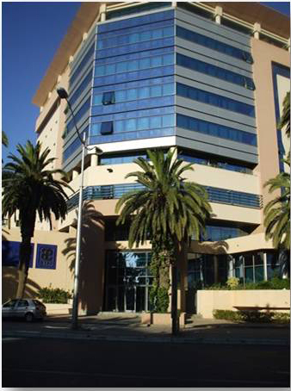

Figure 3 : Siege Mohamed V

Ce schéma présente l’organigramme de l’entreprise :

**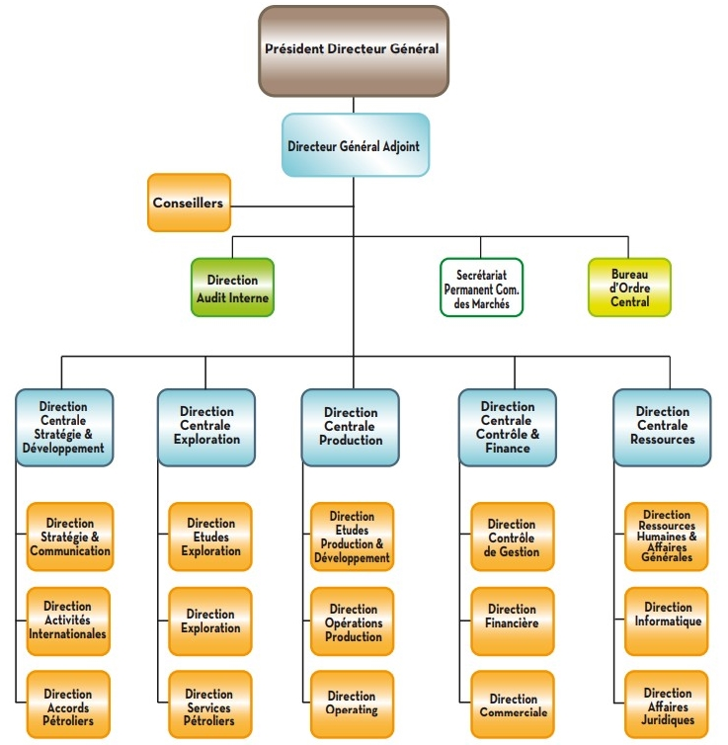**

Figure 4 : Organigramme de l'entreprise

## **Etude de l’existant**

### **Présentation de l'existant**

Comme nous pouvons le constater, la numérisation et l'utilisation des nouvelles technologies dans les entreprises ont permis à de nombreuses sociétés d'avoir plus de possibilités d'accroître l'efficacité, la productivité et les flux de revenus. Et Dans une ère de transformation, les entreprises ont compris l'effet de levier des technologies numériques et sont dans une course à la mise en œuvre des solutions automatisées. ETAP, n'est pas différente. En fait, les activités générales, les flux de travail et les transmissions massives de cette société ont rendu presque inévitable la décision d'entrer dans le monde digital et elle investit aujourd'hui dans des technologies qui permettent l'automatisation des processus répétitifs afin d'améliorer la productivité et l'efficacité pour atteindre ces objectifs, ETAP a décidé de numériser ses processus et ses flux de travail pour clarifier le concept de numérisation dans les entreprises, nous pourrions dire que c'est l'intégration de technologies qui transforme les opérations quotidiennes en opérations numériques et quelle que soit la nature de cette transition, les avantages de ce processus sont innombrables pour n'en citer que quelques-uns, nous pourrions dire que la réduction des coûts généraux du processus, la diminution de l'effort manuel et la visibilité et le contrôle globaux.

C’est dans ce contexte que s’inscrit notre projet de fin d’étude élaboré au sein de la société, ETAP. Le but recherché de ce projet est de développer une plateforme qui permettrait d’automatiser le flux lié à la gestion des congés de ses salariés et améliorer, en conséquence, les relations d’échange de documents justificatifs.

Le but ultime de cette plateforme de gestion des congés est que chaque employé peut facilement demander un congé via une plateforme tout en accomplissant d'autres fonctionnalités sur cette plateforme et pour finaliser la transmission de ce workflow, l'entreprise cherche également à mettre en place une solution de signature électronique pour légaliser ses documents numériques.

Une signature électronique, également connue sous le nom de e-signature, est considérée comme un moyen facile de légaliser des documents numérisés.

Cette solution est fournie pour notre projet par NGSign, une société spécialisée dans la signature électronique.

Ce type de solutions est considéré comme l'avenir facile pour les entreprises et les sociétés, car les solutions adaptées existantes rendent chaque processus plus difficile et la recherche de nouvelles technologies était une nécessité et non une fin en soi.

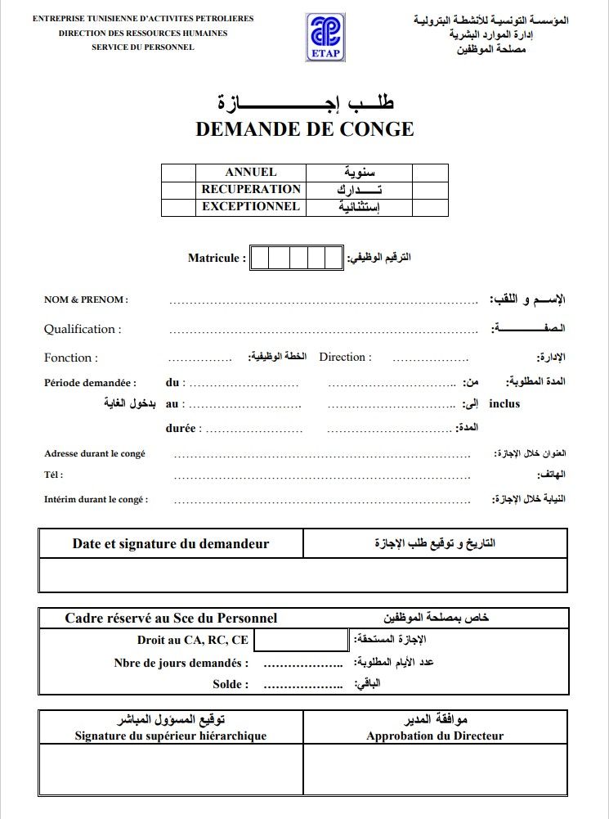

Figure 5 : formulaire de demande de congé

### **Critique de l'existant**

Il est vrai que la plupart des entreprises utilisent encore la méthode traditionnelle de la paperasse et que l'ETAP est encore considéré comme l'une d'entre elles et la plupart de leur processus de transactions et les flux de travail sont réalisés par le biais du système manuel qui consiste simplement à demander un document lié à une transaction, de remplir le document et d'attendre son admission, un processus qui prend énormément de temps, la société souhaite changer cela à cause des nombreuses raisons et des nombreux inconvénients rencontrés au cours de leurs expériences.

L'utilisation de la méthode manuelle de traitement de la paperasserie a entraîné de nombreux problèmes au sein de l'entreprise :

* Le traitement manuel des documents prend du temps, stressant, peut devenir assez compliqué et de nombreuses erreurs peuvent se produire.
* Le manque d'espace de stockage, puisque l’archivage de chaque document prend beaucoup de place et doit être toujours stockée à proximité de l'entreprise afin d'être accessibles rapidement.
* Les problèmes de sécurité mettant en danger le processus, l'entreprise doit protéger ses données et ses actifs précieux contre le risque ou d'une mauvaise manipulation.
* Si le document doit être manipulé par de nombreuses personnes, son édition et sa gestion peuvent être assez compliquées et ralentissant le processus du flux de travail.
* L'approbation et la vérification des documents prennent beaucoup de temps, un temps qui coûte à la fois de l'effort et de l'argent.
* Le manque de transparence du processus est également considéré comme un problème majeur, puisque certains flux de travail peuvent être manipulés et modifiés, ce qui peut entraîner des dommages ou un environnement de travail inefficace.
* Le manque de connaissances et d'outils d'admission et de suivi des processus, puisqu'il n'y a actuellement aucun système mis en œuvre qui permette à l'émetteur du processus d'effectuer un suivi et/ou des vérifications constantes de sa situation de départ.

Le débat sur les documents papier par rapport aux documents numériques ou électroniques est toujours en cours de délibération, et ce fait est surprenant, surtout si l'on considère que les entreprises de différents secteurs et même les petites entreprises sont devenues entièrement numériques.

Pourtant, la question est de savoir s'il faut utiliser des documents papier ou des documents électroniques est intéressante.

### **Solution proposé**

À mesure que le nombre de propriétaires d'entreprises et de sociétés qui investissent dans des systèmes de gestion des données et des processus numériques augmente, le débat entre le numérique et le papier semble quelque peu évident. Il affirme que les plateformes de données électroniques sont en plein essor et que la nature dominante qu'elles possèdent sur le monde prouve que le domaine des données ne fera que poursuivre sa croissance.

Pour participer et faire partie de ce sujet intéressant, nous avons décidé de relever le défi de la transformation en tant qu'entreprise finale.

Et c’est dans ce contexte que s’inscrit notre projet de fin d'études. Après avoir analysé les différents témoignages de différents membres de l'organisme et effectué des recherches sur le sujet et le domaine global, et aussi après avoir planifié et visualisé notre sujet, nous avons finalement décidé de créer une plateforme où la numérisation du flux de travail "demande de congé" est réalisée. Nous commençons par développer un portail pour l'entreprise où l'employé est libre de se connecter, de remplir certaines fonctionnalités autorisées par la plate-forme et générées de manière créative, et peut demander un congé numériquement via la plate-forme en remplissant simplement ses données et en le générant en PDF, puis en attendant son approbation et sa signature, et enfin vous l'avez, un flux de travail finalisé avec des documents numériques imprimables à la fin du processus. En générant ce type de solution, on obtient de nombreux avantages, comme ceux énumérés ci-dessous :

* **Garantir un accès facile**, en remplaçant la recherche de dossiers dans les armoires par une simple action comme un clic de souris ou par un clic de bouton pour accéder aux différents dossiers et documents.
* **Contrôler l'accès**, et par cela nous assurons que les documents confidentiels sont bien placés en toute sécurité et en ordre. L’accès à ces documents numériques est beaucoup plus facile à gérer et le risque que ces documents soient endommagés ou perdus diminue.
* **Le partage de la flexibilité**, **la facilité et l'accélération du processus de travail**.

Non seulement notre solution assure l'enrichissement numérique, mais elle permet également les deux principaux avantages des documents numériques :

* **La fiabilité du document** : les documents électroniques sont une preuve complète des données. Le processus d'intégration et la mise en œuvre des données est géré de manière que le document est toujours fiable et compréhensible.
* **Légalisation du document** : Les documents signés numériquement sont une preuve légale de l’admissibilité du document, il indique l'acceptation d'un enregistrement ou d'un document.

## **Méthodologie de travail**

### **Les différents types de méthodologie**

Dans le but de mener à la bonne réalisation du projet en passant par toutes les phases, de la planification jusqu’à la mise en œuvre, tout en assurant l’efficacité et la rentabilité du produit final, on s’appuie sur l’utilisation des méthodes de gestion de projets, qui peuvent être divisées en deux types :

* **Les méthodes traditionnelles** : autrement dit méthode classique, qui consiste à réaliser une série de phases qui s'enchaînent, où l’exécution d’une de ces phases exige la fin de celle qui la précède. Ces phases constituent une suite d’étapes, qui visent à bien réaliser un projet. [2]
* **Les méthodes Agiles**, Elle est plus efficace et moins rigide que les méthodes traditionnelles. Celles-ci placent les besoins des clients au centre des priorités des projets. L'approche Agile est une approche itérative et collaborative qui peut prendre en compte les besoins initiaux du client et les besoins liés au changement. [3]

### **Approches Agiles VS Classiques**

Dans cette partie, nous allons comparer les deux grandes familles de méthodes de gestion de projet : les méthodes traditionnelles et les méthodes agiles. Il ne s’agit pas de discréditer l’une ou l’autre mais de comprendre les finalités et les différents points qu’elles présentent.

**La méthode traditionnelle** suit un cycle de vie standard d’un projet. Elle présente les caractéristiques suivantes :

* + Proposition de solutions complètes
  + Suivi d’un processus de développement linéaire
  + Définition de l’ensemble des contraintes dès le début du projet

La méthode agile se base sur un cycle de développement qui porte le client au centre. Le client est impliqué dans la réalisation du début à la fin du projet. Grâce à la méthode agile le demandeur obtient une meilleure visibilité de la gestion des travaux qu’avec une méthode classique.

* + Des modules fonctionnels.
  + Des itérations courtes
  + Des contraintes définies tout au long du projet

La comparaison entre les méthodologies classiques et agiles nous mènent à opter pour suivre ces dernières lors de la mise en place de notre application.

### **Choix de la méthodologie Agile SCRUM**

#### **Comparaison entre SCRUM, XP et DSDM**

Après la sélection de la méthodologie Agile comme étant la méthodologie de conduite du projet, Nous devons choisir l’une de ces populaires méthodes pour notre projet. Pour cela, nous allons comparer les trois méthodes agiles : SCRUM, XP et DSDM. Dans le tableau suivant, Nous décrirons le principe de chacune de ces méthodes et de citer ses points forts et ses point faibles.

|  |  |  |
| --- | --- | --- |
| **Méthode** | **Points Forts** | **Points Faibles** |
| **SCRUM** | * Personnels engagés * Meilleure vue de l’ensemble du projet * Courtes itérations * Amélioration de la communication * Augmentation de la productivité * Réduction des bugs * Mise à jour des priorités * Qualité du produit mise en avant | * Peu de place pour les étapes postérieures ainsi que les étapes antérieures. * Faible documentation et donc facile à détourner. |
| **XP** | * Une forte réactivité au changement des besoins du client. * Un travail d’équipe. * Un code de qualité. * Une efficacité importante. * Un coût de modification linéaire. | * Méthodologie déroulante. * Petits et moyens projets seulement. * Nécessité une forte implication du client |
| **DSDM** | * Une gestion de projet efficace et un contrôle solide sur le cycle de vie du projet. * Exigences en matière d’approche prioritaire utiles à assurer en premier. | * Client relégué au 2nd plan. * La documentation est complexe. * Consomme beaucoup de temps. |

Tableau 1 : Tableau Comparatif des Méthodes Agiles

L’analyse effectuée ci-dessus, nous conduit à éliminer la méthode DSDM car le client n’est pas impliqué au premier plan, sa documentation est complexe et sa maintenance est difficile. En plus, nous éliminons la méthode XP qui, néglige l’étude fonctionnelle et la capture des besoins fonctionnels et techniques. Par voie de conséquence, nous optons pour la méthode agile Scrum pour plusieurs raisons. Sa principale caractéristique consiste à valoriser les intervenant et leurs interactions, le fonctionnement du logiciel, la collaboration avec les clients d’où elle constitue une bonne solution tenant compte du processus, de la documentation complète, de la négociation des contrats et des plans préétablis.

#### **SCRUM**

1. **Définition**

Le terme Scrum signifie « mêlée » au rugby, le principe de base étant que l’équipe avance ensemble et soit toujours prête à réorienter le projet au fur-et-à-mesure de sa progression, tel un ballon de rugby qui doit passer de main en main jusqu’à marquer un essai. La méthode Scrum s’appuie sur des Sprints qui sont des espaces temps assez courts, généralement entre 2 et 4 semaines. À la fin de chaque sprint, l’équipe présente ce qu’elle a ajouté au produit. [4]

* 1. **Les bases de SCRUM**

La méthodologie SCRUM est basée sur 3 principes qui sont au même temps les principes de la culture agile :

* + Transparence : Scrum met l’accent sur le fait d’avoir un langage commun.
  + Inspection : À intervalle régulier, Scrum propose de faire le point sur les différents artéfacts produits, afin de détecter toute variation indésirable.
  + Adaptation : Si une dérive est constatée pendant l’inspection, le processus doit alors être adapté
    1. **Les acteurs dans SCRUM**

Scrum définit 3 rôles :

* + **Le Product owner :** C’est le maître d’ouvrage, également le propriétaire du produit il est responsable de maximiser le travail de l’équipe. Il est le seul de gèrent du carnet du produit il définit les exigences que doit satisfaire le produit, ajuste et règle les fonctionnalités du produit au cours de chaque itération. C’est lui également qui donne l’ordre d’approbation ou les refus de travail présenté.
  + **L’équipe de développement :** Celle-ci est responsable de transformer les besoins exprimés dans le Product Backlog par le Product owner en fonctionnalités concrètes et utilisables. Elle doit livrer un incrément, une version du logiciel, à la fin de chaque sprint. L’équipe de développement est auto – organisée. Nulle personne ne peut lui indiquer comment transformer les histoires du Product backlog. On dit qu’elle est autonome. Elle est pluridisciplinaire car elle peut contenir d’autres rôles tels que développeur, concepteur, designer.
  + **Le Scrum master :** Le scrum master doit maitriser SCRUM dans son intégralité. Il doit s’assurer que la méthode scrum doit être mise en œuvre correctement, que la démarche de l’équipe de développement s’adapte selon les pratiques de la méthode, généralement il est confondu avec le chef du projet. Il a comme mission de :

-Diriger et aider les membres de l’équipe.

-Gérer efficacement le carnet du produit, afin qu’il soit concis et clair pour l’équipe.

-Aider l’équipe à éliminer les obstacles à son progrès.

-S’assurer que l’équipe est productive.

* + - 1. **Processus SCRUM**
* Cette figure présente le fonctionnement général de la méthode Scrum : 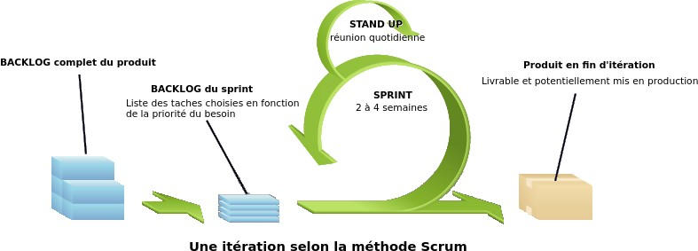

Figure 6 : Fonctionnement général de la méthode Scrum

D’après la Figure 6 nous pouvons conclure que :

* + Scrum est basé sur des itérations (périodes courtes de développement dont les objectifs sont définis à l’avance) appelées sprints.
  + Les objectifs font partis d’un référentiel d’exigences appelé le product backlog qui est et tenu à jour par le product owner (‘’Correspondant métier’’).
  + Ce référentiel est composé de fonctionnalités constamment priorisées. Avant chaque sprint, les fonctionnalités les plus prioritaires passent dans le sprint backlog et deviennent donc les objectifs à réaliser durant le sprint (itération).
  + Un sprint démarre toujours par sa planification en partant de discussions entre le product owner et l’équipe concernant le product backlog. A l’issue de cette rencontre, des tâches sont définies et le sprint peut débuter.
  + L’équipe de développement est pilotée par le Scrum Master qui a pour but de résoudre les obstacles, participer au développement en cas de besoin et tout mettre en œuvre pour que les objectifs soient réalisés durant le sprint.
  + Chaque sprint améliore la valeur ajoutée du produit en ajoutant de nouvelles fonctionnalités qui peuvent être livrées au client. [5]

### **Méthodes et outils de modélisation**

#### **Langage de modélisation UML**

Pour faciliter la mise en place des Sprints et mieux documenter les incréments nous avons eu recours à l’utilisation du langage de modélisation UML.

UML (Unified Modeling Language) est un langage de modélisation objet permettant de représenter n’importe quel système d’informations sous forme de modèles autour de trois axes un axe statique, un axe dynamique et un axe fonctionnel. [6]

Nous nous engageons dans la partie conception des sprints de réaliser des modèles de différents axes afin d’avoir une vue complète et de clarifier au mieux le développement des sprints.

UML offre, en effet, un standard de modélisation, pour représenter l'architecture logicielle [7]. Les différents éléments représentables sont :

- Les activités fonctionnelles.

- Les acteurs du système.

- Les processus répondant aux besoins identifiés.

- Le schéma de la base de données.

- Les composants logiciels et leur réutilisation.

UML propose plusieurs diagrammes qui se complètent. Ils sont répartis en deux types :

-Les diagrammes de structure (diagramme de classe par exemple),

-Les diagrammes de comportement (diagramme de cas d’utilisation par exemple)



Figure 7 : UML

#### **L’outils de modélisation :**

Lucidchart est une plateforme de collaboration en ligne, basée sur le cloud, permettant la création de diagrammes et la visualisation de données, et autres [schémas conceptuels](https://fr.wikipedia.org/wiki/Sch%C3%A9ma_conceptuel). [8]

## **Choix technique**

Pour réaliser notre projet, nous avons utilisé plusieurs outils. Dans cette section du premier chapitre, nous présenterons toutes les outils utilisés.

### **Les outils utilisés**

* **Visual Studio Code**

Visual Studio Code est un éditeur de code open-source développé par Microsoft supportant un très grand nombre de langages grâce à des extensions. Il supporte l’auto complétion, la coloration syntaxique, le débogage, et les commandes git. [9]

Figure 8 : Visual Studio Code

* **Xampp**

Xampp est un ensemble de logiciels permettant de mettre en place facilement un serveur Web et un serveur FTP. [10]

Figure 9 : Xampp

* **Postman**

Parmi les nombreuses solutions pour interroger ou tester web services et API, [Postman](https://www.getpostman.com/" \t "_blank) propose de nombreuses fonctionnalités, une prise en main rapide et une interface graphique agréable. [11]



Figure 10 : Postman

* **GitHub**

GitHub est une plateforme [open source](https://www.lemagit.fr/definition/Open-Source) de gestion de versions et de [collaboration](https://www.lemagit.fr/definition/Collaboration) destinée aux développeurs de logiciels. Livrée en tant que logiciel à la demande ([SaaS](https://www.lemagit.fr/definition/SaaS), Software as a Service), la solution GitHub a été lancée en 2008. Elle repose sur Git, un système de gestion de code open source créé par Linus Torvalds dans le but d'accélérer le développement logiciel. [12]



Figure 11 : GitHub

* **Git**

Git est un logiciel de gestion de versions (Version Control System) qui suit l’évolution des fichiers sources et garde les anciennes versions de chacun d’eux sans rien écraser. Cela permet de retrouver les différentes versions d'un fichier ou d'un lot de fichiers connexes et ainsi éviter des problèmes tel que "Qui a modifié le fichier ZaZa, tout fonctionnait hier et aujourd'hui, il y a des bugs !" Avec Git, vous retrouverez sans problème la version qui fonctionnait la veille. [13]



Figure 12 : Git

* **Html**

L'HyperText Markup Language, HTML, désigne un type de langage informatique descriptif. Il s'agit plus précisément d'un format de données utilisé dans l'univers d'Internet pour la mise en forme des pages Web. Il permet, entre autres, d'écrire de l'hypertexte, mais aussi d'introduire des ressources multimédias dans un contenu. [14]

Figure 13 : Html

* **Css**

Le CSS pour Cascading Style Sheets, est un langage informatique utilisé sur Internet pour la mise en forme de fichiers et de pages [HTML](https://www.journaldunet.fr/web-tech/dictionnaire-du-webmastering/1203255-html-hypertext-markup-langage-definition-traduction/). On le traduit en français par feuilles de style en cascade. [15]

Figure 14 : Css

* **JavaScript**

JavaScript désigne un langage de développement informatique, et plus précisément un langage de[script](https://www.journaldunet.fr/web-tech/dictionnaire-du-webmastering/1203599-script-definition/)orienté objet. On le retrouve principalement dans les pages Internet. Il permet, entre autres, d'introduire sur une page web ou HTML des petites animations ou des effets. [16]

Figure 15 : JavaScript

* **Bootstrap**

Bootstrap est un framework [HTML](https://developer.mozilla.org/fr/docs/Glossary/HTML), CSS, et [JavaScript](https://developer.mozilla.org/fr/docs/Glossary/JavaScript) gratuit et open source pour créer rapidement des sites Web réactifs[.](https://www.techtarget.com/searchmobilecomputing/definition/mobile-first) [17]



Figure 16 : Bootstrap

* **Laravel**

Laravel est un framework PHP multi-plateforme permettant de créer des applications web. [18]

Figure 17 : Laravel

* **MySQL**

MySQL un Système de Gestion de Bases de Données Relationnelles (SGBDR). Il est distribué sous une double licence GPL et propriétaire. Il fait partie des logiciels de gestion de base de données les plus utilisés au monde. [19]

Figure 18 : MySQL

* **Php**

php est un [langage de programmation](https://fr.wikipedia.org/wiki/Langage_de_programmation) [libre](https://fr.wikipedia.org/wiki/Logiciel_libre)[29](https://fr.wikipedia.org/wiki/PHP#cite_note-fsfphplicense-29), principalement utilisé pour produire des [pages Web dynamiques](https://fr.wikipedia.org/wiki/Page_Web_dynamique) via un [serveur HTTP](https://fr.wikipedia.org/wiki/Serveur_HTTP). [20]



Figure 19 : php

* **Lucidchart**

Lucidchart est une plateforme de collaboration en ligne, basée sur le cloud, permettant la création de diagrammes et la visualisation de données, et autres [schémas conceptuels](https://fr.wikipedia.org/wiki/Sch%C3%A9ma_conceptuel). [21]



Figure 20 : Lucidchart

* **DOMPDF**

C'est une librairie qui transforme un fichier HTML en PDF que nous utilisions dans Laravel.

Figure 21 : DOMPDF

* **Select2**

Select2 a été conçu pour remplacer le standard <select> boîte qui est affichée par le navigateur. Par défaut, il prend en charge toutes les options et opérations disponibles dans une boîte de sélection standard, mais avec une flexibilité supplémentaire. [22]



Figure 22 : Select2

* **Chart.js**

Chart.js est une [bibliothèque JavaScript](https://fr.wikipedia.org/wiki/Framework_JavaScript) [open source](https://fr.wikipedia.org/wiki/Open_source) gratuite pour [la visualisation de données](https://fr.wikipedia.org/wiki/Visualisation_de_donn%C3%A9es). [23]



Figure 23 : Google Charts

* **Mailtrap**

Le but d’un outil comme Mailtrap.io (Freemium) et de vous permettre de récupérer sur une interface web, le contenu de l’email que vous avez expédié depuis votre site. Ainsi vous ne risquez pas, par erreur, d’expédier un email sur un client, abonné, réel. [24]



Figure 24 : Mailtrap

* **Word**

Word est le logiciel phare de la suite Bureautique Microsoft Office. C'est l'un des logiciels les plus utilisés dans le monde et permet de rédiger des lettres, CV, rapports et tous types de documents texte. [25]



Figure 25 : Word

* **Photoshop**

Photoshop est un [logiciel](https://fr.wikipedia.org/wiki/Logiciel) de [retouche](https://fr.wikipedia.org/wiki/Retouche_d%27image), de [traitement](https://fr.wikipedia.org/wiki/Traitement_d%27images) et de [dessin assisté par ordinateur](https://fr.wikipedia.org/wiki/Dessin_assist%C3%A9_par_ordinateur), lancé en 1990 sur MacOS puis en 1992 sur Windows. [26]



Figure 26 : Photoshop

### **Architecture adoptée**

* **Architecture MVC : Modèle - Vue - Contrôleur**, en gros quand on développe avec le MVC on segmente son code en trois parties ou couches, chaque couche ayant une fonction bien précise.
* **La couche vue** : C’est la partie de mon code qui s’occupera de la présentation des données à l’utilisateur, elle retrouve une vue des données venant du modèle, en d’autres termes c’est elle qui est responsable de produire les interfaces de présentation de votre application à partir des informations qu’elle dispose (page HTML par exemple). Cependant, elle n’est pas seulement limitée au HTML ou à la représentation en texte des données, elle peut aussi être utilisée pour offrir une grande variété de formats en fonction de vos besoins. [27]
* **La couche Contrôleur** : C’est la couche chargée de router les informations, elle va décider qui va récupérer l’information et la traiter. Elle gère les requêtes des utilisateurs et retourne une réponse avec l’aide de la couche Modèle et Vue. [27]
* 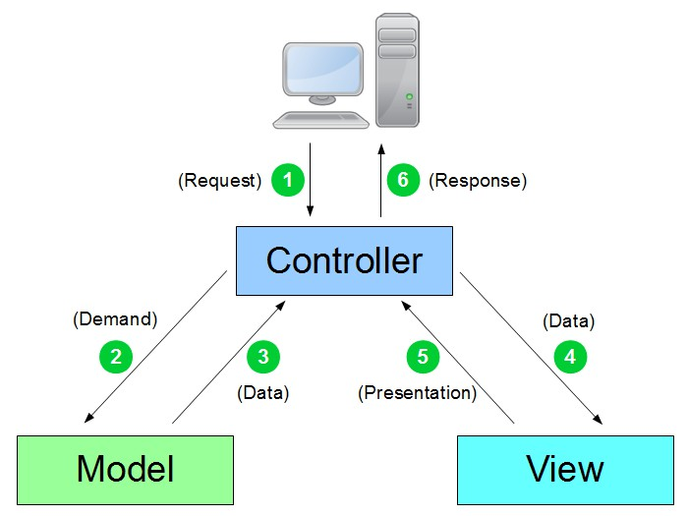**La couche Modèle** : C’est la partie de votre code qui exécute la logique métier de votre application. Ceci signifie qu’elle est responsable de récupérer les données, de les convertir selon les concepts de la logique de votre application tels que le traitement, la validation, l’association et tout autre tâche concernant la manipulation des données. Elle est également responsable de l’interaction avec la base de données, elle sait en quelque sorte comment se connecter à une base de données et d’exécuter les requêtes (CREATE, READ, UPDATE, DELETE) sur une base de données. [27]

Figure 27 : Architecture MVC

Comme s’est schématisé dans la Figure 27 : (1) Le visiteur envoie sa requête http, la transmet au serveur d’application. Ce dernier la transmet directement à la partie code qu’on appelle le Contrôleur. (2) Le contrôleur, lui, il fait le routage de l’information en décidant qui va la récupérer et ensuite la traiter. Il appelle en effet le Modèle qui contient les informations structurées et qui va effectuer des calculs ou traitements sur ces informations. Puis les envoyer au Contrôleur (3), qui à partir des données reçues du modèle (4), va générer une Vue (Page Web) (5). Cette page web sera envoyée au visiteur comme résultat de sa requête (6).

## **Conclusion**

Dans ce chapitre introductif, nous avons présenté le contexte général de notre projet aussi bien que l’étude et le critique de l’existant afin de préciser nos objectifs à atteindre et ainsi que la méthodologie adoptée, En déterminant par présenter le choix techniques et l’architecture adoptée. Dans le prochain chapitre, nous examinerons plus en détail les exigences de notre projet.

# **Chapitre 2 : Analyse et spécification des besoins**

## **Introduction**

Le principe de base de Scrum est de se focaliser de façon itérative sur un ensemble de fonctionnalités à réaliser dans chaque itération. Dans ce chapitre, nous passerons à la phase la plus importante de cette méthodologie, communément appelée « Sprint Zéro », elle représente le travail le plus délicat et le plus significatif, mais elle-même repose sur une bonne spécification des besoins qui n’est autre que la question que doit se poser tout informaticien au début de son travail " Qu’est-ce qu’on veut que nous fassions ? Et comment ? ", afin d’identifier le Backlog du produit ainsi que la planification des releases, en détaillant l‘architecture adoptée et les techniques utilisées pour la mise en place du logiciel.

## **Sprint**

### **Définition**

Dans le modèle agile de développement SCRUM, un sprint désigne une période pendant laquelle un travail spécifique doit être mené à bien avant de faire l’objet d’une révision.

### **Sprint particulier : Sprint 0**

La composition des Sprints c’est presque la même, sauf le sprint 0, il est un peu spécial. Tout premier sprint du projet, aucune fonctionnalité ne sera livrée à son terme. Il faut plutôt le voir comme la construction d’un modèle sur lequel seront basés tous les sprints qui suivront. Durant cette étape, l’ensemble des utilisateurs potentiels de la solution seront identifiés afin de collaborer avec eux pour dessiner le produit final. Les échanges entre le client et l’équipe SCRUM sont donc particulièrement intenses durant le sprint 0 car ils vont permettre de définir ce que sera l’application attendue à la fin du dernier sprint. L’ergonomie, les attentes en termes de sécurité et de fiabilité seront définies. Le sprint 0, même s’il ne produit rien en termes de fonctionnalités, c’est le squelette sur lequel vont s’appuyer l’ensemble des autres sprints.

## **Analyse des besoins**

Lors de la phase d’analyse des besoins nous allons commencer par identifier les acteurs impliqués dans l’application. Puis, nous passons à l’identification des besoins fonctionnels et non fonctionnels.

### **Identification des acteurs**

Un acteur est un rôle joué par une personne externe qui interagit directement avec un système. Pour notre application les acteurs sont :

* + Admin: L’entité responsable de la gestion des processus du l’application web.
  + Employer: L’entité qui utilise le portail ETAP pour effectuer ses opérations et le travail.
  + 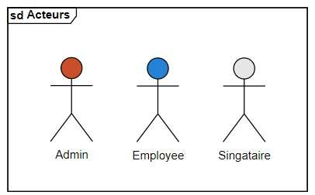Signataire: L’entité hiérarchique supérieure responsable de la signature des demandes de congé.

Figure 28 : Acteurs

### **Les besoins fonctionnels**

Les exigences fonctionnelles indiquent le comportement du système avec l’utilisateur et ce qu’il fait.

En fait, il s’agit d’un ensemble de fonctions mises en œuvre pour s’assurer que l’utilisateur répond à sa demande et que le système fait son travail, et il est très important de les clarifier dès le départ pour l’équipe.

Voici une liste de ce que le système permet aux différents utilisateurs d’accomplir :

|  |  |
| --- | --- |
| Acteur | Rôles |
| Admin | * S’authentifier * Consulter le tableau de bord général * Gérer les fiches personnelles * Gérer la liste de congés * Consulter la liste de demande de congés * Gérer les signataires * Gérer la liste d’absence * Consulter la liste de pointage * Réinitialiser son mot de passe * Se déconnecter |
| Employée | * S’authentifier * Consulter le tableau de bord * Consulter ses congés * Consulter le solde de congé * Consulter ses absences * Création une demande de congé * Générer un fichier PDF de la demande du congé * Consulter l’état de sa demande * Consulter sa liste de pointage * Réinitialiser son mot de passe * Se déconnecter |
| Signataire | * Signer un conge avec une signataire numérique |

Tableau 2 : présentation des besoins fonctionnels

### **Les besoins non fonctionnels**

Après avoir déterminé les exigences fonctionnelles, citer les exigences non fonctionnelles est indispensable pour garantir la qualité des différentes fonctionnalités du logiciel développé. Nous présentons dans ce qui suit toutes les contraintes techniques nécessaires pour assurer les performances du système. Ces contraintes sont :

✓ Ergonomie de l’interface : l’application doit être facile et claire pour tous les utilisateurs.

✓ Fiabilité : l’application doit répondre aux besoins fonctionnels.

✓ Disponibilité : Notre application doit être disponible à tout instant

✓ Sécurité : l’application porte des informations personnelles alors il faut s’assurer de la sécurité de ces dernières.

✓ Maintenabilité : L’application doit être capable de maintenir sa stabilité même lorsque l’environnement d’exécution change brusquement. Le produit doit être validé par rapport à la spécification en suivant le processus de développement à l’aide de la méthodologie SCRUM et du design UML.

## **Pilotage du projet avec SCRUM**

Comme indiqué dans le chapitre précédent, nous avons choisi la méthodologie agile SCRUM lors de la mise en place de notre application. La méthodologie SCRUM nécessite la collaboration de plusieurs intervenants, pour notre projet :

|  |  |
| --- | --- |
| Product Owner | M.Ksibi Mohamedcar il a une forte connaissance sur le sujet et ses détails. |
| Scrum Master | Notre encadrant pédagogique  M. Ben Jamaa Soufiene |
| Développeur | Benouirane montasser |

Tableau 3 : Equipe de Scrum

## **Diagramme de cas d’utilisation global**

Les diagrammes de cas d’utilisation globaux dans UML sont utilisés pour donner une vision du comportement fonctionnel d’une application représentée dans les cas d’utilisation et décrire les relations entre nos acteurs (Admin, Employée, Signataire).

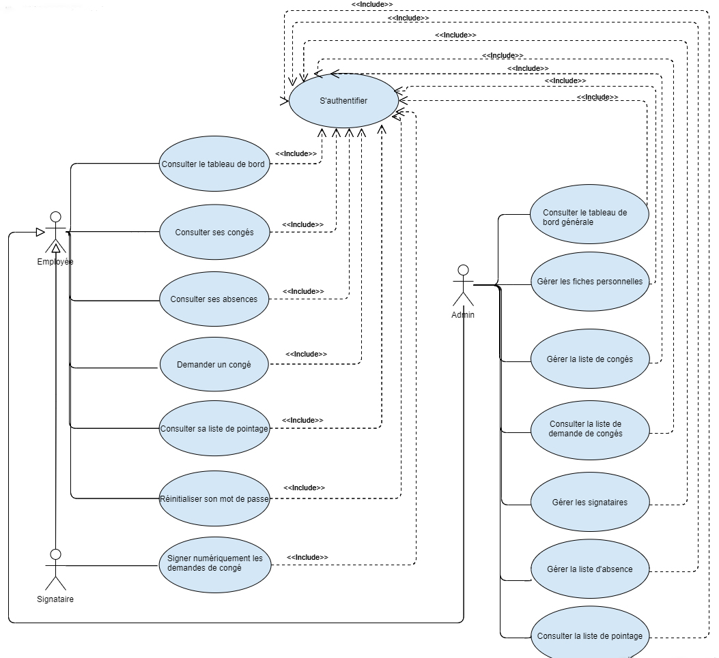

Figure 29 : Cas d'utilisation globale

## **Diagramme de classe Global**

Les diagrammes de classes sont considérés comme étant l’un des types de diagrammes UML les plus utiles, car ils décrivent clairement la structure d’un système particulier en modélisant ses classes, ses attributs, ses opérations et les relations entre ses objets [9].

La figure 10 ci-dessous représente la base de données fournie par la société :

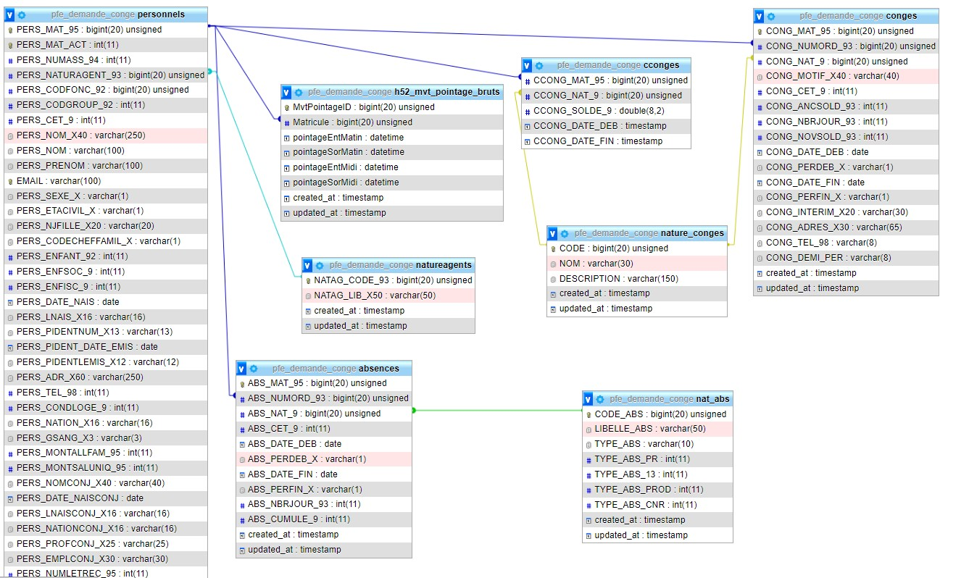

Figure 30 : base de donnée fourni par l'ETAP

* Le product owner nous a demandés de ne rien changer dans la zone de base de données fourni par ETAP, nous avons été autorisés à faire des nouvelles tables au besoin.

Après avoir étudié la base de données, nous avons conclu que nous devions ajouter des tables (en gris) pour pouvoir développer les fonctions nécessaires.

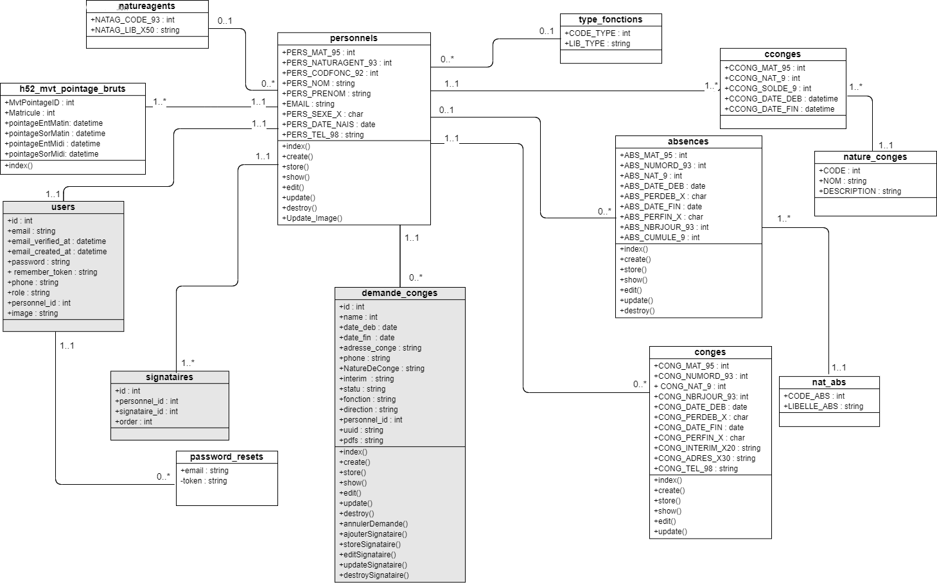

Figure 31 : Diagramme de classe global

## **Backlog du produit**

Le backlog du produit ou le backlog Scrum est la liste des fonctionnalités attendues d’un produit. Il contient tous les éléments qui vont nécessiter du travail pour l’équipe.

### **Release 1**

Ce tableau présente le backlog de release 1 :

|  |  |  |  |  |
| --- | --- | --- | --- | --- |
| **Priority** | **User story** | **Sprint** | **Estimation** | **Release** |
| 1 | En tant qu’utilisateur(Admin/employé)  Je peux m’authentifier | Sprint 1 | Moyen | 1 |
| 1 | En tant qu’utilisateur(Admin/employé)  Je peux réinitialiser mon mot de passe | Sprint 1 | Moyen | 1 |
| 1 | En tant qu’admin je peux gérer les utilisateurs | Sprint 1 | Elevé | 1 |
| 1 | En tant qu’admin je peux consulter le tableau de bord  générale | Sprint 1 | Elevé | 1 |
| 1 | En tant qu’employé, je peux  Consulter le tableau de bord | Sprint 1 | Elevé | 1 |
| 1 | En tant qu’admin, je peux gérer la liste de congés | Sprint 1 | Elevé | 1 |
| 1 | En tant qu’utilisateur(Admin/employé)  Je peux demander un congé | Sprint 1 | Elevé | 1 |
| 1 | En tant qu’utilisateur(Admin/employé)  Je peux consulter mes congés | Sprint 1 | Elevé | 1 |
| 1 | En tant qu’utilisateur(Admin/employé)  Je peux générer un fichier PDF de la demande du congé | Sprint 1 | Elevé | 1 |

Tableau 4 : Backlog du produit release 1

### **Release 2**

Ce tableau présente le backlog de release 2 :

|  |  |  |  |  |
| --- | --- | --- | --- | --- |
| Priority | User story | Sprint | Estimation | Release |
| 2 | En tant qu’utilisateur(Admin/employé)  Je peux consulter mes absences | Sprint 2 | Elevé | 2 |
| 2 | En tant qu’admin je peux gérer  la liste d’absence | Sprint 2 | Elevé | 2 |
| 2 | En tant qu’admin je peux consulter liste de pointage d’utilisateur | Sprint 2 | Moyen | 2 |
| 2 | En tant qu’utilisateur(Admin/employé)  Je peux consulter mes listes de pointage | Sprint 2 | Elevé | 2 |
| 3 | En tant qu’utilisateur(Admin/employé)  Je peux consulter mon profil | Sprint 3 | Moyen | 2 |
| 1 | En tant qu’admin je peux gérer  les signataires | Sprint 3 | Elevé | 2 |
| 1 | En tant qu’admin je peux consulter la liste de demande du congé | Sprint 3 | Elevé | 2 |
| 1 | En tant que signataire je peux signer la demande du congé | Sprint 3 | Elevé | 2 |

Tableau 5 : backlog du produit release 2

## **Planification des sprints et des releases**

### **Planification des sprints**

La réunion de planification des sprints est l’un des événements les plus importants dans la méthodologie SCRUM. Le but de cette réunion est de préparer le planning du travail. L’un des produits de cette réunion est le choix de la durée des sprints qui différé selon la complexité du sprint et la taille de l’équipe. Dans notre application, nous avons réparti notre travail en quatre Sprints dont la structuration est décrite dans la Table 6

|  |  |  |
| --- | --- | --- |
| Sprint | Planification des sprints | Durée de réalisation |
| Sprint 1 | User story 1 : Authentification  User story 2 : réinitialiser mot de passe  User story 3 : Gérer l’utilisateurs  User story 4 : Consulter tableau de bord générale  User story 5 : Consulter tableau de bord  User story 6 : Gérer les congés  User story 7 : Consulter les congés  User story 8 : Demander un congé  User story 9 : Générer Fichier PDF de demande du congé | 1 mois |
| Sprint 2 | User story 1 : Consulter les absences  User story 2 : Gérer les absences  User story 3 : Consulter la liste de pointage  User story 4 : Consulter sa liste de pointage | 1 mois |
| Sprint 3 | User story 1 : Consulter le profil  User story 2 : Gérer les signataires  User story 3 : Consulter la liste de demande du congé  User story 4 : Signer la demande du congé | 1 mois |

Tableau 6 : Planification des sprints

### **Planification des release**

Une release est une nouvelle version du produit. Elle comporte du plusieurs sprints. Dans notre application on a divisé les sprints en 2 releases

Figure 32 : Planification des release

# **Conclusion**

Tout au long de ce Sprint, ou d’abord, nous avons identifié et analysé les acteurs du système ainsi que leurs besoins fonctionnels en premier lieu. Ensuite, nous avons conçu le diagramme de cas d’utilisation global et le diagramme de classes du projet. Puis, nous avons passé à la définition du backlog du produit. Enfin, nous avons planifié les sprints et les releases de notre application. Le chapitre suivant sera consacré pour le cycle de développement du premier release.

# **Chapitre 3 : Release 1**

## **Introduction**

Le présent chapitre sera consacré pour la description de la progression du premier release. Rappelons que cette release inclut le premier sprint et elle est détaillée comme s’est présenté dans la figure ci-dessous.

Figure 33 : Release 1

## **Sprint 1**

### **Identification et structuration des cas d’utilisation**

Dans cette partie, nous présenterons les différents cas d’utilisation de chaque « user story » du premier sprint.

* **Raffinement du cas d’utilisation « Authentifier »**

La figure suivante montre le diagramme du cas d’utilisation « Authentifier ».

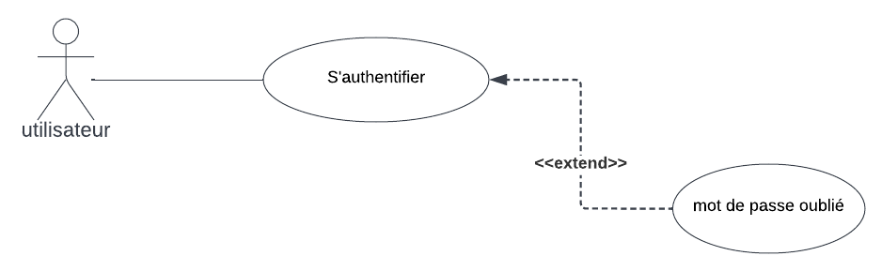

Figure 34 : Diagramme de cas d’utilisation "Authentification"

* Le tableau suivant décrit textuellement le cas d’utilisation Authentifier.

|  |  |
| --- | --- |
| **Nom du cas d’utilisation** | Authentification |
| **Acteur(s)** | Utilisateur |
| **Objectif** | Permettre aux utilisateur de se connecter afin de pouvoir utiliser les fonctionnalités de l’application |
| **Pré condition** | L’utilisateur doit avoir un compte et le login et le mot de passe saisis doivent être corrects. |
| **Post condition** | Utilisateur authentifié. |
| **Scénario nominal** | 1. Afficher l’interface de l’authentification 2. Saisir le login et le mot de passe 3. Valider 4. Le Système vérifie les coordonnées   5. Le système affiche l’interface d’accueil propre à l’utilisateur. |
| **Scénario alternatif** | 1. Saisir le login et le mot de passe 2. Valider 3. Affichage d’un message d’erreur et retour à l’étape 2 du scénario nominal. 4. Accès interdit |

Tableau 7 : Description textuelle du cas d’utilisation «Authentification»

* Le tableau suivant décrit textuellement le cas d’utilisation Mot passe oubliée.

|  |  |
| --- | --- |
| **Nom du cas d’utilisation** | Mot passe oubliée |
| **Acteur(s)** | Utilisateur |
| **Objectif** | Permettre aux utilisateur de réinitialiser son mot de passe afin de pouvoir utiliser les fonctionnalités de l’application. |
| **Pré condition** | L’utilisateur doit avoir un compte. |
| **Post condition** | l’utilisateur a un nouveau mot de passe |
| **Scénario nominal** | 1. L’utilisateur clique sur le lien « Mot de passe oublié » 2. Le système les redirige vers une autre interface avec un formulaire de l’email 3. L’utilisateur remplit son email et cliquer sur bouton « réinitialiser mot de passe » 4. Un lien sera envoyé vers l’email de configuration sur « Mailtrap » 5. L'utilisateur clique sur le lien pour permet de rediriger vers une interface contenant un formulaire pour le nouveau mot de passe |
| **Scénario alternatif** | Le login saisit est invalide ou existe dans la base de données. |

Tableau 8 : Description textuelle du cas d’utilisation «mot de passe oubliée»

* **Raffinement du cas d’utilisation « Gérer l’utilisateurs »**

La figure suivante montre le diagramme du cas d’utilisation « Gérer l’utilisateurs» réalisée par l’admin.

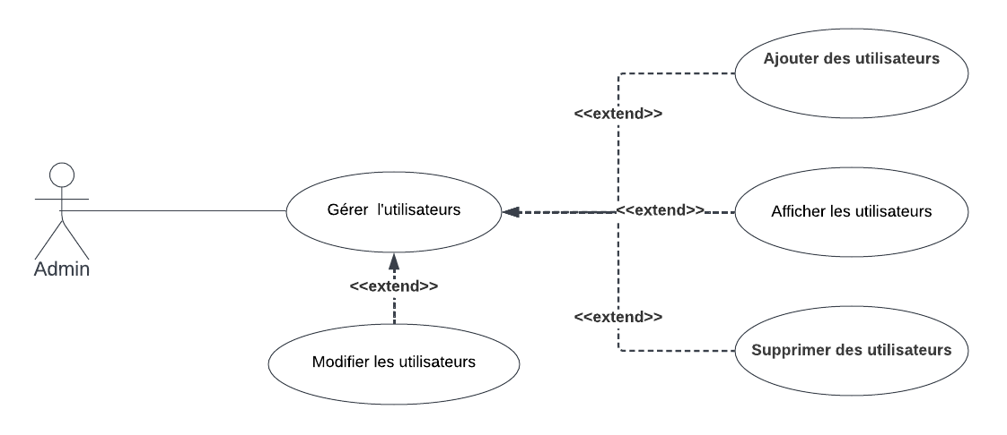

Figure 35 : Diagramme de cas d’utilisation "Gérer l'utilisateurs"

* Le tableau suivant décrit textuellement le cas d’utilisation Gérer l’utilisateurs.

|  |  |
| --- | --- |
| **Nom du cas d’utilisation** | Gérer l’utilisateurs |
| **Acteur(s)** | Admin |
| **Objectif** | Permettre aux admin de gérer les utilisateurs |
| **Pré condition** | L’admin doit être authentifié |
| **Post condition** | Gérer les utilisateurs |
| **Scénario nominal** | 1. Le système affiche le tableau de tous les utilisateurs 2. L’admin affiche la vue liste détaillé tous les comptes utilisateurs 3. L’admin clique sur le bouton créer un nouveau    1. Le système le redirige vers une autre interface contenant formulaire       1. L’admin remplit le formulaire avec le nouveau informations utilisateur          1. L’admin clique sur le bouton de validation             1. Le système crée un nouveau compte utilisateur avec un message de succès. 4. L’admin clique sur le bouton Editer    1. Le système le redirige vers un antre interface avec un formulaire       1. L’admin remplit le formulaire avec le nouveau informations utilisateur          1. L’admin clique sur le bouton de validation             1. Le système enregistre le compte utilisateur avec un message de succès 5. L’admin clique sur le bouton Supprimer    1. Le système supprime le compte utilisateur avec un message de succès |
| **Scénario alternatif** | 1. L’admin saisit des informations invalides.   Le système affiche un message d’erreur et retour à l’étape 2 du scénario nominal.   1. L’admin saisit des information déjà existantes dans la base de données, Le système recharge le formulaire de création d’un compte utilisateur avec un message d’erreur. |

Tableau 9 : Description textuelle du cas d’utilisation «Gestion d'utilisateurs»

* **Raffinement du cas d’utilisation « Consulter tableau de bord générale »**

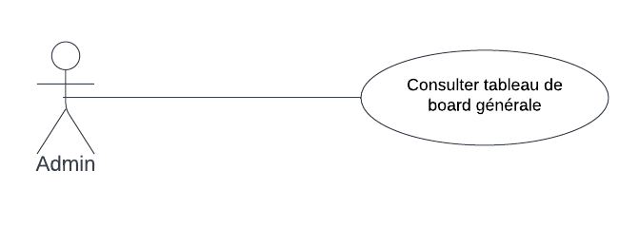

Figure 36 : Diagramme de cas d’utilisation "Consulter tableau de board générale"

* Le tableau suivant décrit textuellement le cas d’utilisation Consulter tableau de bord générale.

|  |  |
| --- | --- |
| **Nom du cas d’utilisation** | Consulter tableau de bord générale |
| **Acteur(s)** | Admin |
| **Objectif** | Permettre aux admin de consulter le tableau de bord en générale. |
| **Pré condition** | L’admin doit être authentifié |
| **Post condition** | Consulter tableau de bord en générale |
| **Scénario nominal** | L’admin visite la page « tableau de bord »  Le système affiche le tableau de bord en général (Résumé sur les informations de la base de données). |

Tableau 10 : Description textuelle du cas d’utilisation «consulter tableau de bord générale»

* **Raffinement du cas d’utilisation « Consulter tableau de bord »**

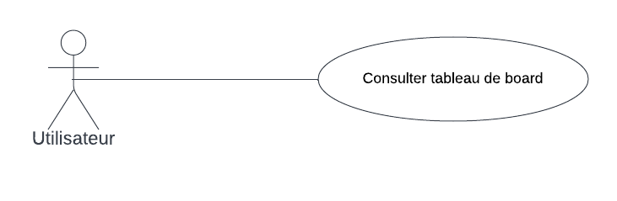

Figure 37 : Diagramme de cas d’utilisation "Consulter tableau de bord"

* Le tableau suivant décrit textuellement le cas d’utilisation Consulter tableau de bord.

|  |  |
| --- | --- |
| **Nom du cas d’utilisation** | Consulter tableau de bord |
| **Acteur(s)** | utilisateur |
| **Objectif** | Permettre aux utilisateur de consulter le tableau de bord |
| **Pré condition** | L’utilisateur doit être authentifié |
| **Post condition** | Consulter s tableau de bord |
| **Scénario nominal** | 1. L’utilisateur visite la page « tableau de bord » 2. Le système affiche le tableau de bord (Résumé sur les informations de l’utilisateur connecté). |

Tableau 11 : Description textuelle du cas d’utilisation «consulter tableau de bord»

* **Raffinement du cas d’utilisation « Gérer les congés »**

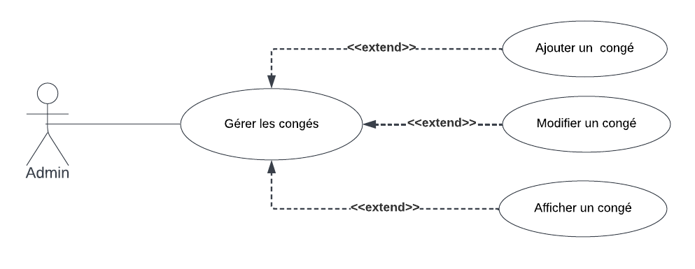

Figure 38 : Diagramme de cas d’utilisation "Gérer les congés"

* Le tableau suivant décrit textuellement le cas d’utilisation Gérer les congés.

|  |  |
| --- | --- |
| **Nom du cas d’utilisation** | Gérer les congés |
| **Acteur(s)** | Admin |
| **Objectif** | Permettre aux admin de gérer les congés d’utilisateur |
| **Pré condition** | L’admin doit être authentifié |
| **Post condition** | Gérer les congés |
| **Scénario nominal** | 1. Le système affiche le tableau de tous les congés des utilisateurs 2. L’admin affiche par détaille tous les congés des utilisateurs 3. L’admin clique sur le bouton « créer un nouveau congé »    1. Le système le redirige vers une autre interface contenant un formulaire de saisit       1. L’admin remplit le formulaire avec les nouvelles informations du congé          1. L’admin clique sur le bouton de validation « créer »             1. Le système crée un nouveau congé avec un message de succès. 4. L’admin clique sur le bouton « Éditer » l'lorsque l’utilisateur en période du congé pour ajouter des jours à son congé    1. Le système les redirige vers un antre interface contenant un formulaire de saisit       1. L’admin remplit le formulaire avec les nouvelles informations de congé          1. L’admin clique sur le bouton de validation « Modifier »             1. Le système modifier le congé de l’utilisateur en affichant message de succès |
| **Scénario alternatif** | 1. L’admin saisit des informations invalides.   Le système affiche un message d’erreur et retour à l’étape 2 du scénario nominal.   1. L’admin saisit des informations déjà existantes dans la base de données, Le système retourne un message d’erreur « cette personne est déjà en congé ». |

Tableau 12 : Description textuelle du cas d’utilisation «Gérer les congés»

* **Raffinement du cas d’utilisation « Demander un congés »**

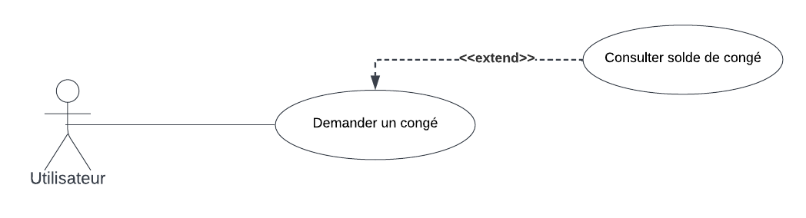

Figure 39 : Diagramme de cas d’utilisation "Demander un congé"

* Le tableau suivant décrit textuellement le cas d’utilisation Demander un congé.

|  |  |
| --- | --- |
| **Nom du cas d’utilisation** | Demander un congé |
| **Acteur(s)** | Utilisateur |
| **Objectif** | Permettre aux utilisateur de demander un congé. |
| **Pré condition** | L’utilisateur doit être authentifié |
| **Post condition** | Demander un congé |
| **Scénario nominal** | 1. L’utilisateur clique sur le bouton « ajouter une demande » 2. L’utilisateur remplit tous les champs du formulaire. 3. L’utilisateur clique sur le bouton « créer ». 4. Le système crée une demande de congé avec un état « en cours... » et renvoie un message de succès. |
| **Scénario alternatif** | 1. L’utilisateur saisit des informations invalides, Le système return un message d’erreur. |

Tableau 13 : Description textuelle du cas d’utilisation «Demander un congé»

* **Raffinement du cas d’utilisation « Consulter les congés »**

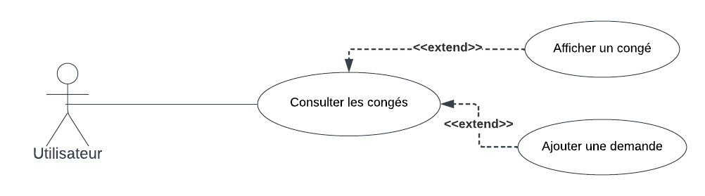

Figure 40 : Diagramme de cas d’utilisation "Consulter les congés"

* Le tableau suivant décrit textuellement le cas d’utilisation Consulter les congés.

|  |  |
| --- | --- |
| **Nom du cas d’utilisation** | Consulter les congés |
| **Acteur(s)** | Utilisateur |
| **Objectif** | Permettre aux utilisateur de consulter sa liste du congé. |
| **Pré condition** | L’utilisateur doit être authentifié |
| **Post condition** | Consulter les congés |
| **Scénario nominal** | 1. L’utilisateur consulte la liste de congé 2. L’utilisateur clique sur le bouton « afficher » pour consulter le congé par détaille. 3. L’utilisateur cliquer sur « ajouter une demande » que nous avons interprété dans le tableau 13. |

Tableau 14 : Description textuelle du cas d’utilisation «Consulter les congés»

* **Raffinement du cas d’utilisation « Consulter les congés »**

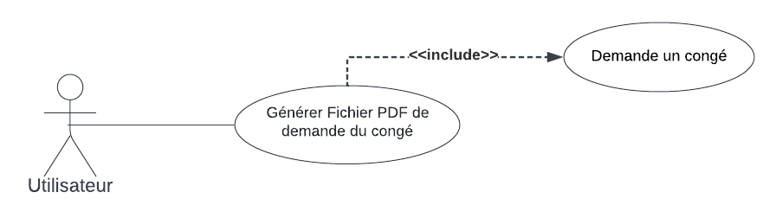

Figure 41 : Diagramme de cas d’utilisation "Générer Fichier PDF de demande du congé"

* Le tableau suivant décrit textuellement le cas d’utilisation Générer Fichier PDF de demande du congé.

|  |  |
| --- | --- |
| **Nom du cas d’utilisation** | Générer Fichier PDF de demande du congé |
| **Acteur(s)** | Utilisateur |
| **Objectif** | Permettre aux utilisateur générer fichier de demande du congé |
| **Pré condition** | L’utilisateur doit être authentifié |
| **Post condition** | Générer fichier PDF de demande du congé |
| **Scénario nominal** | 1. L’utilisateur crée une demande de congé 2. Le système obtient les informations du formulaire et crée un fichier PDF 3. L’utilisateur clique sur bouton « Ouvrir PDF » |

Tableau 15 : Description textuelle du cas d’utilisation «Générer Fichier PDF de demande du congé»

### **Conception**

Dans cette sous-section, nous présenterons la conception des cas d'utilisation du Sprint 1 où nous montrerons les différents types de diagrammes.

* **Diagramme d’activité**

Un diagramme d'activité est une représentation graphique d'un ensemble exécuté d'activités de système procédural et considéré comme une variation du diagramme de diagramme d'état. Les diagrammes d'activités décrivent les activités parallèles et conditionnelles, les cas d'utilisation et les fonctions système à un niveau détaillé. [29]

* 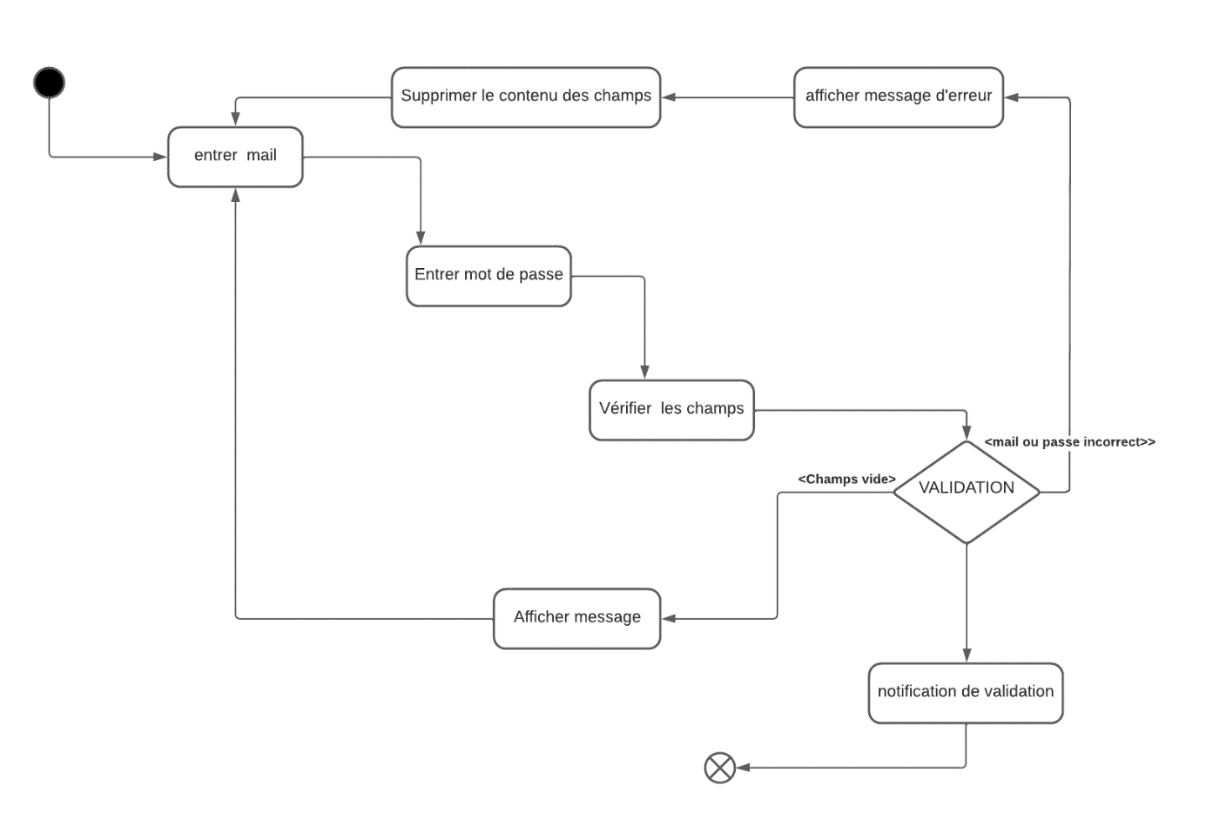La figure suivante représente le diagramme d’activité du cas d'utilisation « Authentifier »

Figure 42 : Diagramme d'activité d'authentification

* **Diagramme de collaboration**

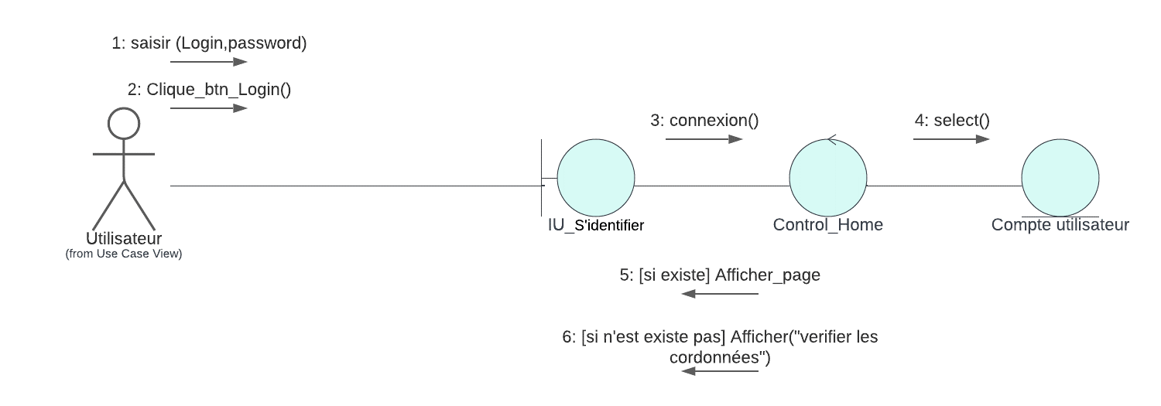Un diagramme de collaboration est un diagramme d'interactions [UML](https://fr.wikipedia.org/wiki/Unified_Modeling_Language) 1.x, représentation simplifiée d'un [diagramme de séquence](https://fr.wikipedia.org/wiki/Diagramme_de_s%C3%A9quence) se concentrant sur les échanges de messages entre les objets, et où la chronologie n'intervient que de façon annexe. [30]

Figure 43 : Diagramme de collaboration d'authentification

* **Diagramme de séquence**

Les diagrammes de séquences sont la représentation graphique des [interactions](https://fr.wikipedia.org/wiki/Unified_Modeling_Language) entre les [acteurs](https://fr.wikipedia.org/wiki/Acteur_(UML)) et le système selon un ordre chronologique dans la formulation [Unified Modeling Language](https://fr.wikipedia.org/wiki/Unified_Modeling_Language" \o "Unified Modeling Language). [31]

* La figure suivante représente le diagramme de séquence du cas d'utilisation « Réinitialiser mot de passe »

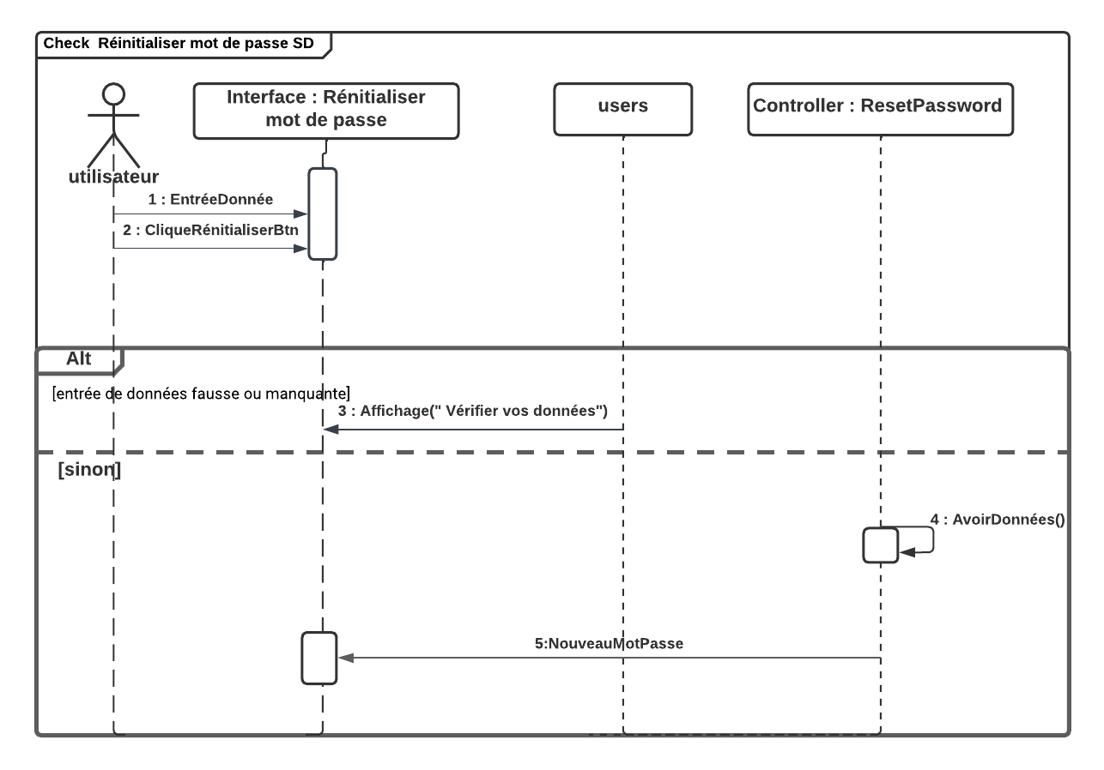

Figure 44 : Diagramme de séquence pour le cas d’utilisation « Réinitialiser mot de passe »

* La figure suivante représente le diagramme de séquence du cas d'utilisation « Gérer les utilisateurs »

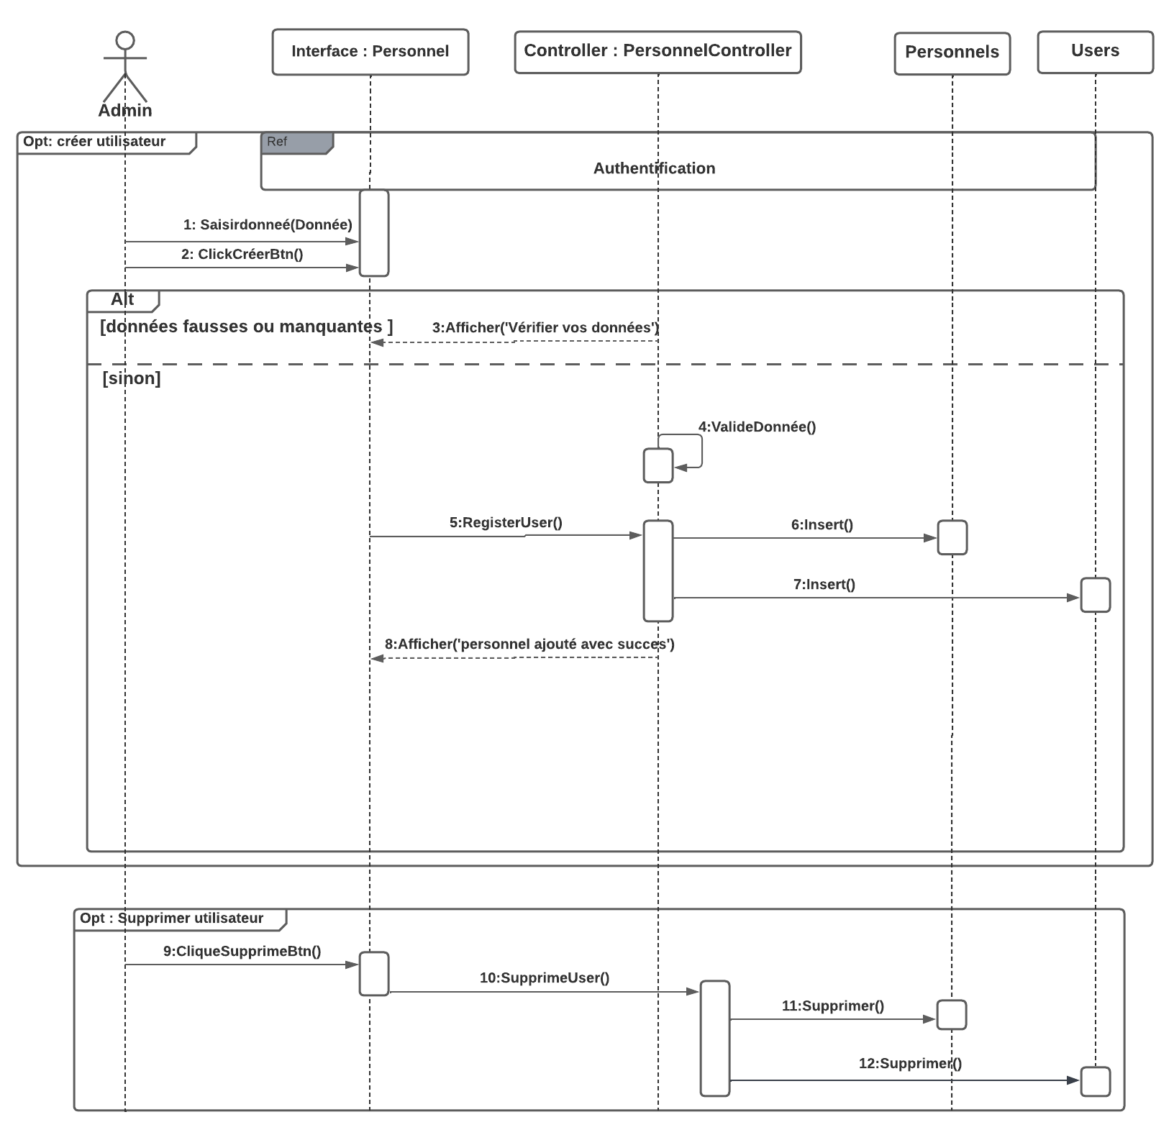

Figure 45 : Diagramme de séquence pour le cas d’utilisation « Gérer les utilisateurs »

* La figure suivante représente le diagramme de séquence du cas d'utilisation « Consulter tableau de bord générale »

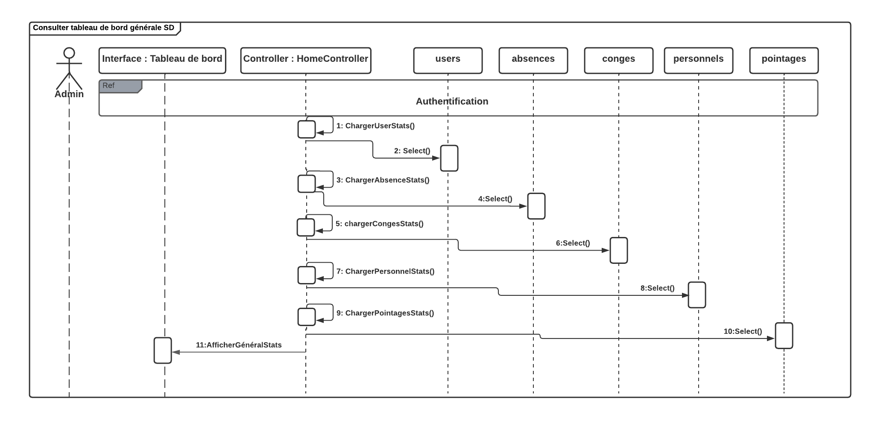

Figure 46 : Diagramme de séquence pour le cas d’utilisation « Consulter tableau de bord générale »

* La figure suivante représente le diagramme de séquence du cas d'utilisation « consulter tableau de bord »

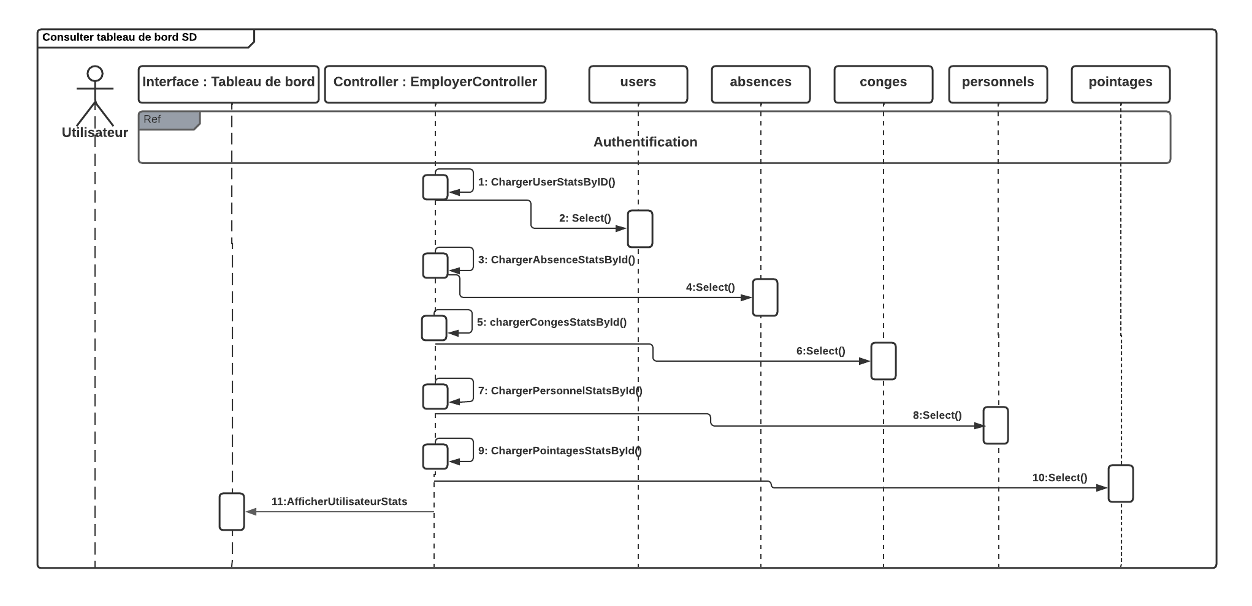

Figure 47 : Diagramme de séquence pour le cas d’utilisation « Consulter tableau de bord »

* La figure suivante représente le diagramme de séquence du cas d'utilisation « Gérer les congés »

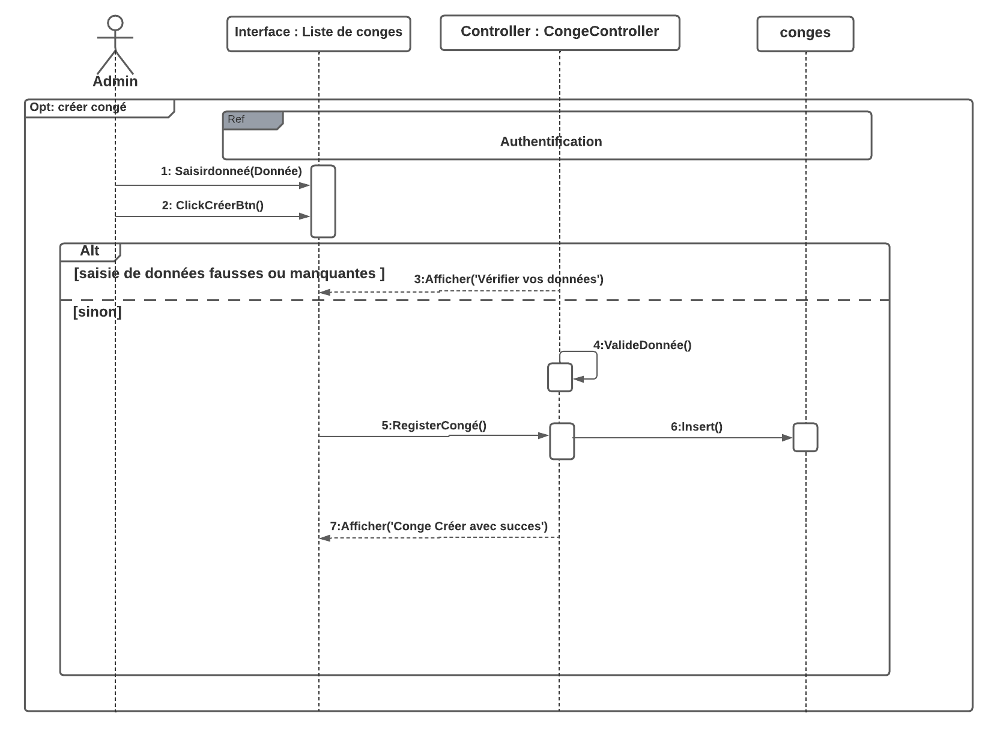

Figure 48 : Diagramme de séquence pour le cas d’utilisation « Gérer les conges »

* 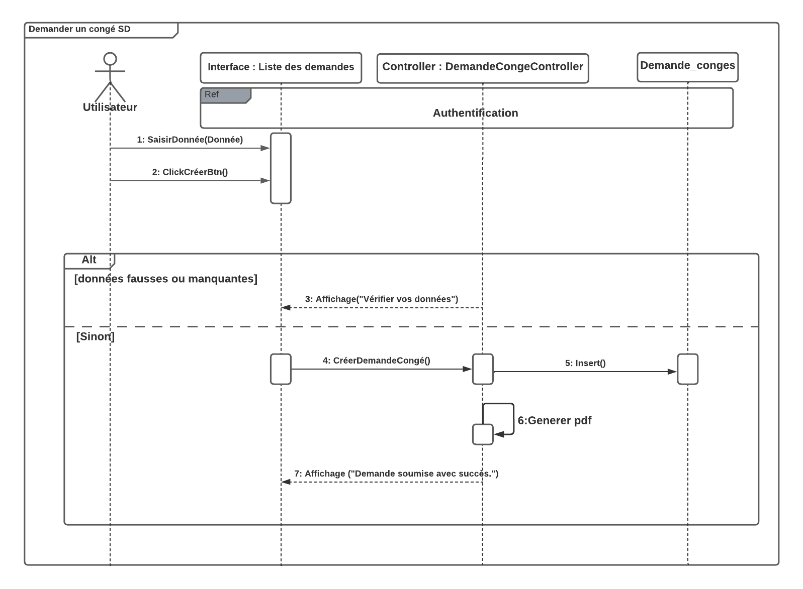La figure suivante représente le diagramme de séquence du cas d'utilisation « Demander un congé et Générer Fichier PDF de demande du congé »

Figure 49 : Diagramme de séquence pour le cas d’utilisation « Demander un congé & Générer Fichier PDF de demande du congé »

* La figure suivante représente le diagramme de séquence du cas d'utilisation « Consulter les congés »

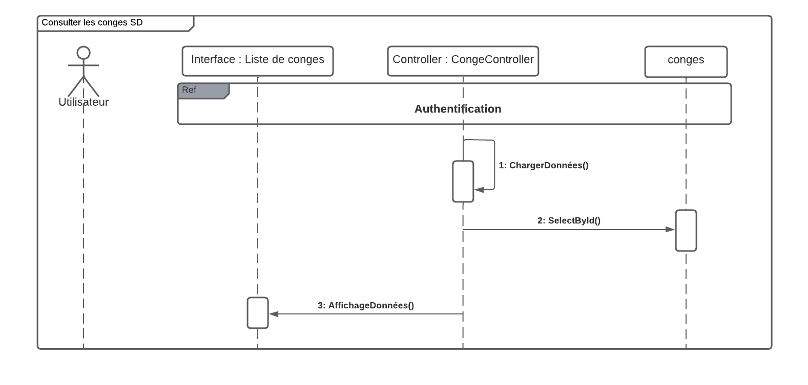

Figure 50 : Diagramme de séquence pour le cas d’utilisation « Consulter les congés »

* **Diagramme de déploiement**

Les diagrammes de déploiement sont utilisés pour visualiser les processeurs matériels, les nœuds et les dispositifs d’un système, les liens de communication entre eux et le placement des fichiers logiciels sur ce matériel. [31]

* **Consulter solde de congé**

L’activité « Consulter solde de congé » se fait en arrière-plan et est orchestrée comme suit :

Une fois la demande de congé est acceptée, le serveur de l’application vérifie le solde déjà existant dans la base de données : « Cconge ».

Une fois l’ancienne devise de solde reçue, notre application calcule le nouveau solde et

le met à jour dans la base de données. En fin de compte, l’utilisateur est informé du nouvel état du solde sur l’interface de l’application.

La figure suivante représente le diagramme de déploiement du cas d’utilisation « Consulter solde de congé »

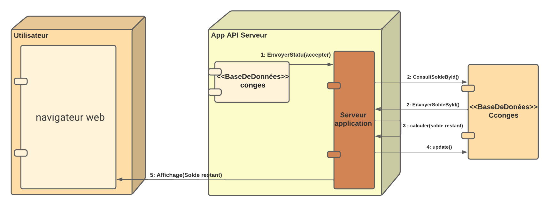

Figure 51 : Diagramme de déploiement « Consulter solde de congé »

### **1.3 Réalisation**

* La figure suivante montre la réalisation d'authentification. L’utilisateur remplit les champs avec les informations correctes pour ouvrir une session.

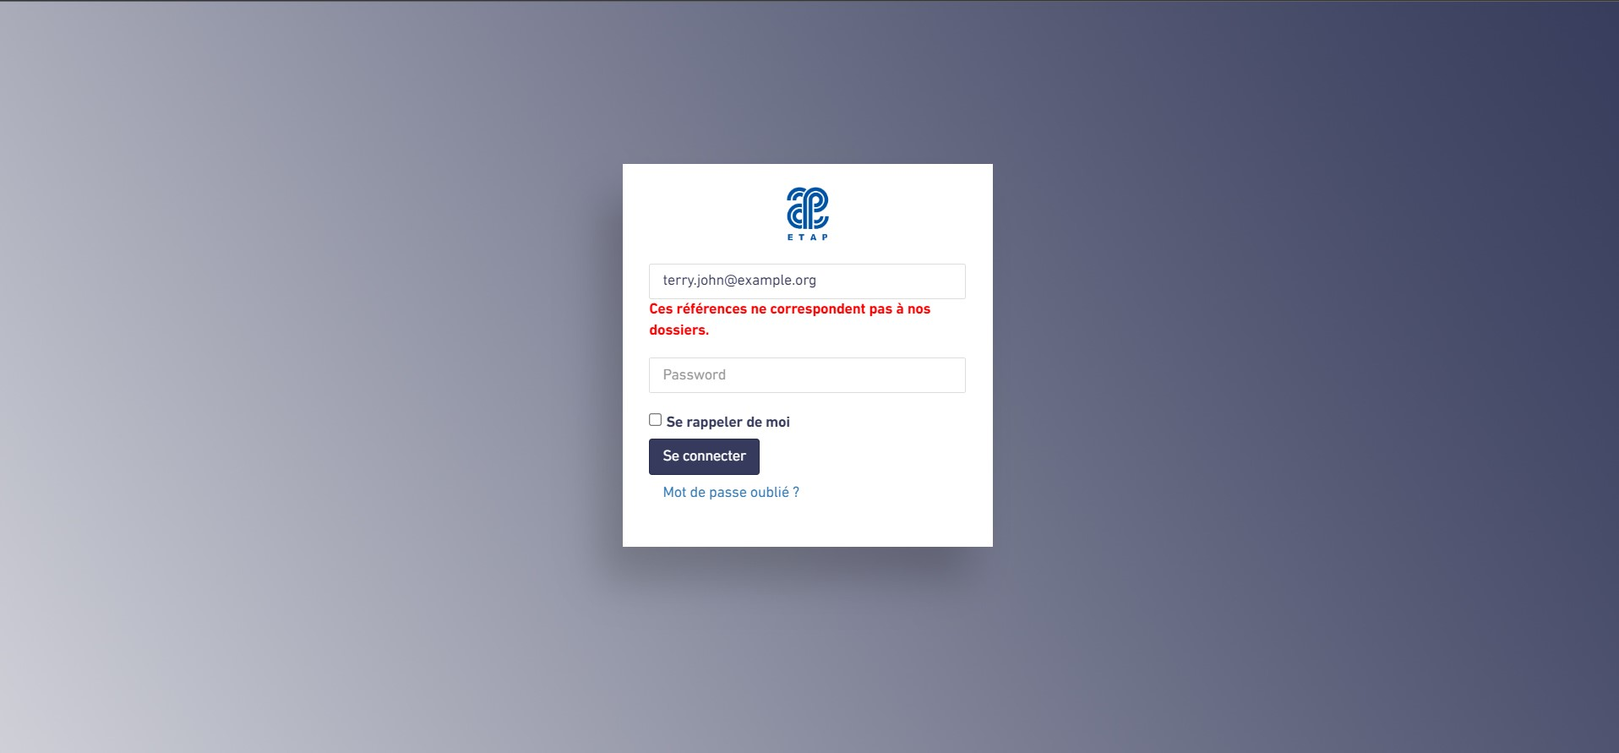

Figure 52 : Interface d'authentification

* La figure suivante montre l’interface de réinitialiser mot de passe qui se fait en deux étape.

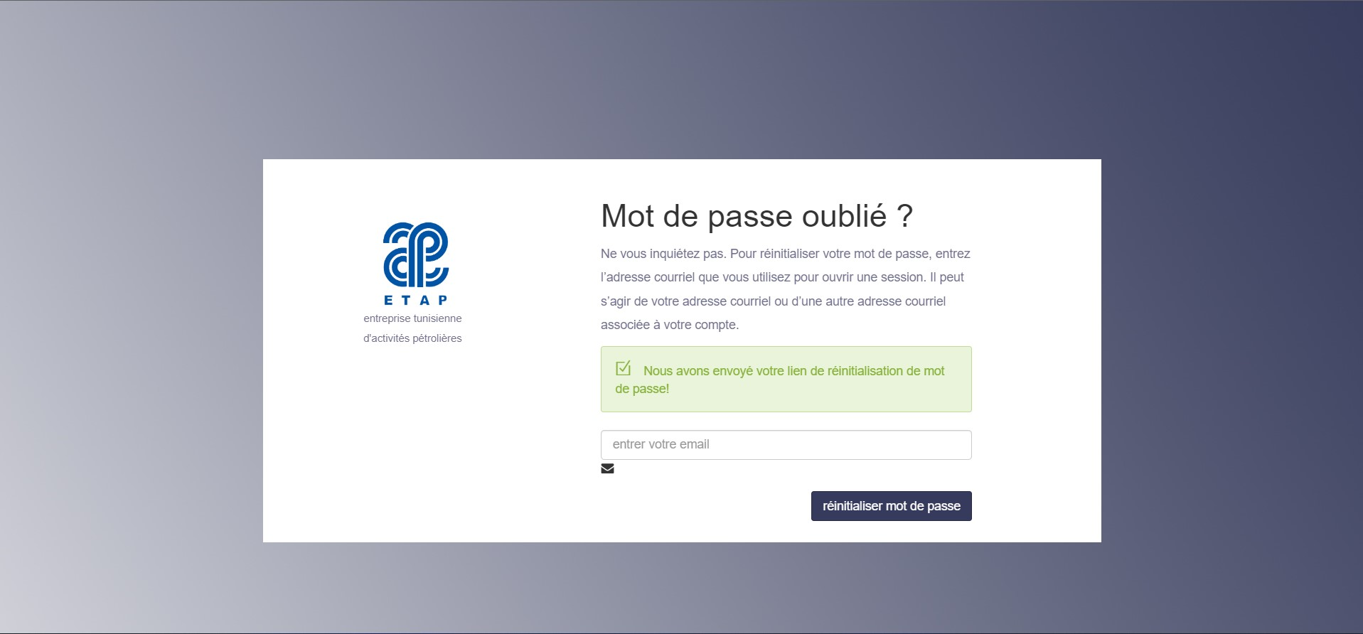

Figure 53 : Interface de réinitialisation mot de passe première étape

Figure 54 : Interface de réinitialisation mot de passe deuxième étape

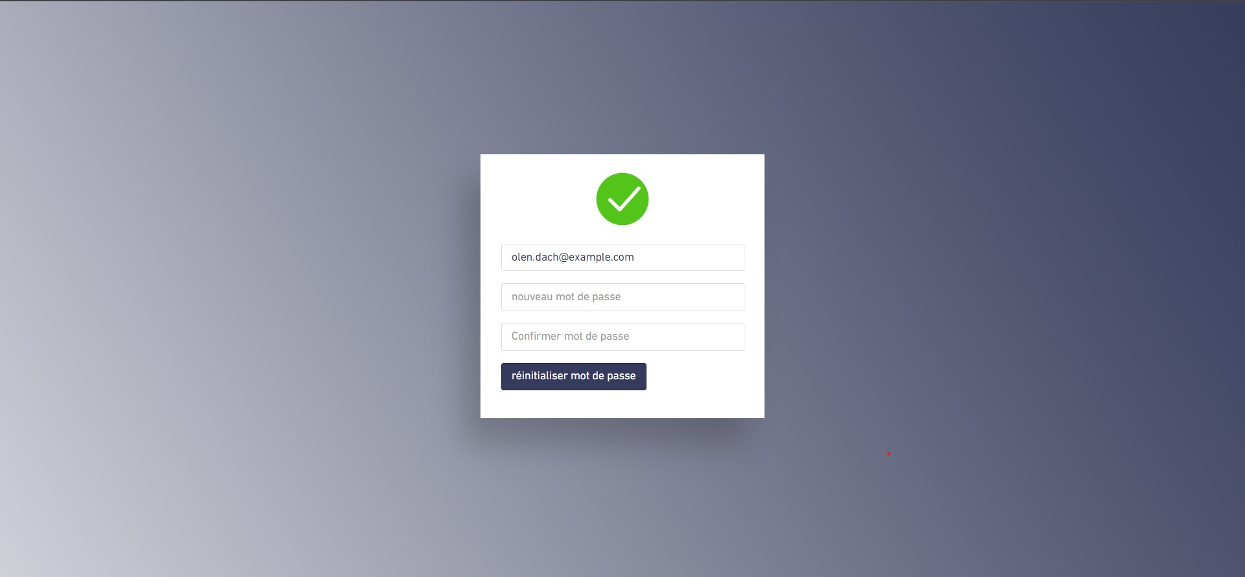

* La figure suivante illustre la réalisation de gestion des utilisateurs.
* Nous commençons par présenter l’action consulter les utilisateurs, où l’admin peut créer afficher, editer et supprimer un utilisateur

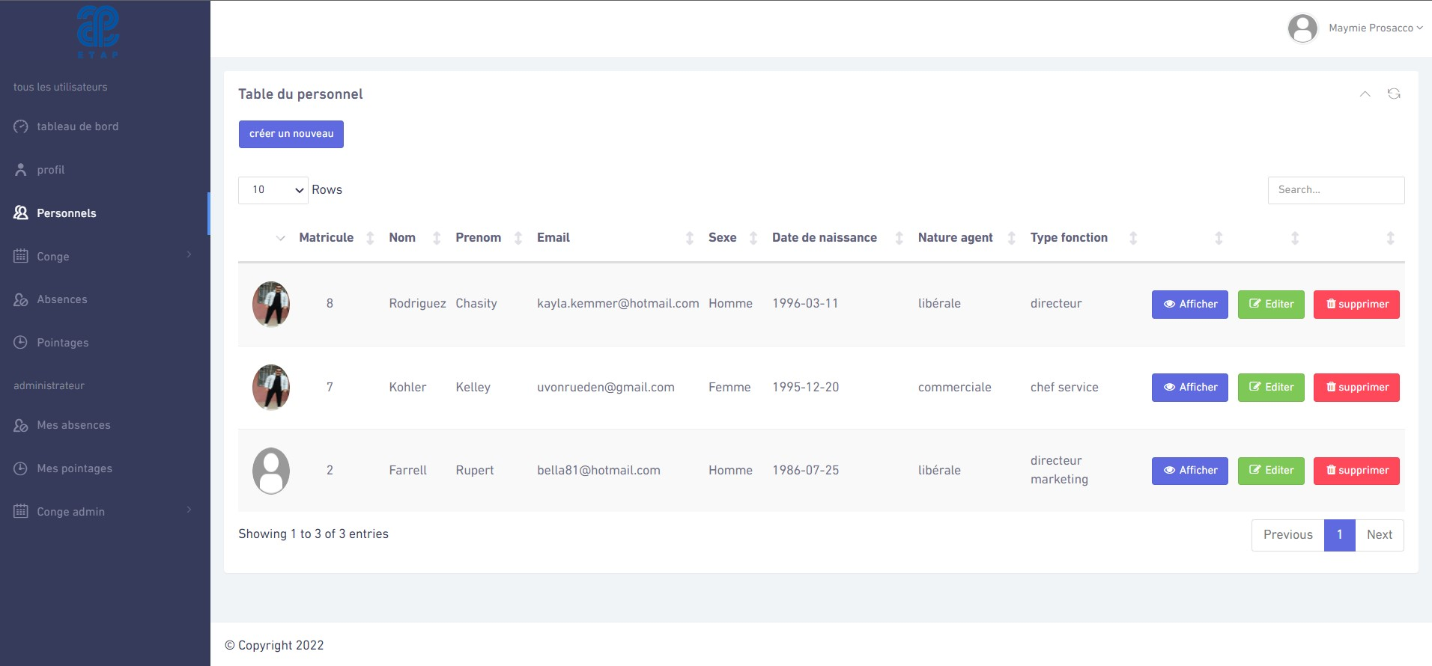

Figure 55 : Interface pour consultation les utilisateurs

* Nous présenterons également la mise en œuvre crée un nouveau utilisateur

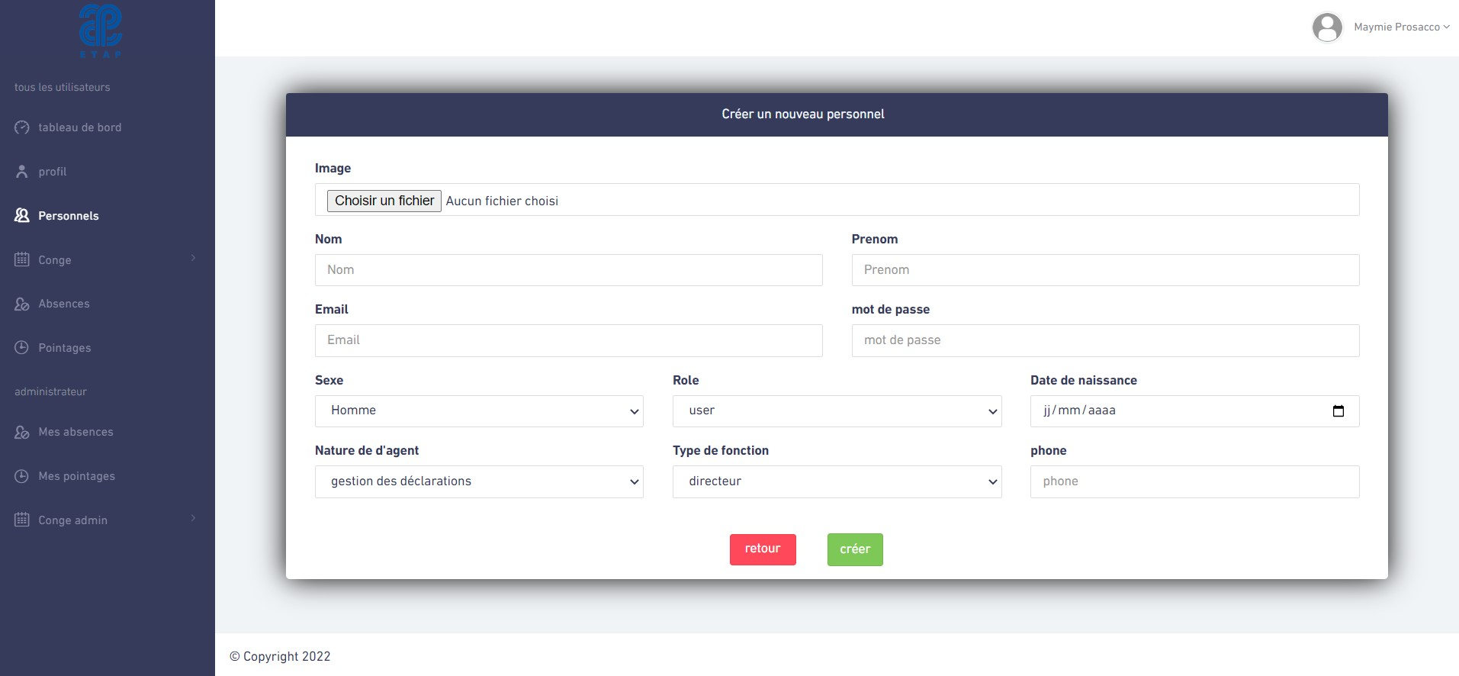

Figure 56 : Interface de création un utilisateur

* La figure suivante montre la réalisation du consulter tableau de bord générale où l’admin consulter certains détails et statistiques.

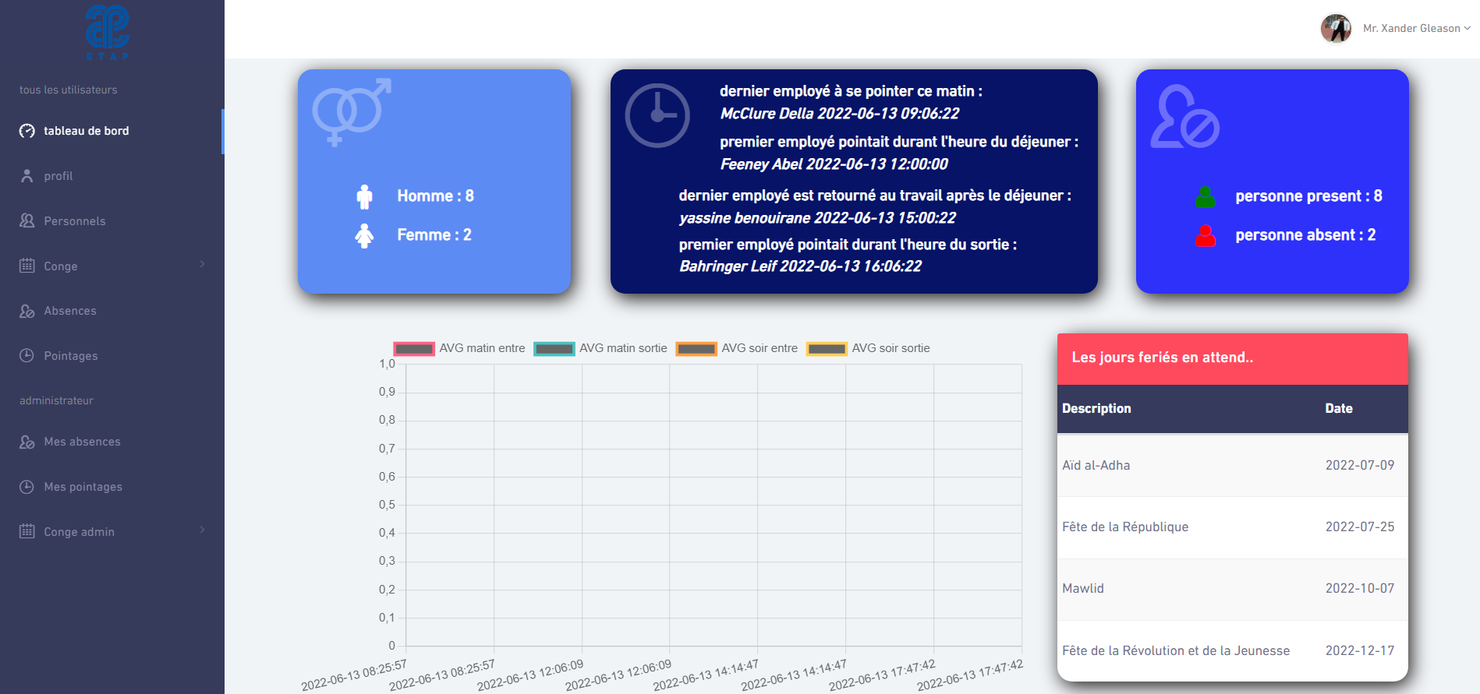

Figure 57 : Interface de consultation tableau de board en général

* La figure suivante montre la réalisation du consulter tableau de bord où l’utilisateur consulter son détail et statistiques.

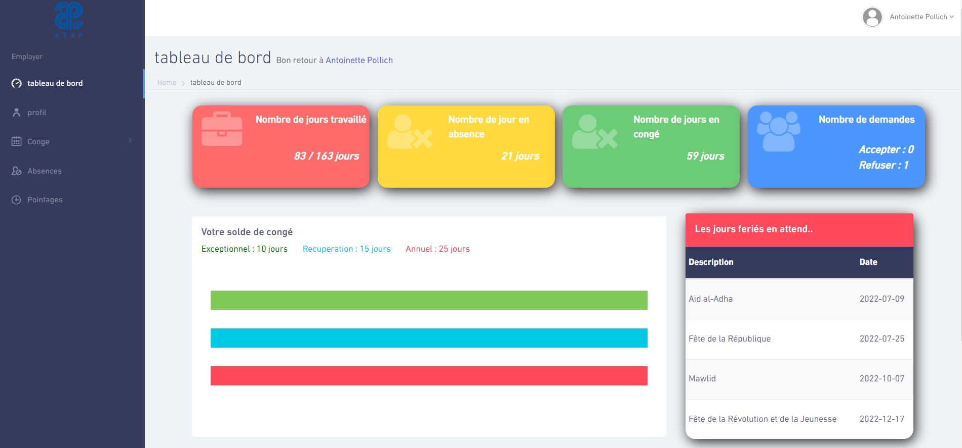

Figure 58 : Interface de consultation tableau de bord

* La figure suivante illustre la réalisation de la gestion des congés.
* Nous commençons par présenter l’action consulter les congés, où l’admin peut créer, afficher et editer un congé.

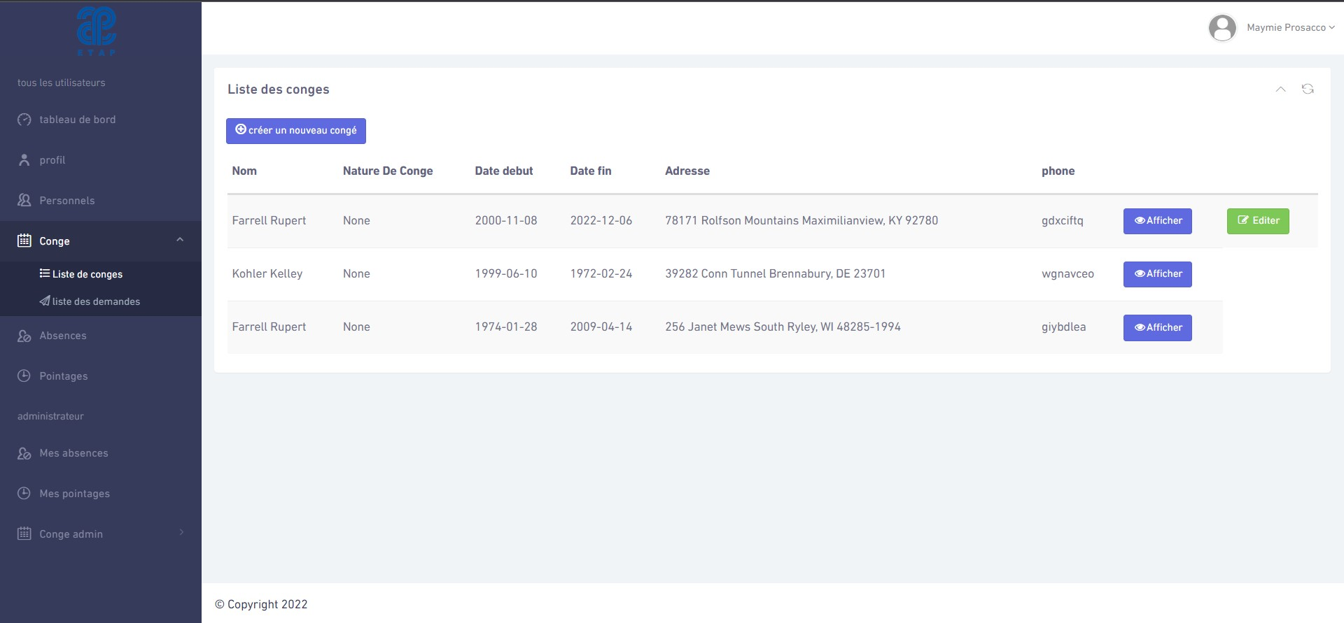

Figure 59 : Interface de consultation des congés

* Nous présenterons également la mise en œuvre créer un nouveau congé

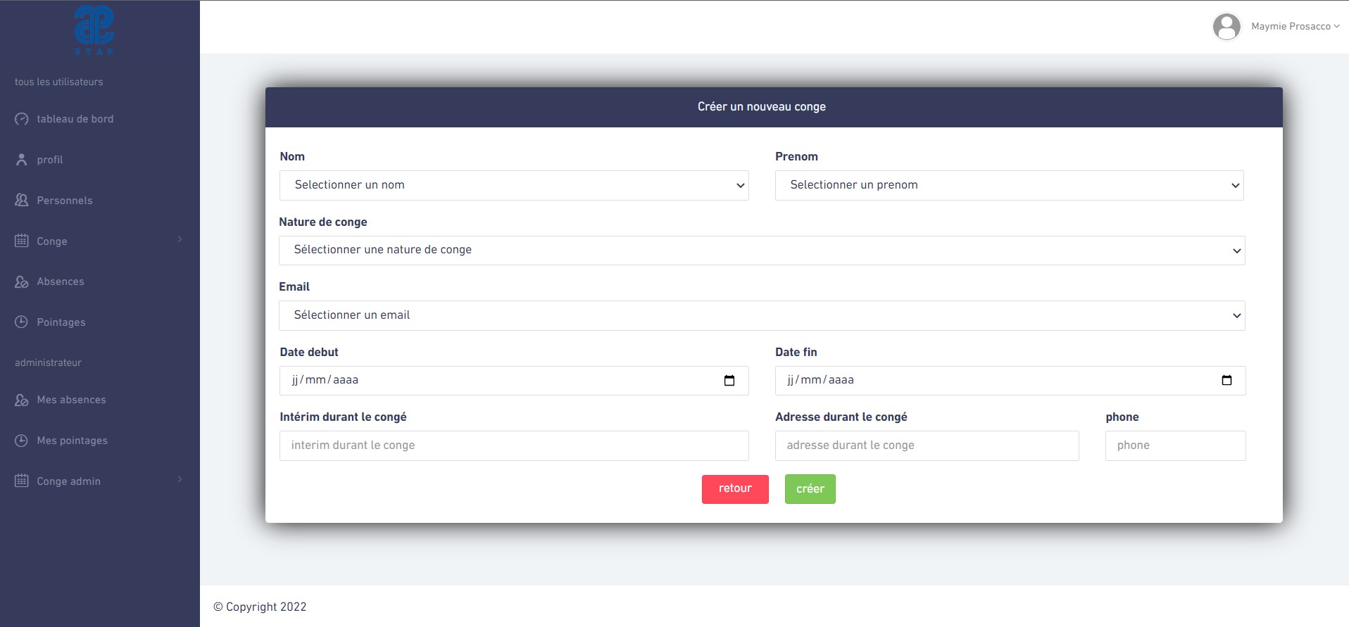

Figure 60 : Interface pour créer un congé

* La figure suivante montre la réalisation d’une demande d’un congé. L’utilisateur consulter son solde et remplit le formulaire pour demander un congé.

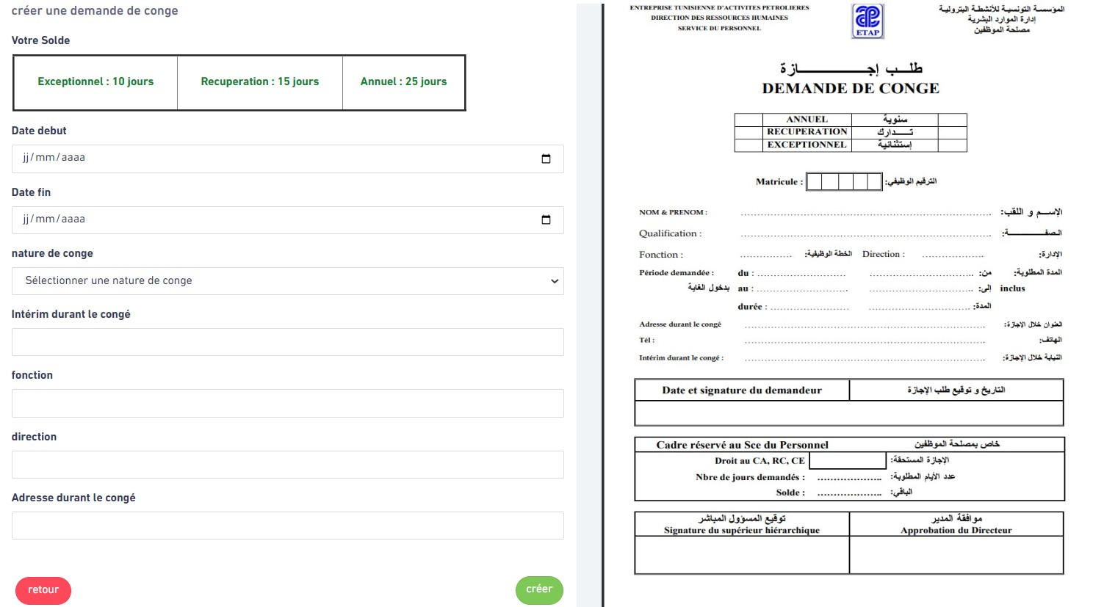

Figure 61 : interface de demande un congé

* La figure suivante montre la réalisation de consulter les congés, ou l’utilisateur consulter sa liste du congé avec son solde, puisque l’admin est un employé il peut aussi consulter ses congés.

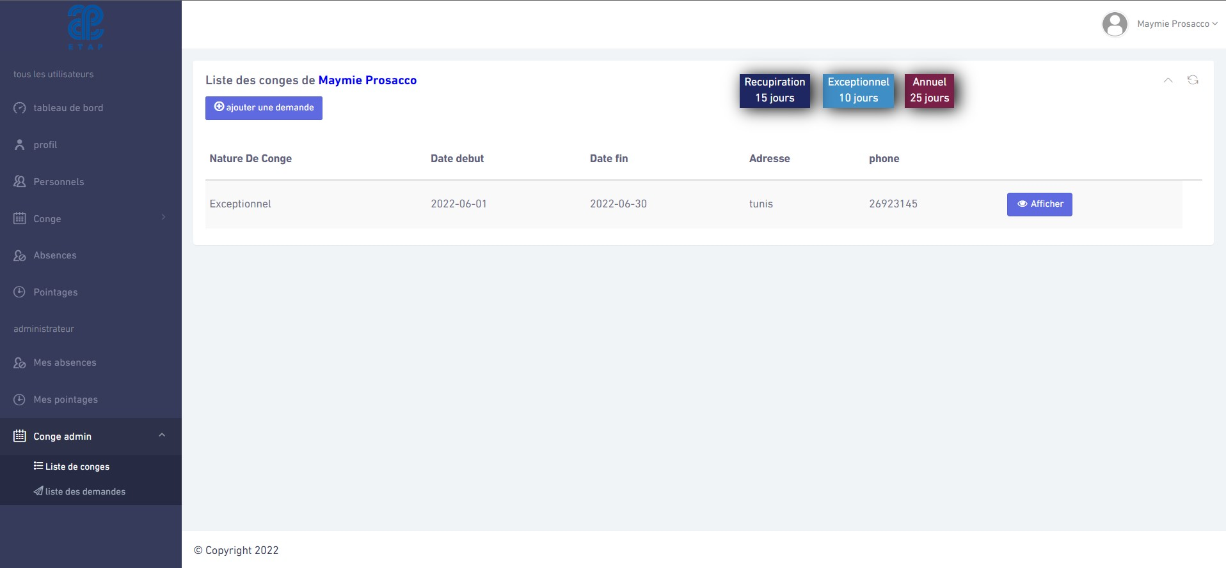

Figure 62 : interface pour consulter les congés

* La figure suivante montre la réalisation de générer fichier pdf de demande du congé, après avoir créé une demande du congé un fichier PDF sera généré qui contient les informations de demande.

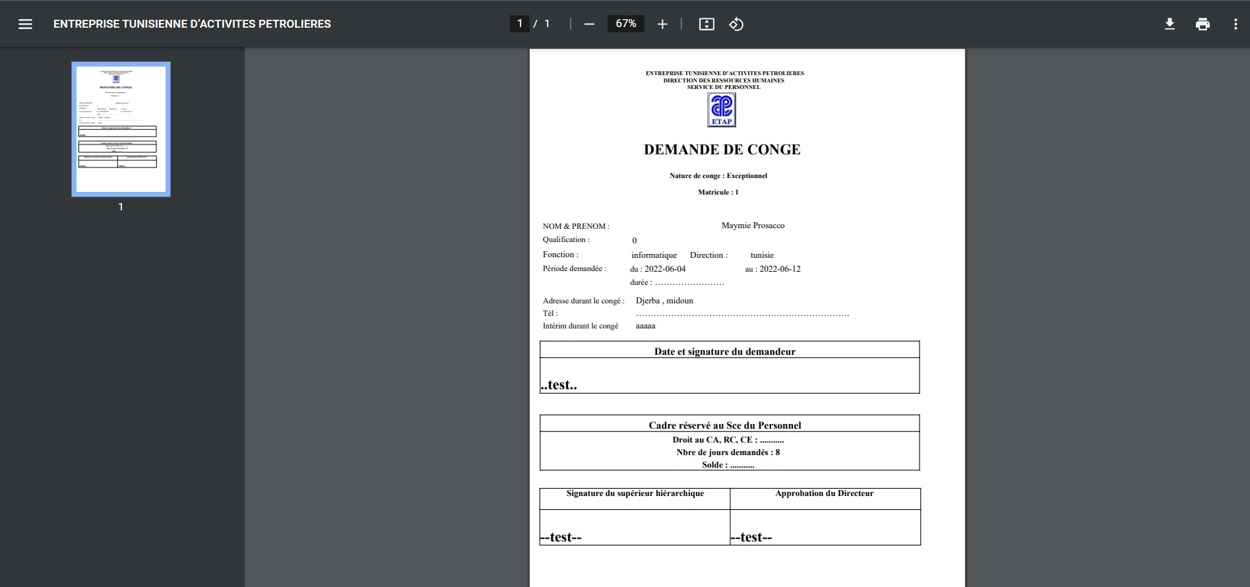

Figure 63 : fichier pdf de demande du congé

## **Conclusion**

Après le développement de cette release, nous avons effectué une grande partie de l'application, ainsi la présentation de cas d'utilisation, diagramme de séquence et la réalisation. Dans le chapitre suivant, nous allons terminer notre projet afin d’obtenir une application complète qui répond à tous les besoins indiqués au début.

# **Chapitre 4 : Release 2**

**Introduction**

Signer la demande du congé Le présent chapitre sera consacré à la description de la progression de la deuxième release. Rappelons que cette release inclut la deuxième et le troisième sprint et elles sont détaillées comme s’est présenté dans la figure ci-dessous.

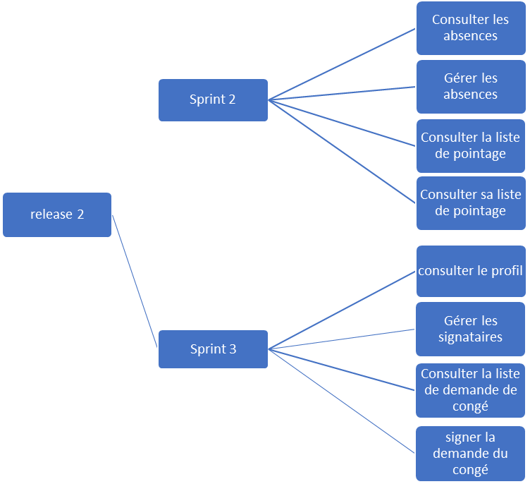

Figure 64 : Release 2

## **Sprint 2**

### **Identification et structuration des cas d’utilisation**

Dans cette partie, nous présenterons les différents cas d’utilisation de chaque « user story » du deuxième sprint.

* **Raffinement du cas d’utilisation « Consulter les absences »**

La figure suivante montre le diagramme du cas d’utilisation « Consulter les absences ».

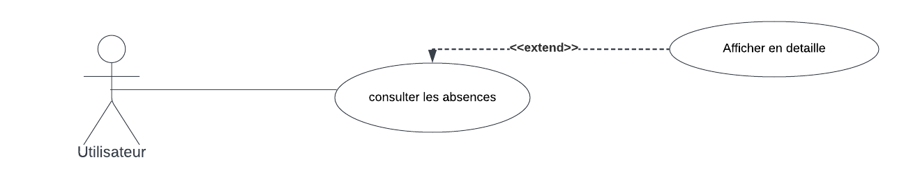

Figure 65 : Diagramme de cas d’utilisation "Consulter les absences"

* Le tableau suivant décrit textuellement le cas d’utilisation Consulter les absences.

|  |  |
| --- | --- |
| **Nom du cas d’utilisation** | Consulter les absences |
| **Acteur(s)** | Utilisateur |
| **Objectif** | Permettre aux utilisateur de consulter ses absences. |
| **Pré condition** | L’utilisateur doit être authentifié |
| **Post condition** | Consulter ses absences |
| **Scénario nominal** | 1. L’utilisateur consulte la liste des absences 2. L’utilisateur clique sur le bouton « afficher » pour consulter les absences par détaille. |

Tableau 16 : Description textuelle du cas d’utilisation «Consulter les absences»

* **Raffinement du cas d’utilisation « Gérer les absences »**

La figure suivante montre le diagramme du cas d’utilisation « Consulter les absences ».

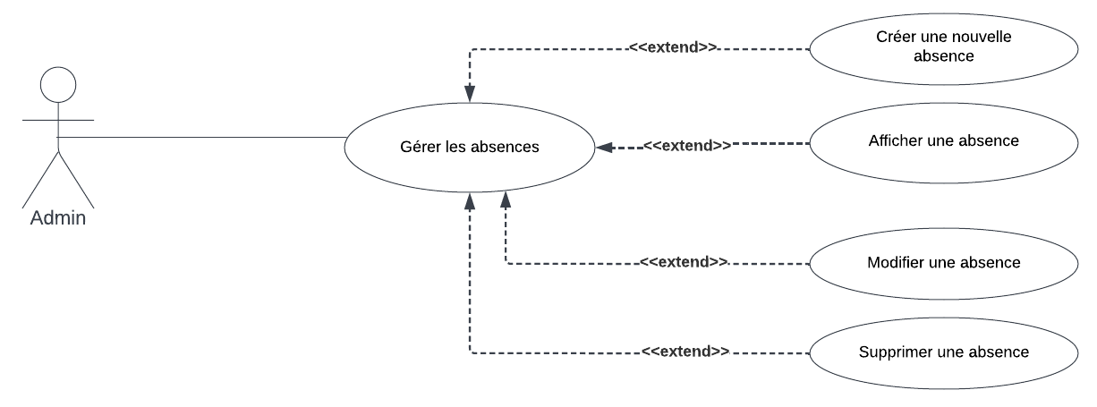

Figure 66 : Diagramme de cas d’utilisation "Gérer les absences"

* Le tableau suivant décrit textuellement le cas d’utilisation Gérer les absences".

|  |  |
| --- | --- |
| **Nom du cas d’utilisation** | Gérer les absences |
| **Acteur(s)** | Admin |
| **Objectif** | Permettre aux admin de gérer les absences d’utilisateur |
| **Pré condition** | L’admin doit être authentifié |
| **Post condition** | Gérer les absences |
| **Scénario nominal** | 1. Le système affiche le tableau de tous les absences d’utilisateurs  2. L’admin afficher par détaille tous les congés d’utilisateurs   1. L’admin clique sur le bouton « créer un nouveau absence »    1. Le système les redirige vers une autre interface avec un formulaire       1. L’admin remplit le formulaire avec les nouvelles informations de l’absence          1. L’admin clique sur le bouton de validation « créer »             1. Le système crée une nouvelle absence avec un message de succès. 2. L’admin clique sur le bouton « Éditer »    1. Le système les redirige vers un antre interface avec un formulaire       1. L’admin remplit le formulaire avec les nouvelles informations d’absence          1. L’admin clique sur le bouton de validation « Modifier »             1. Le système modifier l’absence d’utilisateur avec un message de succès 3. L’admin clique sur le bouton « supprimer » |
| **Scénario alternatif** | 1. L’admin saisit des informations invalides.   Le système affiche un message d’erreur et retour à l’étape 2 du scénario nominal.   1. L’admin saisit des information déjà existantes dans la base de données, Le système retourné un message d’erreur «cette personne est déjà absent». |

Tableau 17 : Description textuelle du cas d’utilisation «Gérer les absences»

* **Raffinement du cas d’utilisation « Consulter la liste de pointage »**

La figure suivante montre le diagramme du cas d’utilisation « Consulter la liste de pointage ».

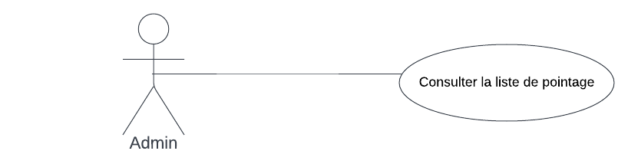

Figure 67 : Diagramme de cas d’utilisation "Consulter la liste de pointage"

* Le tableau suivant décrit textuellement le cas d’utilisation Consulter la liste de pointage.

|  |  |
| --- | --- |
| **Nom du cas d’utilisation** | Consulter la liste de pointage |
| **Acteur(s)** | Admin |
| **Objectif** | Permettre aux Admin de consulter la liste de pointage. |
| **Pré condition** | L’admin doit être authentifié |
| **Post condition** | Consulter la liste de pointage |
| **Scénario nominal** | 1. Le système affiche le tableau de pointage de tous les utilisateurs. 2. L’admin consulter la liste de pointage |

Tableau 18 : Description textuelle du cas d’utilisation «Consulter la liste de pointage»

* **Raffinement du cas d’utilisation « Consulter sa liste de pointage »**

La figure suivante montre le diagramme du cas d’utilisation « Consulter sa liste de pointage ».

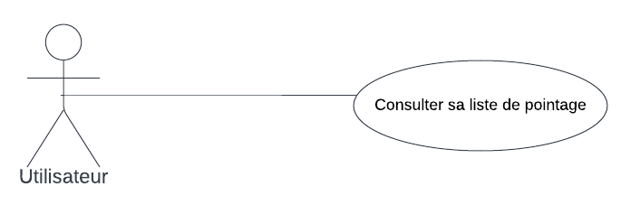

Figure 68 : Diagramme de cas d’utilisation "Consulter sa liste de pointage"

* Le tableau suivant décrit textuellement le cas d’utilisation Consulter sa liste de pointage.

|  |  |
| --- | --- |
| **Nom du cas d’utilisation** | Consulter sa liste de pointage |
| **Acteur(s)** | Utilisateur |
| **Objectif** | Permettre aux utilisateur de consulter sa liste de pointage. |
| **Pré condition** | L’utilisateur doit être authentifié |
| **Post condition** | Consulter sa liste de pointage |
| **Scénario nominal** | 1. Le système affiche le tableau de pointage. 2. L’utilisateur consulte sa liste de pointage |

Tableau 19 : Description textuelle du cas d’utilisation «Consulter sa liste de pointage»

### **Conception**

Nous présenterons la conception des cas d'utilisation du Sprint 1 où nous montrerons les différents types de diagrammes.

* **Diagramme de séquence**
* La figure suivante représente le diagramme de séquence du cas d'utilisation « Consulter les absences »

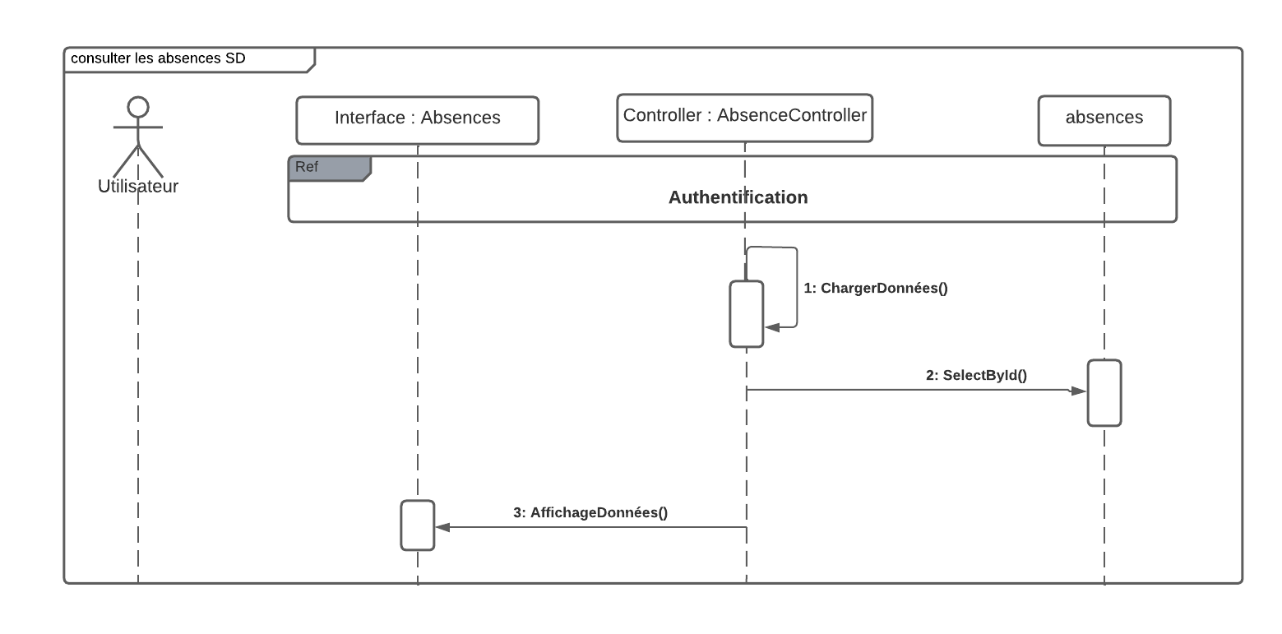

Figure 69 : Diagramme de séquence pour le cas d’utilisation « Consulter les absences »

* La figure suivante représente le diagramme de séquence du cas d'utilisation « Gérer les absences »

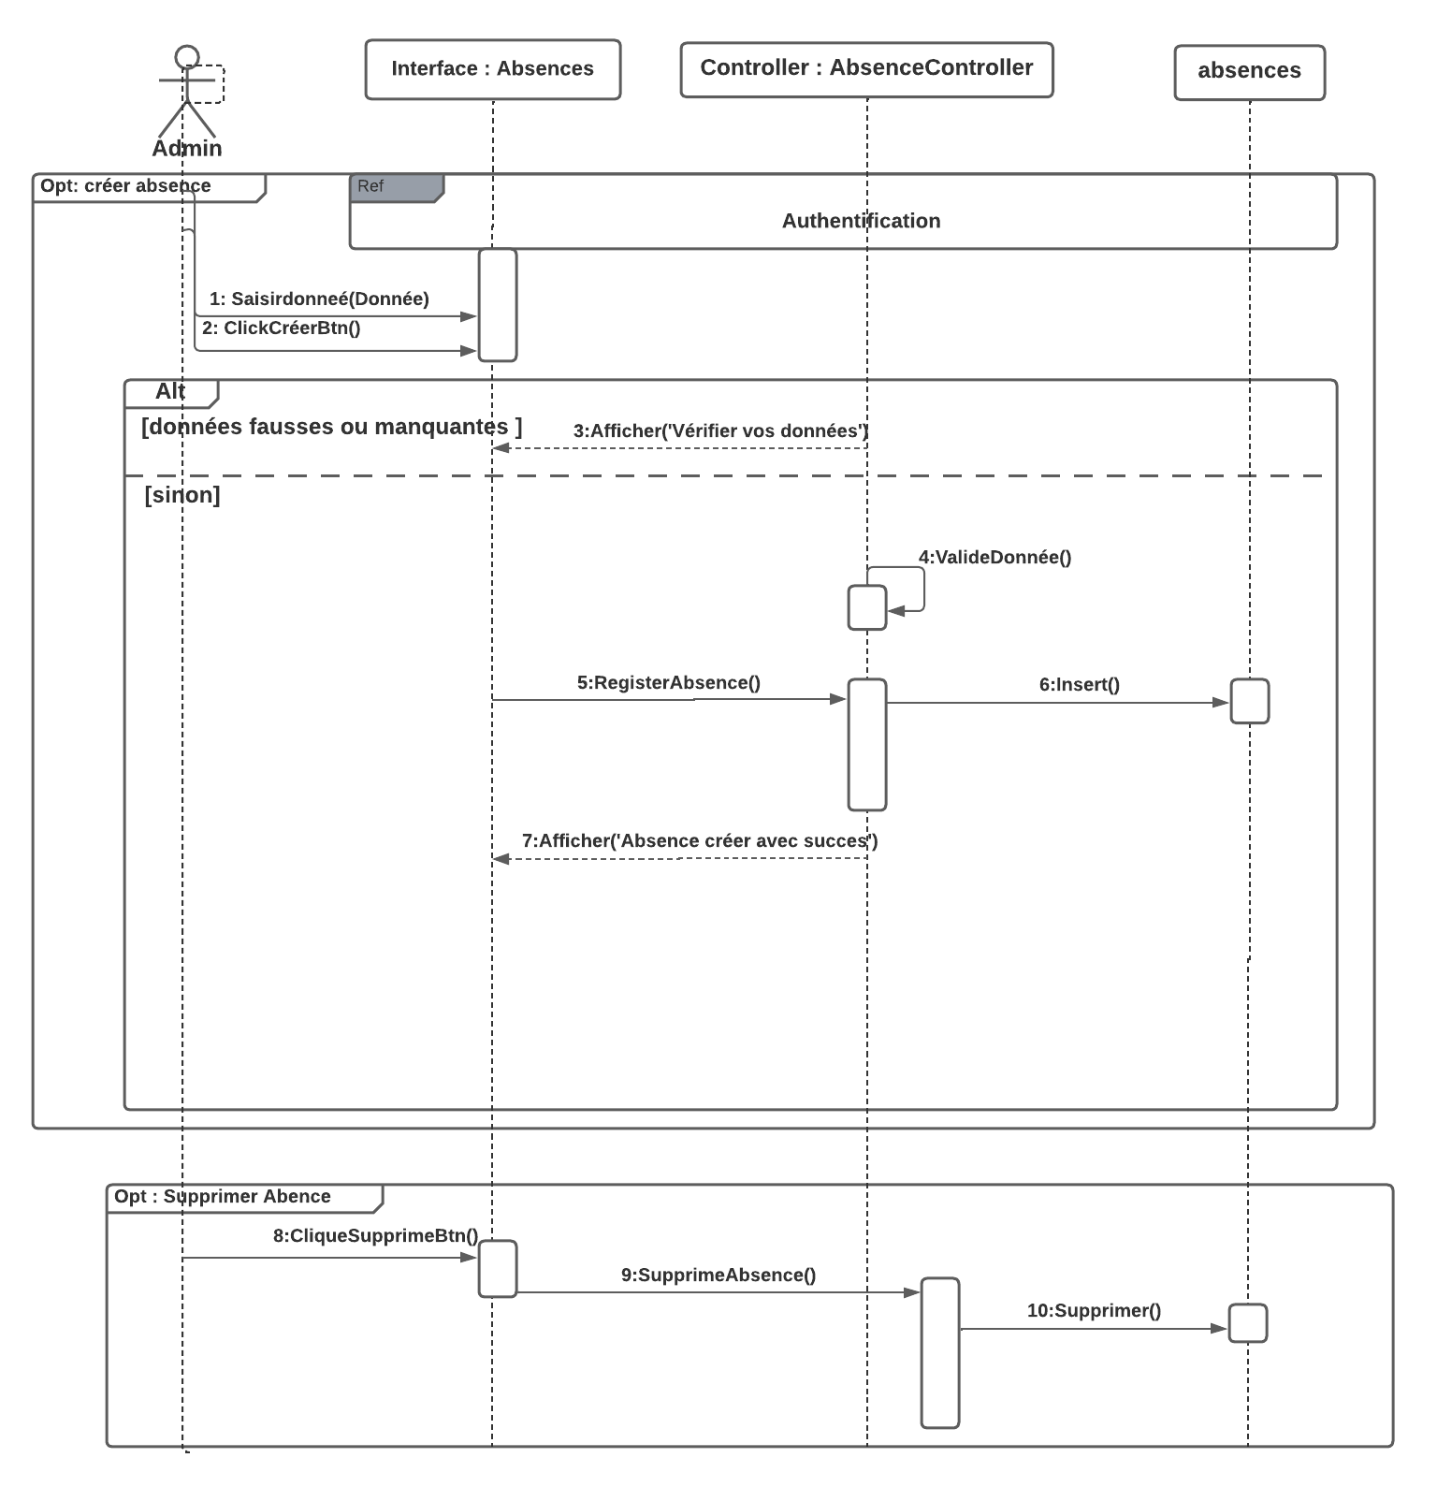

Figure 70 : Diagramme de séquence pour le cas d’utilisation « Gérer les absences »

* La figure suivante représente le diagramme de séquence du cas d'utilisation « Consulter la liste de pointage »

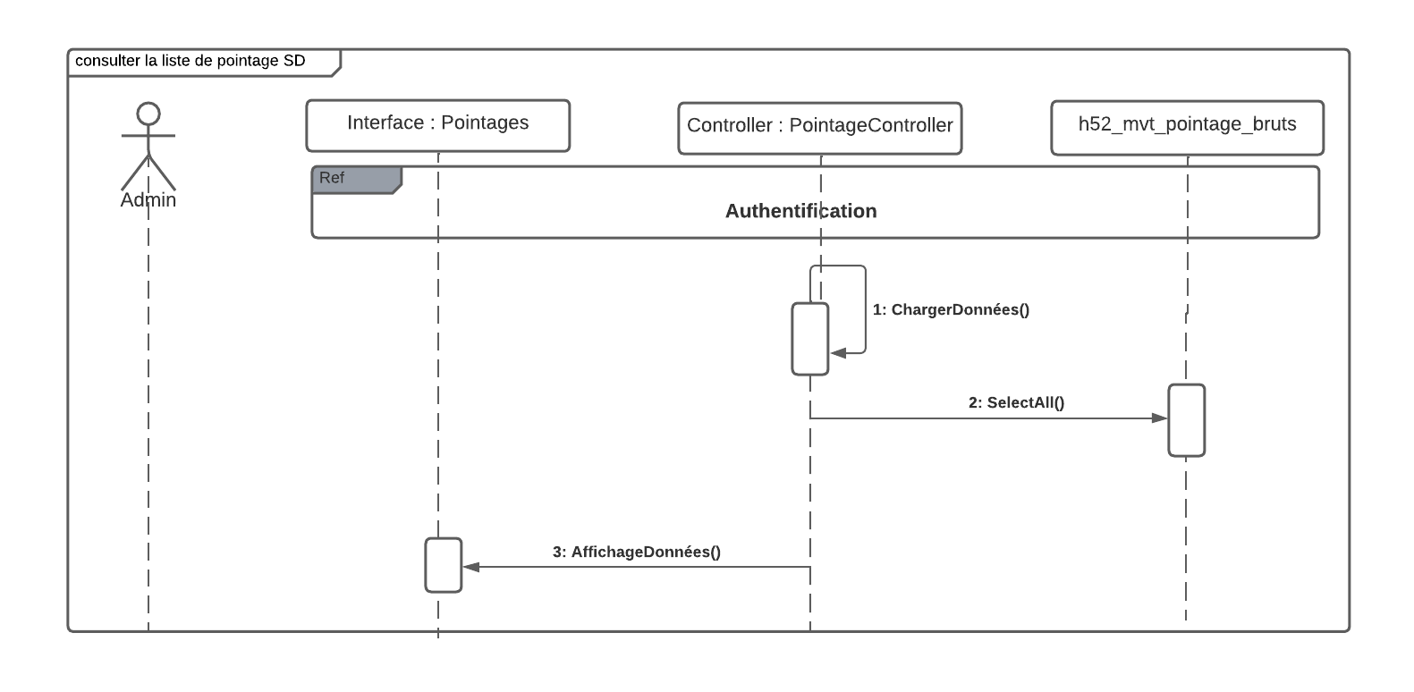

Figure 71 : Diagramme de séquence pour le cas d’utilisation « Consulter la liste de pointage »

* La figure suivante représente le diagramme de séquence du cas d'utilisation « Consulter sa liste de pointage »

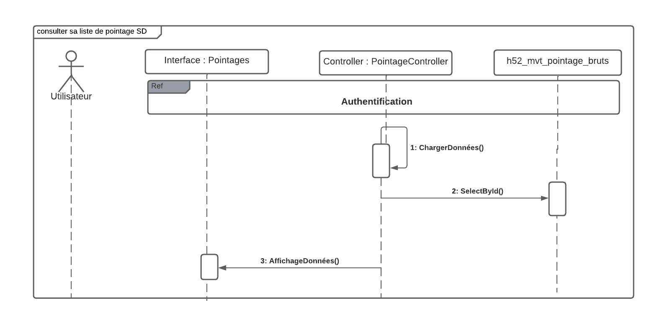

Figure 72 : Diagramme de séquence pour le cas d’utilisation « Consulter sa liste de pointage »

### **Réalisation**

* La figure suivante montre la réalisation consulter les absences, ou l’utilisateur consulté ses absences.

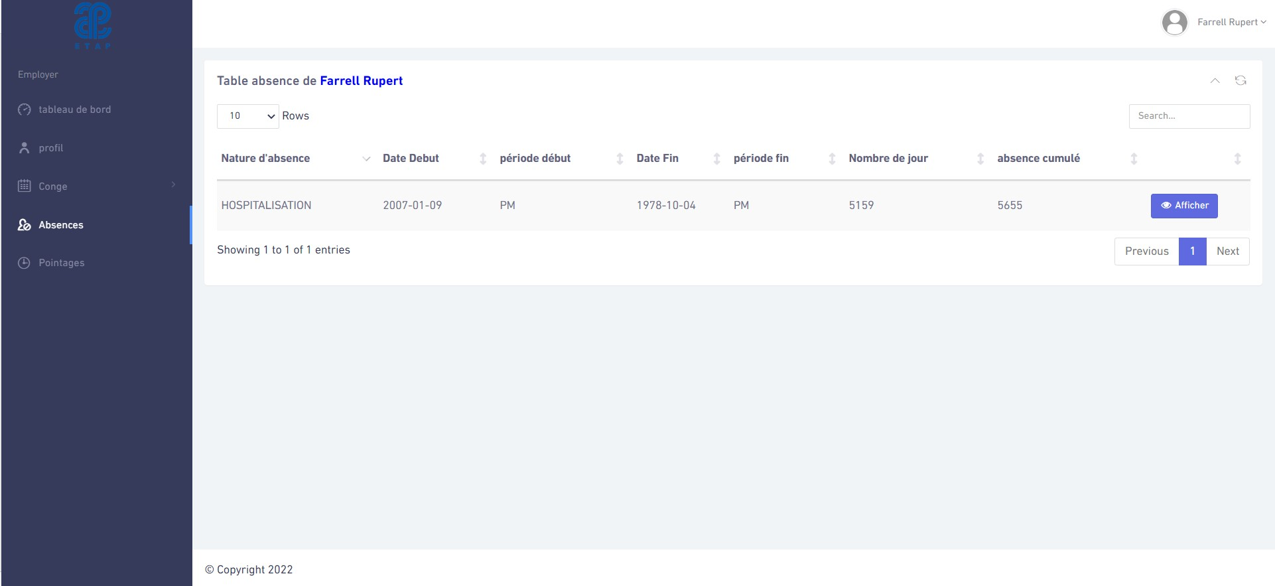

Figure 73 : interface pour consulter les absences

* La figure suivante montre la réalisation gérer les absences.
* Nous commençons par présenter l’action consulter les absences, ou l’admin peut créer, afficher, éditer et supprimer une absence.

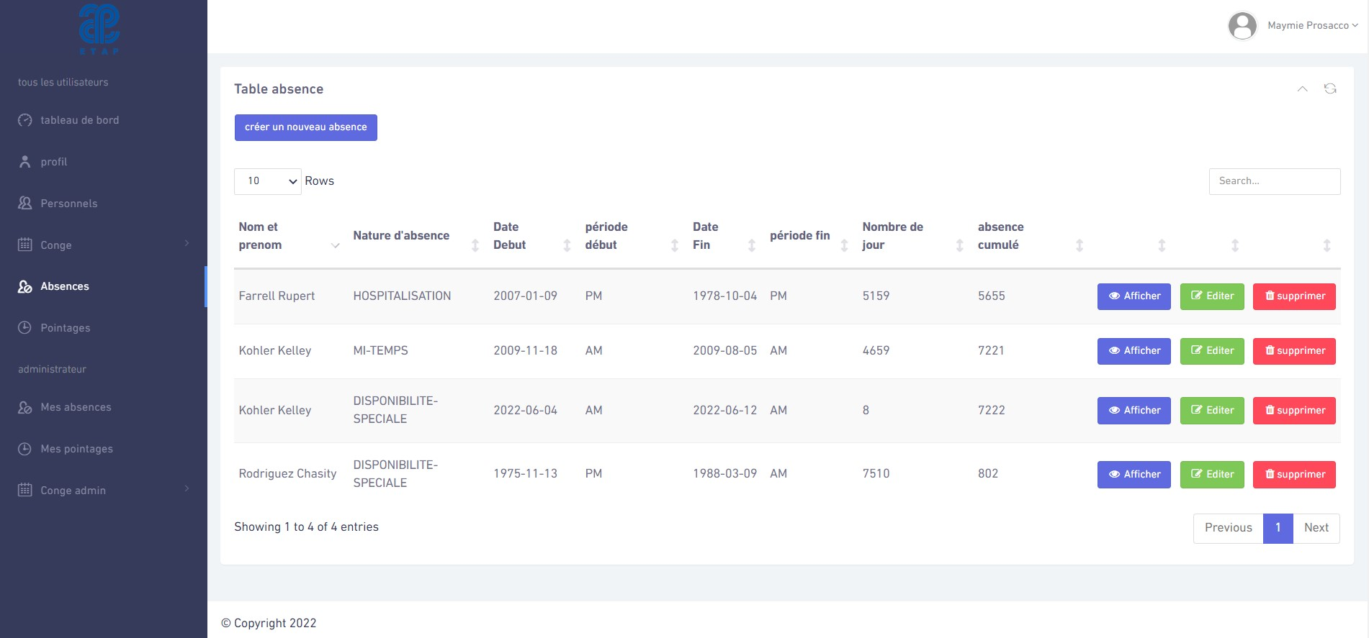

Figure 74 : interface pour consulter les absences

* Nous présenterons également la mise en œuvre créer un nouveau absence

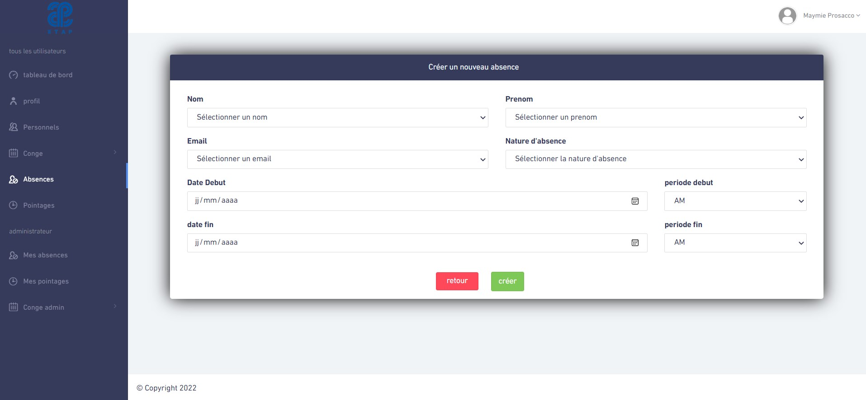

Figure 75 : interface pour créer un nouveau absence

* La figure suivante montre la réalisation consulter la liste de pointage, permet à l'admin de consulter la fiche de pointage.

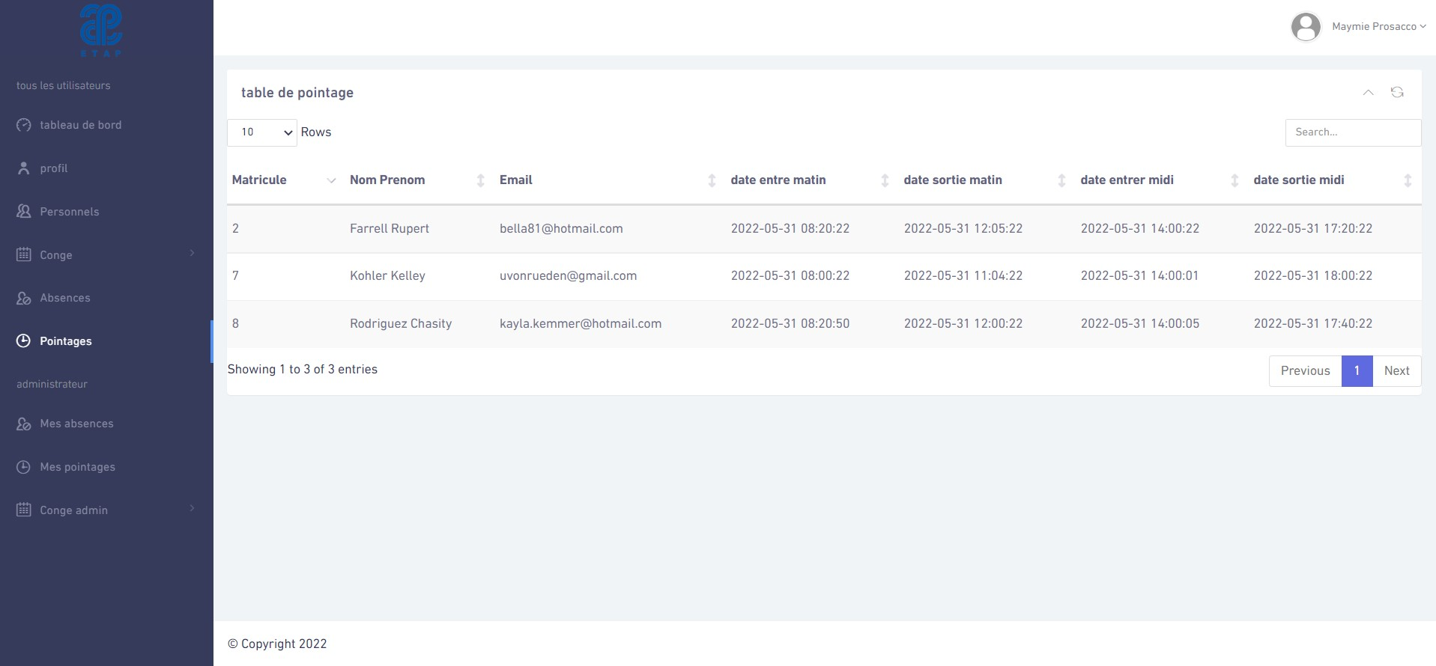

Figure 76 : interface pour consulter la liste de pointage

* La figure suivante montre la réalisation consulter sa liste de pointage, permet à l’utilisateur de consulter sa liste de pointage.

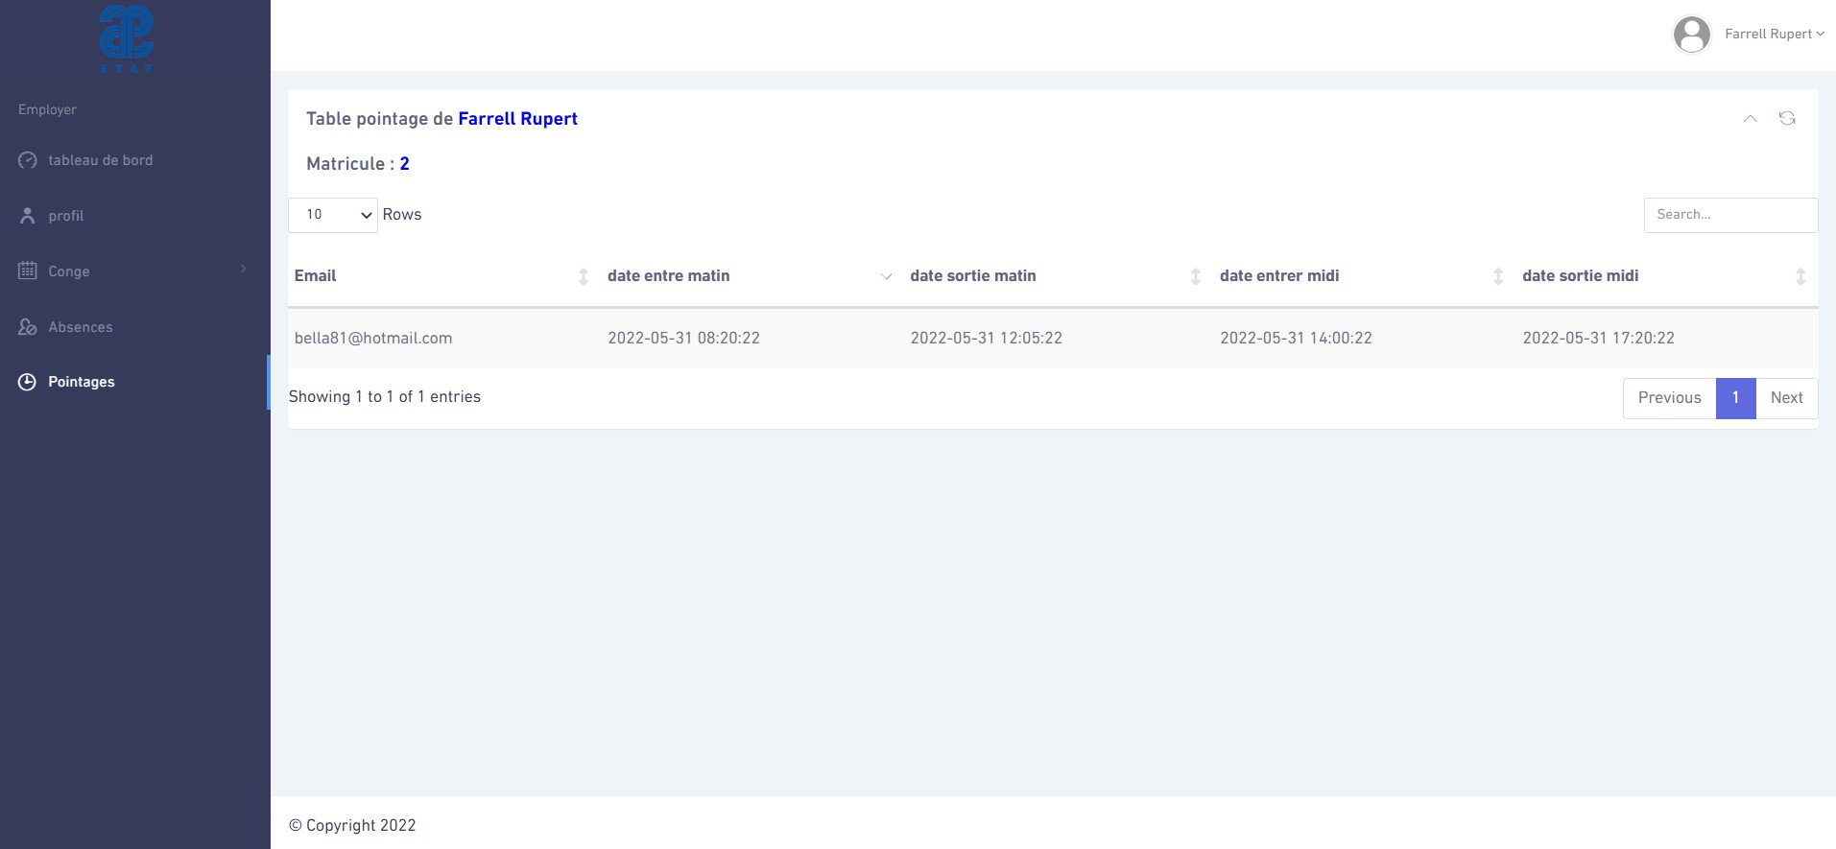

Figure 77 : interface pour consulter sa liste de pointage

## **Sprint 3**

### **Identification et structuration des cas d’utilisation**

* **Raffinement du cas d’utilisation « Consulter le profil »**

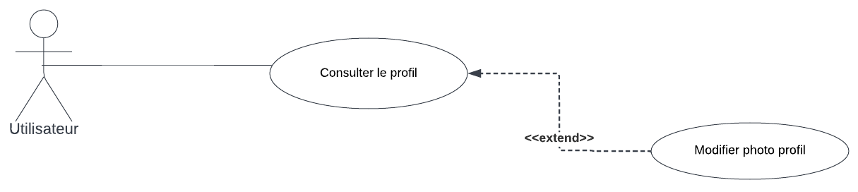

Figure 78 : Diagramme de cas d’utilisation "Consulter le profil"

* Le tableau suivant décrit textuellement le cas d’utilisation Consulter le profil.

|  |  |
| --- | --- |
| **Nom du cas d’utilisation** | Consulter le profil |
| **Acteur(s)** | Utilisateur |
| **Objectif** | Permettre aux utilisateur de consulter son profil. |
| **Pré condition** | L’utilisateur doit être authentifié |
| **Post condition** | Consulter le profil |
| **Scénario nominal** | 1. Le système affiche le profil d’utilisateur. 2. L'utilisateur peut changer sa photo de profil et clique sur « Modifier ». |

Tableau 20 : Description textuelle du cas d’utilisation «Consulter le profil»

* **Raffinement du cas d’utilisation « Gérer les signataires »**

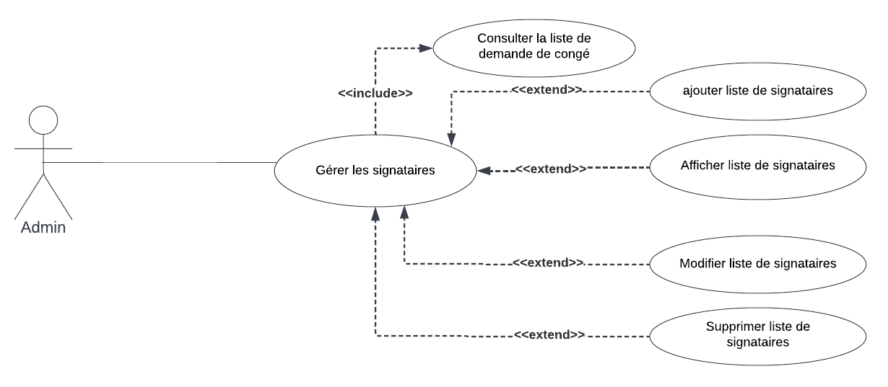

Figure 79 : Diagramme de cas d’utilisation "Gérer les signataires"

* Le tableau suivant décrit textuellement le cas d’utilisation Gérer les signataires.

|  |  |
| --- | --- |
| **Nom du cas d’utilisation** | Gérer les signataires |
| **Acteur(s)** | Admin |
| **Objectif** | Permettre aux admin de gérer les signataires |
| **Pré condition** | L’admin doit être authentifié |
| **Post condition** | Gérer les signataires |
| **Scénario nominal** | 1. Le système affiche le tableau de tous les demandes de congé  2. L’admin choisit la demande et cliqué sur le bouton « Ajouter signataires »   1. L’admin sélectionné une liste des emails et cliquer sur le bouton « Ajouter » sachant que l'ordre est trié selon le premier courriel ajouté. 2. Le système affiche la liste de signataires ou l’admin peut éditer et supprimer un signataire. |
| **Scénario alternatif** | 1. L’admin saisit des informations invalides.   Le système affiche un message d’erreur et retour à l’étape 2 du scénario nominal.   1. L’admin saisit des information déjà existantes dans la base de données, Le système retourné un message d’erreur |

Tableau 21 : Description textuelle du cas d’utilisation «Gérer les signataires»

* **Raffinement du cas d’utilisation « Consulter la liste de demande de congé »**

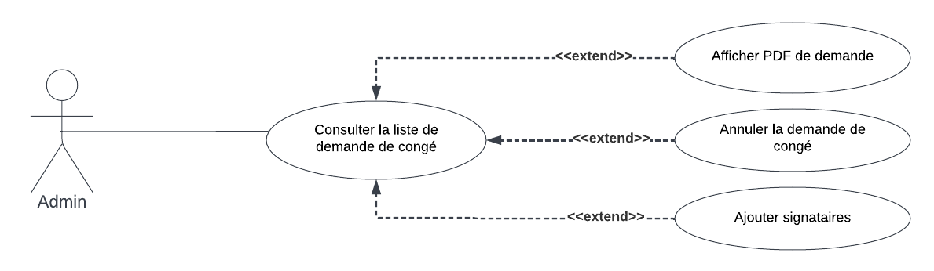

Figure 80 : Diagramme de cas d’utilisation "Consulter la liste de demande de congé"

* Le tableau suivant décrit textuellement le cas d’utilisation consulter la liste de demande de congé.

|  |  |
| --- | --- |
| **Nom du cas d’utilisation** | Consulter la liste de demande de congé |
| **Acteur(s)** | Admin |
| **Objectif** | Permettre aux admin de consulter la liste de demande de congé |
| **Pré condition** | L’admin doit être authentifié |
| **Post condition** | Consulter la liste de demande de congé |
| **Scénario nominal** | 1. Le système affiche le tableau de tous les demandes de congé  2. L'admin peut annuler une demande de congé si la société décide de ne pas accepter de congé au cours de la période précisée.   1. L’admin peut ajouter signataires à une demande de congé |

Tableau 22 : Description textuelle du cas d’utilisation «Consulter la liste de demande de congé»

* **Raffinement du cas d’utilisation « Signer la demande du congé »**

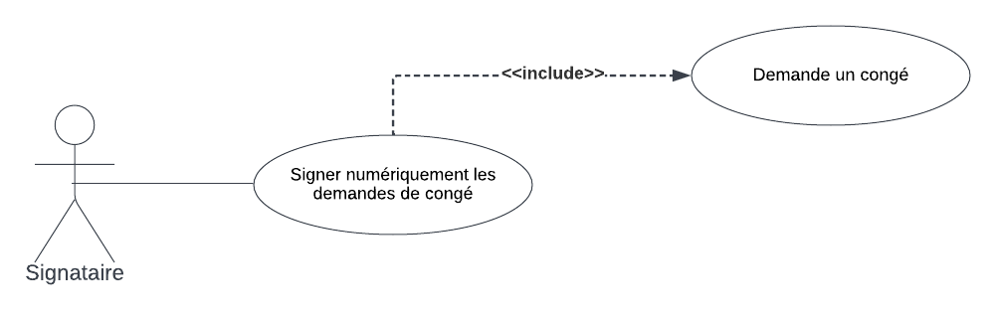

Figure 81 : Diagramme de cas d’utilisation "Signer la demande du congé"

* Le tableau suivant décrit textuellement le cas d’utilisation signer la demande du congé.

|  |  |
| --- | --- |
| **Nom du cas d’utilisation** | Signer la demande du congé |
| **Acteur(s)** | Signataire |
| **Objectif** | Permettre aux signataire de signer la demande de congé |
| **Pré condition** | Le signataire doit être authentifié |
| **Post condition** | Demande de congé signée ou refusée |
| **Scénario nominal** | 1. L’utilisateur envoie une demande de congé.  2. Le système envoie un e-mail selon l'ordre ajouté dans " Gestion de signataire ".   1. Le signataire prend une décision  * Si le signataire le moins hiérarchiquement supérieur refuse la demande * Le système indique que la demande de congé a été refusée. * Si le signataire le moins hiérarchiquement supérieur accepte la demande et la signe par courriel * Le système envoie un courriel au signataire hiérarchique supérieur. * Le signataire hiérarchiquement supérieur prend une décision. * Si le signataire hiérarchique accepte la demande et la signe par courriel * Le système change statu de la demande a « Accepté ». * Si le signataire hiérarchique refuse la demande * Le système change l’état de la demande a Refusé.  1. Le système répète le processus autant de fois que le nombre de signataires |

Figure 82 : Description textuelle du cas d’utilisation «Signer la demande du congé»

### **Conception**

Nous présenterons la conception des cas d'utilisation du Sprint 2 où nous montrerons les différents types de diagrammes.

* **Diagramme de séquence**
* La figure suivante représente le diagramme de séquence du cas d'utilisation « Consulter le profil »

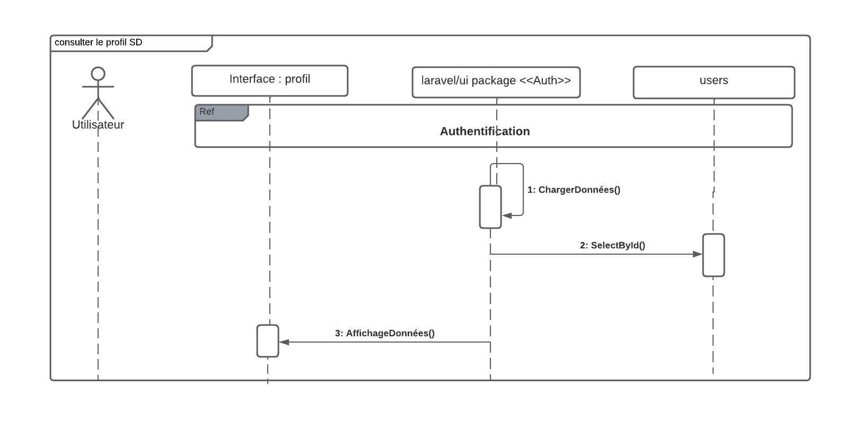

Figure 83 : Diagramme de séquence pour le cas d’utilisation « Consulter le profil »

* La figure suivante représente le diagramme de séquence du cas d'utilisation « Gérer les signataires »

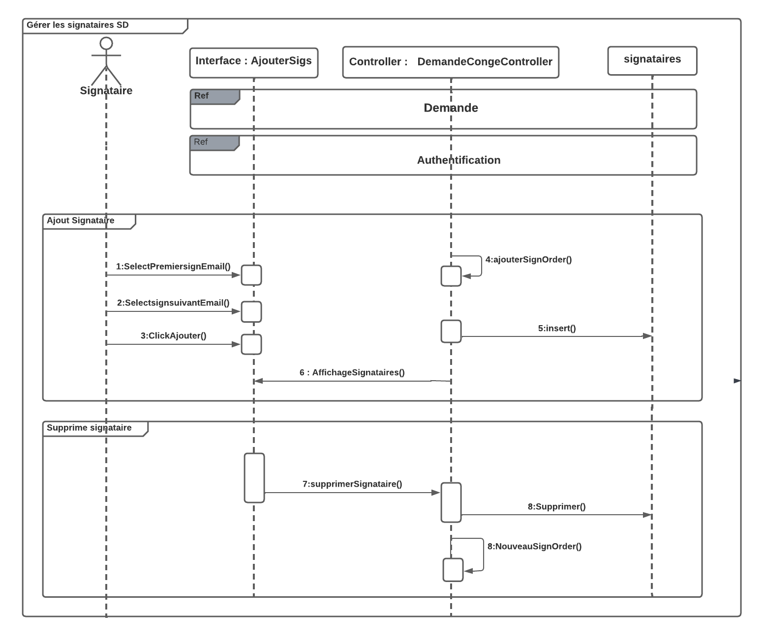

Figure 84 : Diagramme de séquence pour le cas d’utilisation « Gérer les signataires »

* La figure suivante représente le diagramme de séquence du cas d'utilisation « Consulter la liste de demande de congé »

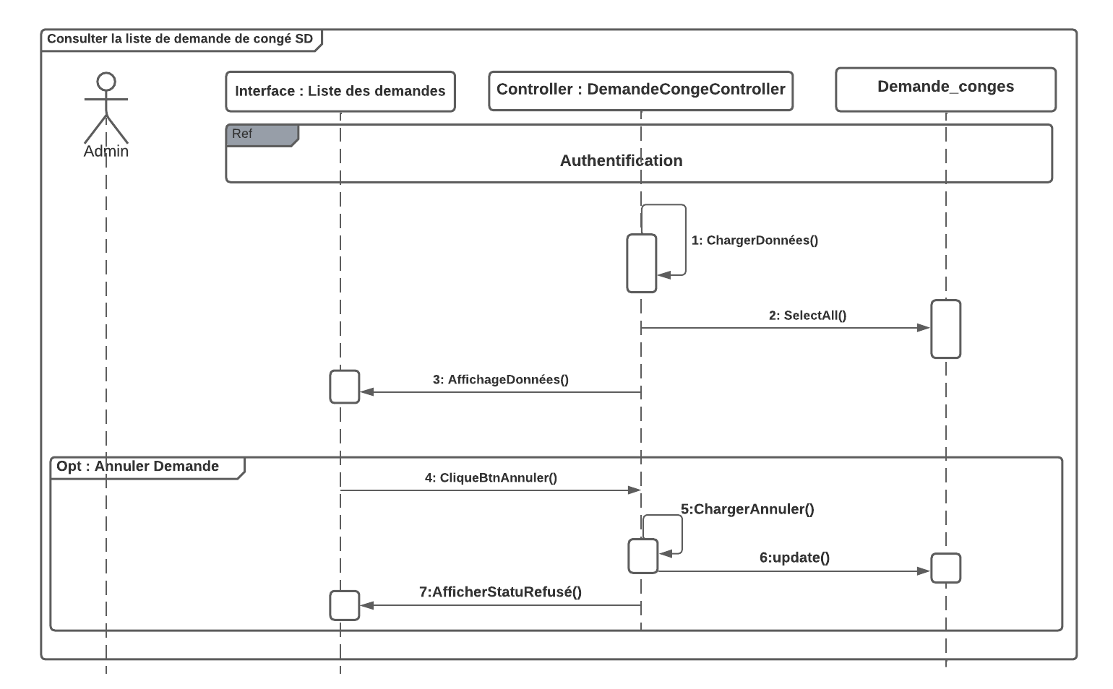

Figure 85 : Diagramme de séquence pour le cas d’utilisation « Consulter la liste de demande de congé »

* **Diagramme de déploiement**

La figure suivante représente le diagramme de déploiement du cas d’utilisation « Signer la demande du congé ». Nous avons utilisé le diagramme de déploiement pour simplifier la représentation du processus et présenter les différents composants dans différents nœuds finaux interagissant les uns avec les autres d’une meilleure façon :

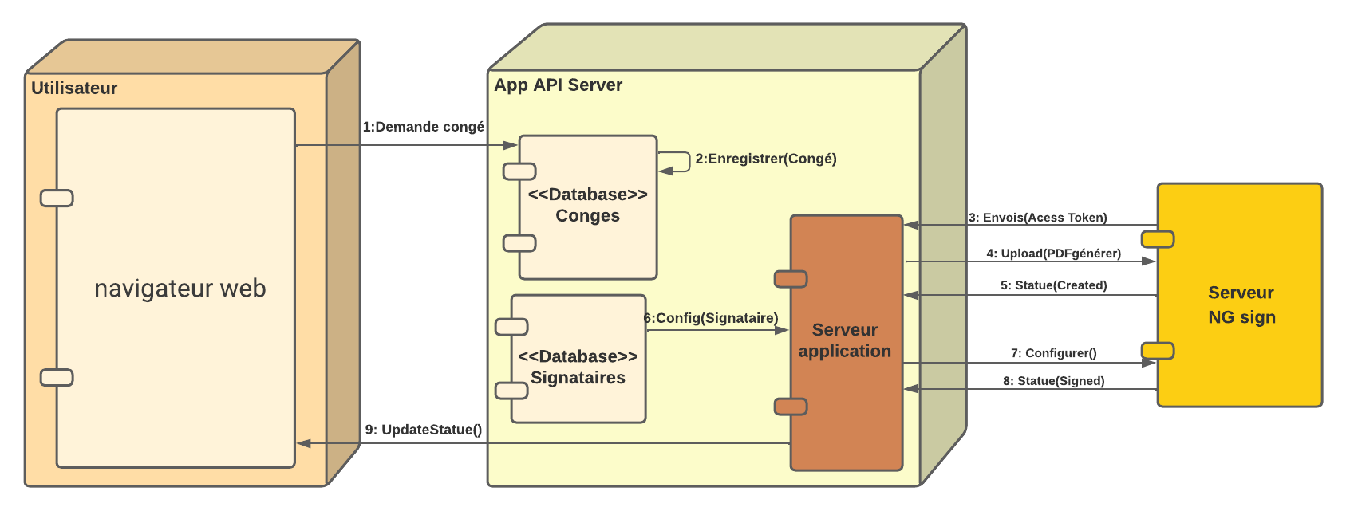

Figure 86 : Diagramme de déploiement « Signer la demande du congé »

Ce diagramme montre ce que fait notre plateforme en arrière-plan afin d’accomplir la signature électronique.

Comme le montre le diagramme, il y a une communication entre **l’application Serveur** et **NG Sign Server** lorsqu’une demande de congé est envoyée et enregistrée dans la base de données : « **conges** ».

Une fois la demande de congé enregistrée, une configuration permet de créer le fichier PDF téléchargé dans un objet **prêt à être signé**. Alors, il y a une vérification de **la liste des signataires** pour valider ou refuser la demande, et à partir de ce moment L’objet PDF créé devient marqué comme **Signé**.

Le PDF sera marqué comme signé une fois la base de données : la **liste des signataires** est vérifiée peu importe l’approbation ou le refus des signataires (ce qui signifie que le PDF sera considéré comme un document juridique signé, qu’il soit refusé ou approuvé).

Le système (Serveur de l’application) informe ultérieurement l’utilisateur final avec **une mise à jour de l’état (statu)** de la demande de congé.

### **Réalisation**

* La figure suivante montre la réalisation consulter le profil, ou l’utilisateur consulté son profil et modifier sa photo de profil

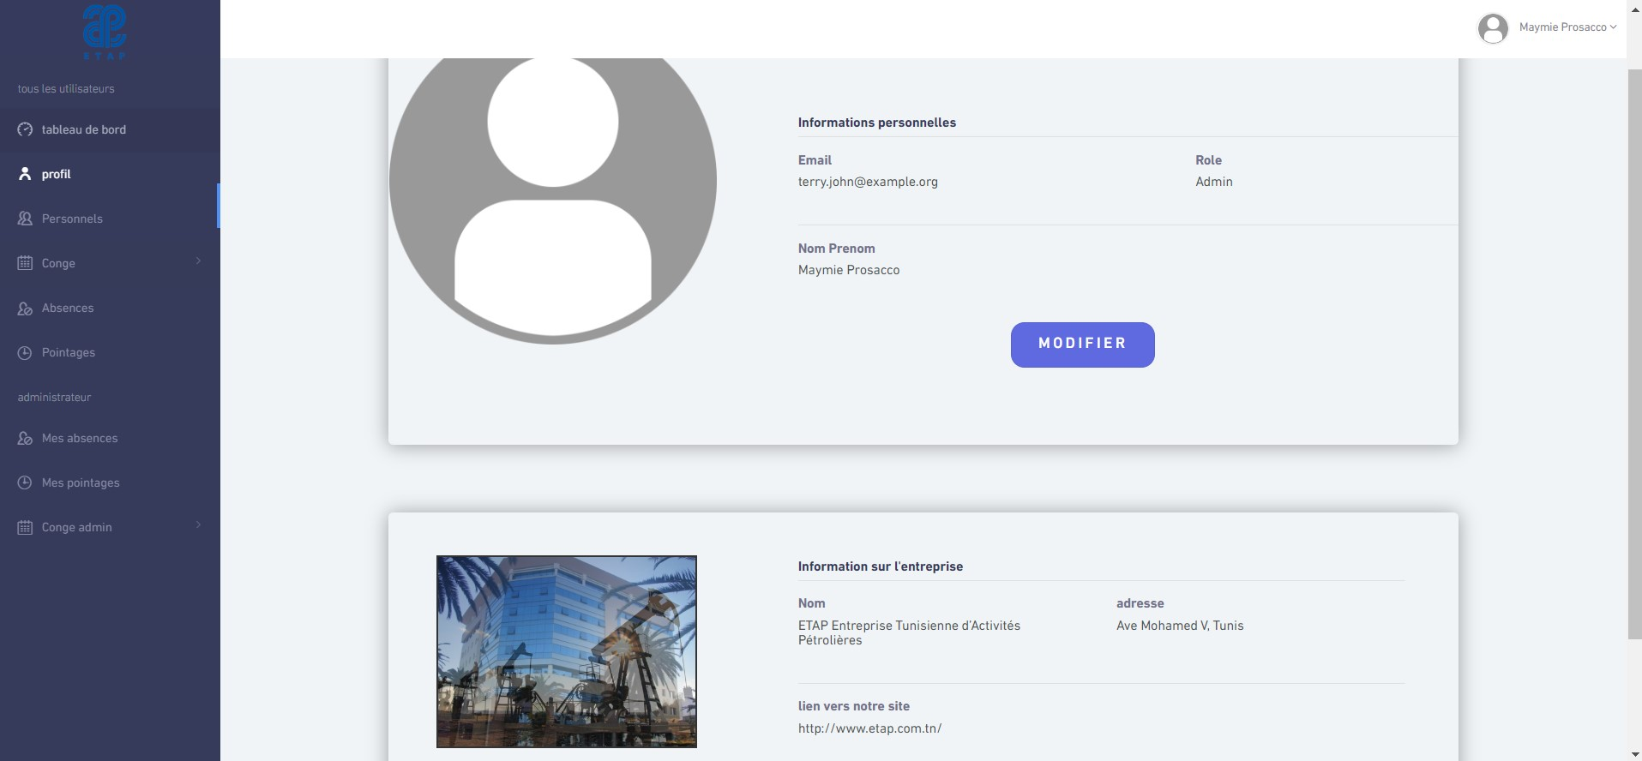

Figure 87 : interface pour consulter le profil

* La figure suivante montre la réalisation gérer les signataires, ou l’admin peut ajouter, afficher, éditer et supprimer les signataires.

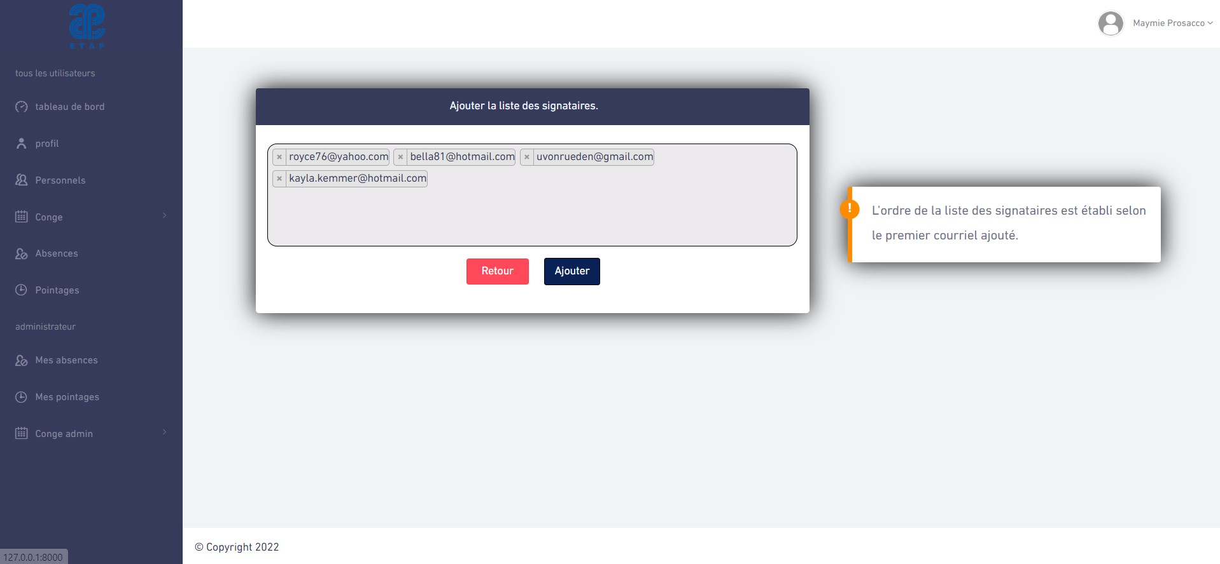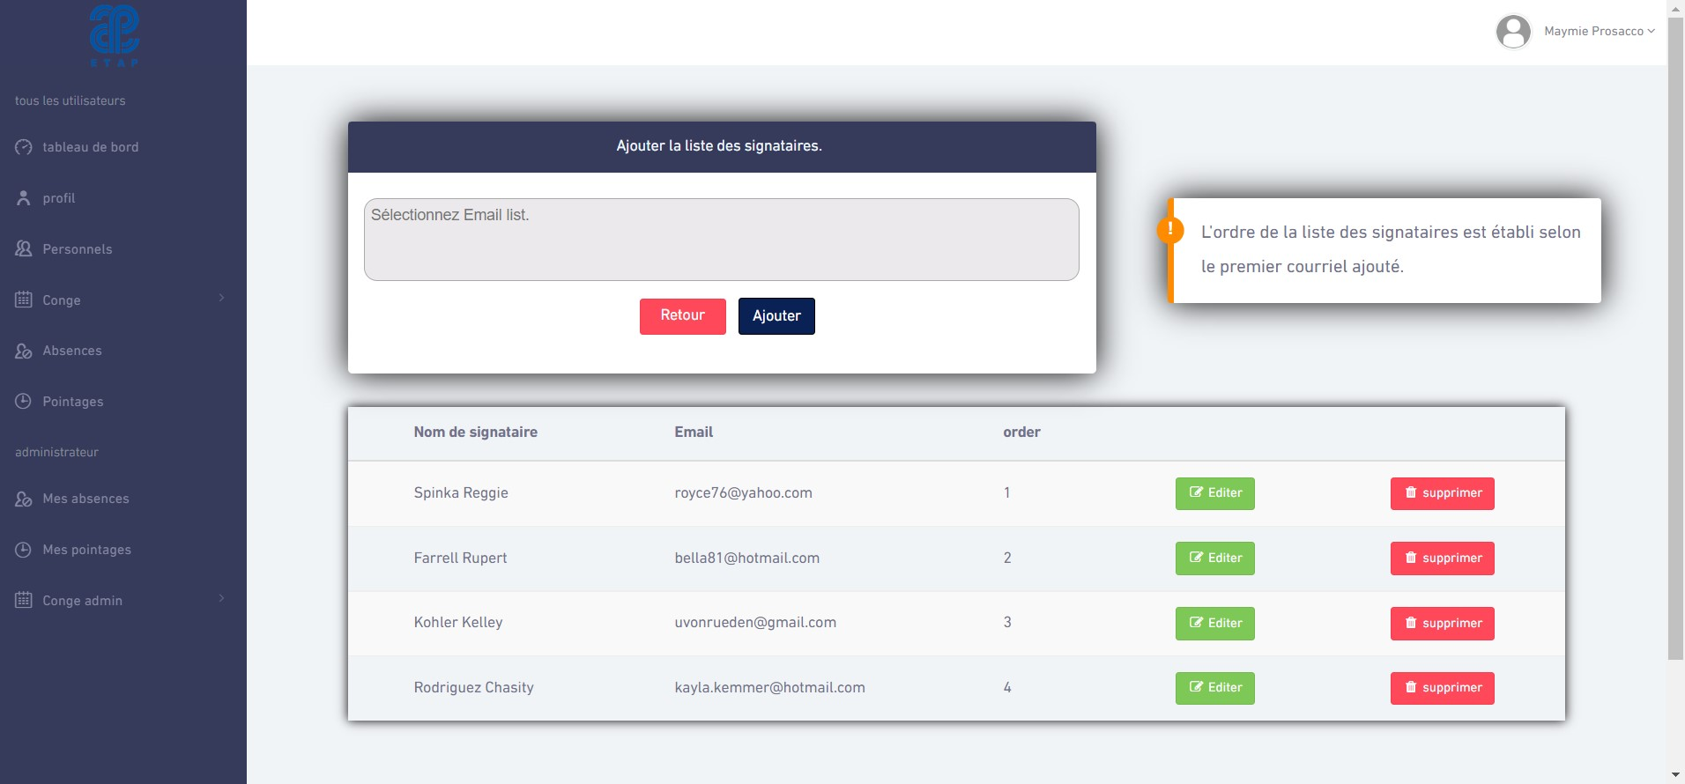

Figure 88 : interfaces pour gérer les signataires

* La figure suivante montre la réalisation consulter la liste de demande de congé, ou l’admin peut ajouter signataires et annuler la demande de congé.

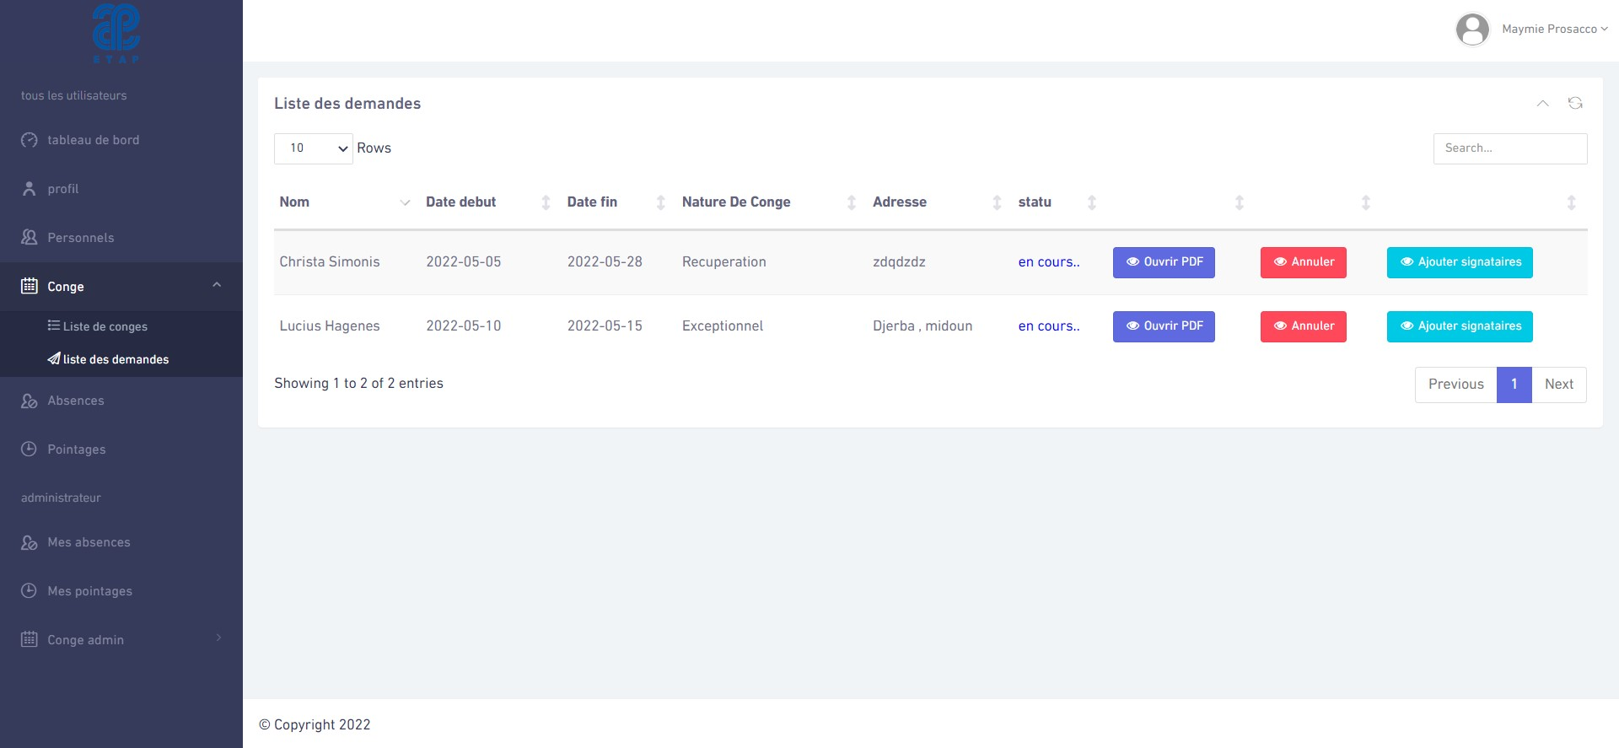

Figure 89 : interfaces pour consulter la liste de demande de congé

* Premièrement, le signataire reçoit la demande de congé par un email

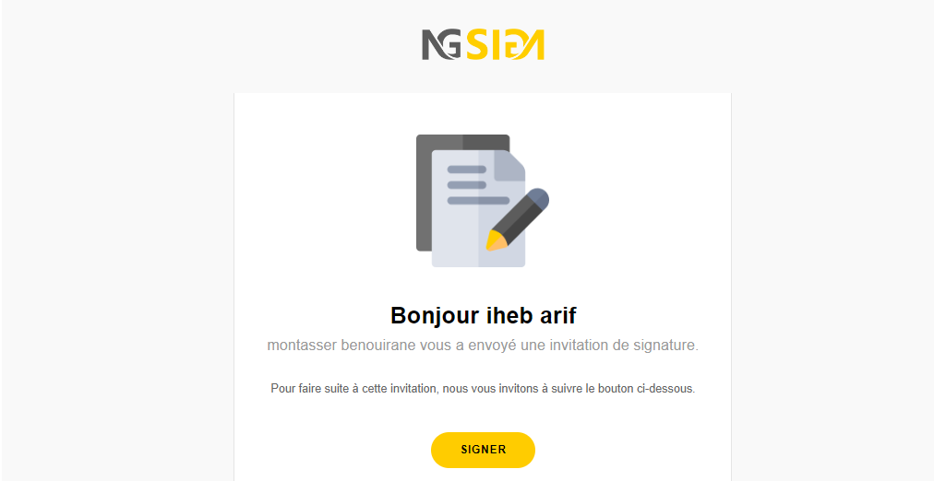

Figure 90 : mail de demande de congé

* Le signataire ouvre le PDF et prend une décision (« Accepte » ou « Refuse »)

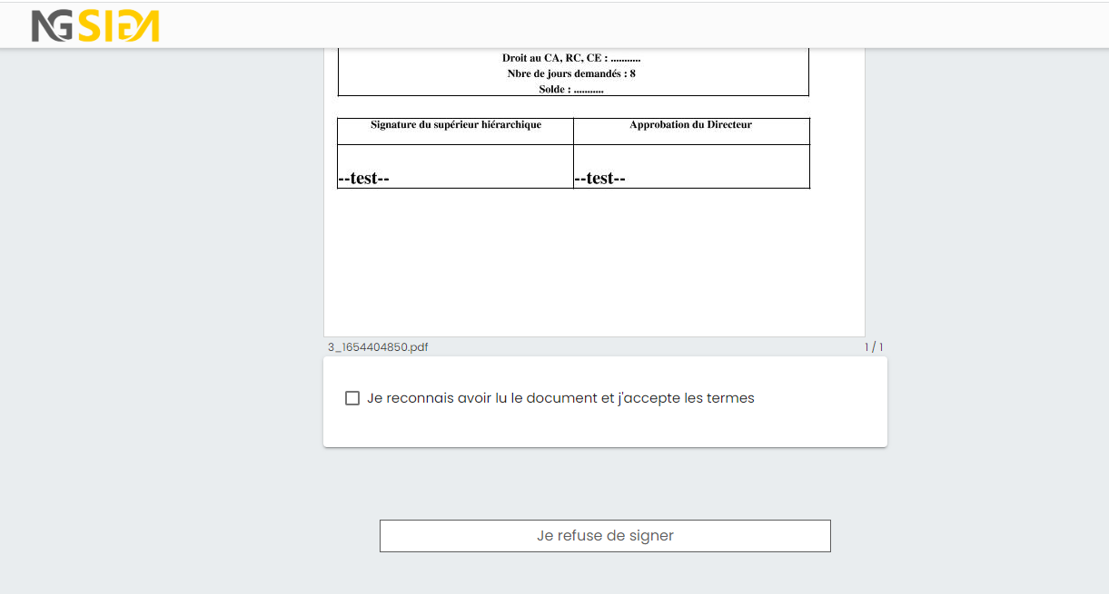

Figure 91 : PDF de demande de congé

* 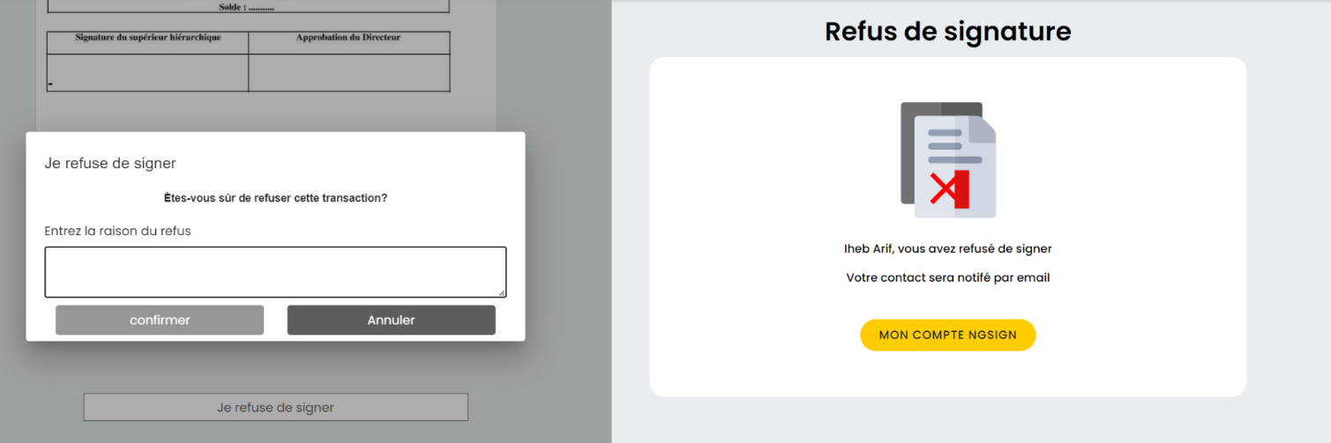Si le signataire décide a refusé le congé le résultat sera comme ça

Figure 92 : demande de congé refusé

* 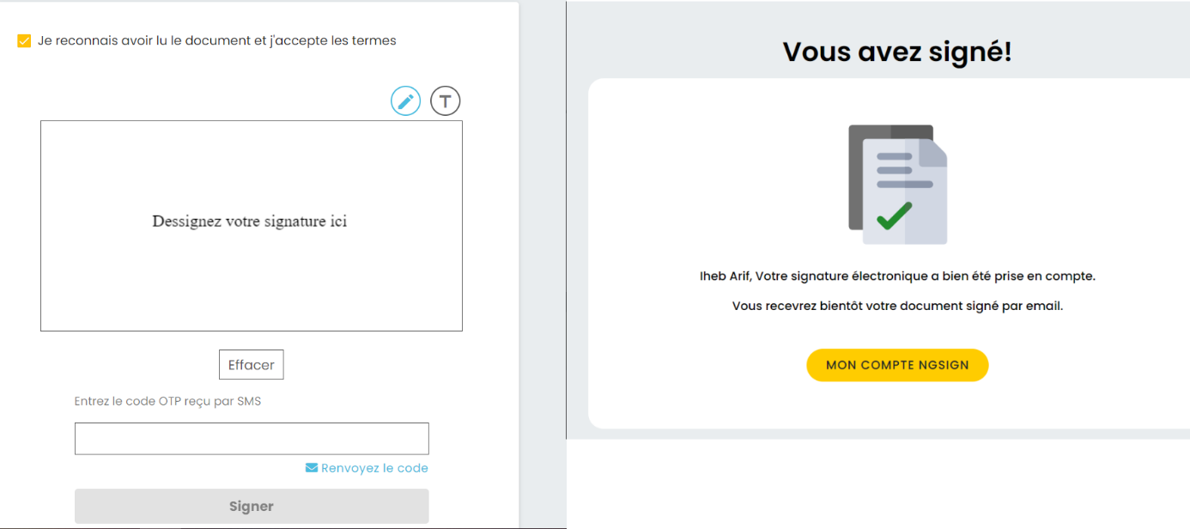Si le signataire décide a accepté le congé le résultat sera comme ça

Figure 93 : demande de congé accepté

* Une fois le processus de fond de la solution de signature numérique finalisé, le PDF que nous avons généré (ce PDF a été généré et téléchargé sur Serveur NG Sign) est finalement envoyé dans un formulaire signé comme suit :

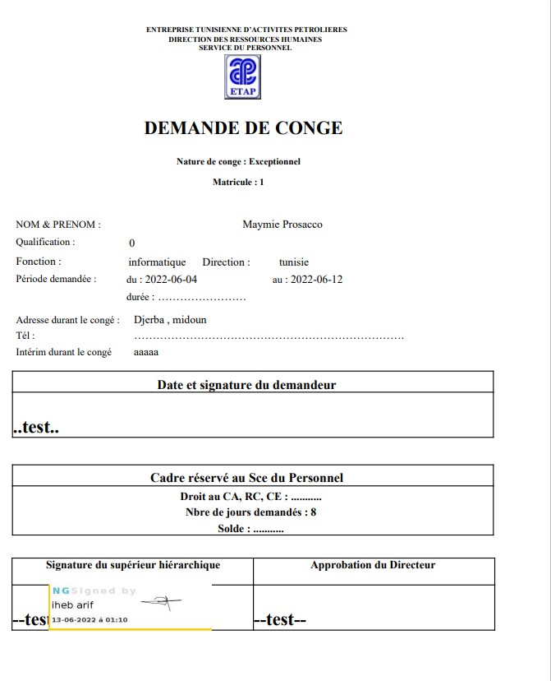

Figure 94 : PDF signé

* De plus, l’état de la demande de congé sur l'application change comme suit selon le rapport des signataires :

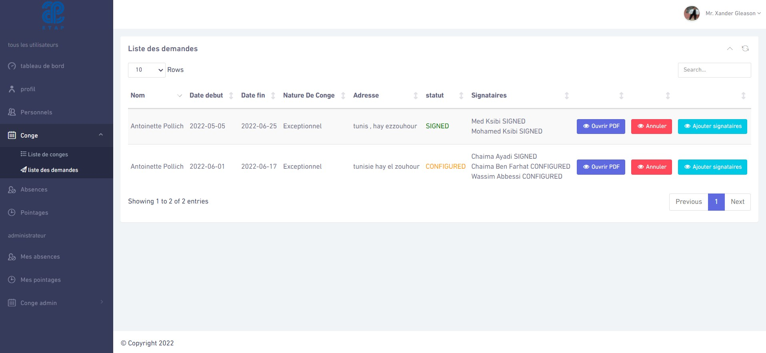

Figure 95 : statue de la demande

* Le congé demandé ne sera considéré comme accepté qu’une fois que tous les signataires intégrés auront signé la demande.

## **Conclusion**

Dans ce chapitre, nous avons présenté des activités et des cas d’utilisation effectués par l’administrateur et le signataire afin de gérer et de terminer la solution de signature électronique.

Après avoir décrit les cas d’utilisation, nous avons approfondi leur conception afin de mieux visualiser leur réalisation qui a été présentée à la fin de ce chapitre.

# **Conclusion générale**

Notre projet de développement d'application portail a été réalisé au sein de l'entreprise tunisienne des activités pétrolières (ETAP), et durant notre stage, nous avons été soutenus et orientés par des conseils à la fois professionnels et académiques qui nous ont permis de développer notre solution.

Une solution qui consistait en une plateforme qui élimine les procédures de paperasserie d'un workflow particulier "demande de congé" mais aussi, l'intégration d'une solution de signature qui légalise notre processus numérique et donne une justification certifiée de la demande.

Tout au long de ce projet, nous avons eu la chance d'élargir nos horizons et d'apprendre de nouveaux domaines et de nouvelles technologies et d’approfondir nos compétences techniques (recherche, codage, connaissances générales...). Et ceci s'est même étendu pour atteindre le développement de nos compétences professionnelles et sociales en travaillant au sein d'un organisme prestigieux et une équipe professionnelle. Nous avons eu la chance d'avoir une telle orientation qui nous a poussés à atteindre nos objectifs et nous considérons cette expérience comme une amélioration de nos compétences.

Ce projet nous a appris beaucoup de choses à reporter dans notre vie professionnelle et universitaire et tout cela a été une réalité générée par les efforts fournis et la collaboration de l'équipe.

Au final, nous estimons que notre solution a bien répondu aux attentes de l'équipe fonctionnelle de l'entreprise qui a exprimé sa satisfaction.

Comme perspectives, nous planifions la migration vers un portail et d'explorer un processus numérique innovant et automatisé au sein de cet organisme.

Ces perspectives ont été planifié pour la période à venir et nous comptons développer un upgrade de cette version déjà développée.

# **Webographie**

[1] <https://www.ng-sign.com/>, [consulter le 15/05/2022]

[2] <https://www.planzone.fr/blog/methodologies-gestion-projet>, [consulter le 15/05/2022]

[3] <https://www.planzone.fr/blog/methodologies-gestion-projet>, [consulter le 15/05/2022]

[4] <https://fr.mailjet.com/blog/news/methode-agile-scrum/>, [consulter le 18/05/2022]

[5] <https://www.coffee-meeting.com/scrum-process-en-5-minutes>, [consulter le 18/05/2022]

[6] <https://perso.liris.cnrs.fr/laetitia.matignon/index/ISI32012/cours2diagStatiq.pdf> [consulter le 18/05/2022]

[7] <https://www.memoireonline.com/09/19/10896/m_Systeme-informatise-pour-la-planification-et-le-suivi-de-gestion-des-projets-des-etablissements-s29.html>, [consulter le 19/05/2022]

[8] [https://fr.wikipedia.org/wiki/Lucidchart/](https://online.visual-paradigm.com/fr/about-us/press-kit/), [consulter le 21/05/2022]

[9] <https://framalibre.org/content/visual-studio-code>, [consulter le 22/05/2022]

[10] <https://desgeeksetdeslettres.com/web/xampp-plateforme-pour-heberger-son-propre-site-web>, [consulter le 22/05/2022]

[11] <https://blog.webnet.fr/presentation-de-postman-outil-multifonction-pour-api-web/>, [consulter le 22/05/2022]

[12] <https://www.lemagit.fr/definition/GitHub>, [consulter le 22/05/2022]

[13] <https://edutechwiki.unige.ch/fr/Git_et_Github>, [consulter le 22/05/2022]

[14] <https://www.journaldunet.fr/web-tech/dictionnaire-du-webmastering/1203255-html-hypertext-markup-langage-definition-traduction/>, [consulter le 22/05/2022]

[15] <https://www.journaldunet.fr/web-tech/dictionnaire-du-webmastering/1203277-css-cascading-style-sheets-definition-traduction/>, [consulter le 22/05/2022]

[16] <https://www.journaldunet.fr/web-tech/dictionnaire-du-webmastering/1203585-javascript/>, [consulter le 22/05/2022]

[17] <https://developer.mozilla.org/fr/docs/Glossary/Bootstrap>, [consulter le 22/05/2022]

[18] <https://kinsta.com/fr/base-de-connaissances/qu-est-ce-que-laravel/>, [consulter le 22/05/2022]

[19] <https://fr.wikipedia.org/wiki/MySQL>, [consulter le 22/05/2022]

[20] <https://fr.wikipedia.org/wiki/PHP>, [consulter le 22/05/2022]

[21] <https://fr.wikipedia.org/wiki/Lucidchart> , [consulter le 22/05/2022]

[22] <https://select2.org/getting-started/basic-usage>, [consulter le 22/05/2022]

[23] <https://fr.wikipedia.org/wiki/Chart.js> , [consulter le 22/05/2022]

[24] <https://www.eewee.fr/mailtrap-cest-quoi/>, [consulter le 22/05/2022]

[25] <https://cours-informatique-gratuit.fr/dictionnaire/microsoft-office-word/>, [consulter le 22/05/2022]

[26] <https://fr.wikipedia.org/wiki/Adobe_Photoshop>, [consulter le 22/05/2022]

[27] <https://adventy.org/fr/mvc>, [consulter le 22/05/2022]

[28] [https://www.lucidchart.com/pages/fr/diagramme-de-classes-uml](%20https://www.lucidchart.com/pages/fr/diagramme-de-classes-uml), [consulter le 24/05/2022]

[29] <https://fr.theastrologypage.com/activity-diagram>, [consulter le 27/05/2022]

[30] <https://fr.wikipedia.org/wiki/Diagramme_de_collaboration>, [consulter le 29/05/2022]

[31] [Diagramme de séquence — Wikipédia (wikipedia.org)](https://fr.wikipedia.org/wiki/Diagramme_de_s%C3%A9quence), [consulter le 30/05/2022]

[32] <https://creately.com/blog/fr/uncategorized-fr/tutoriel-sur-le-diagramme-de-deploiement/>, [consulter le 03/06/2022]

# **Annexes**

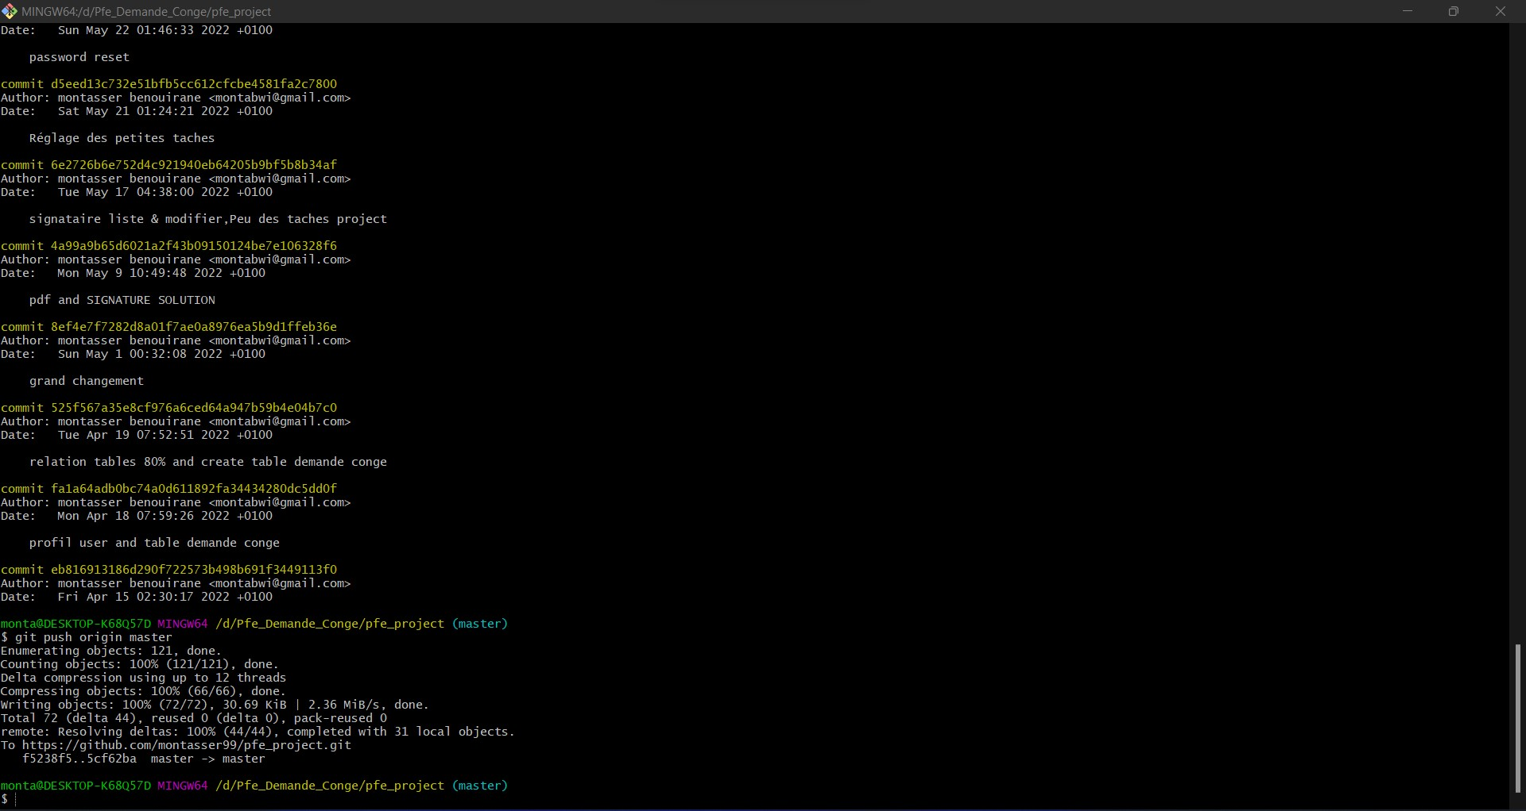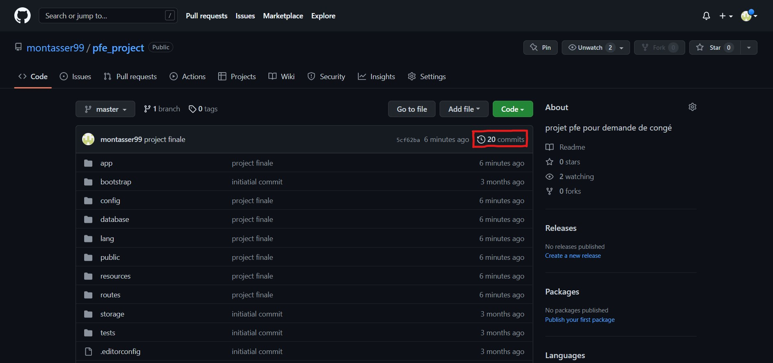

Figure 96 : interfaces pour Git et GitHub

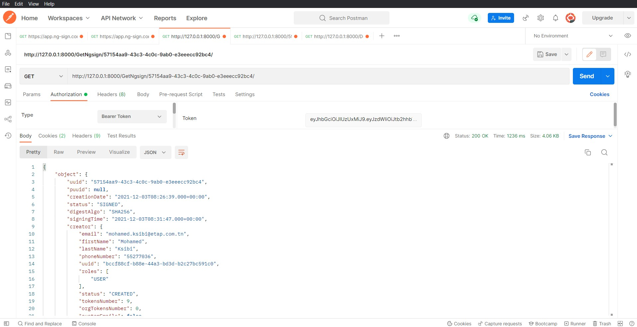

Figure 97 : GET transaction from NGsign

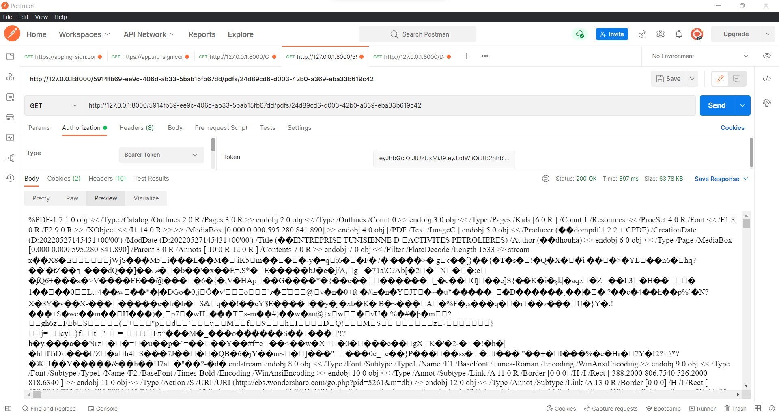

Figure 98 : GET pdf from NGsign

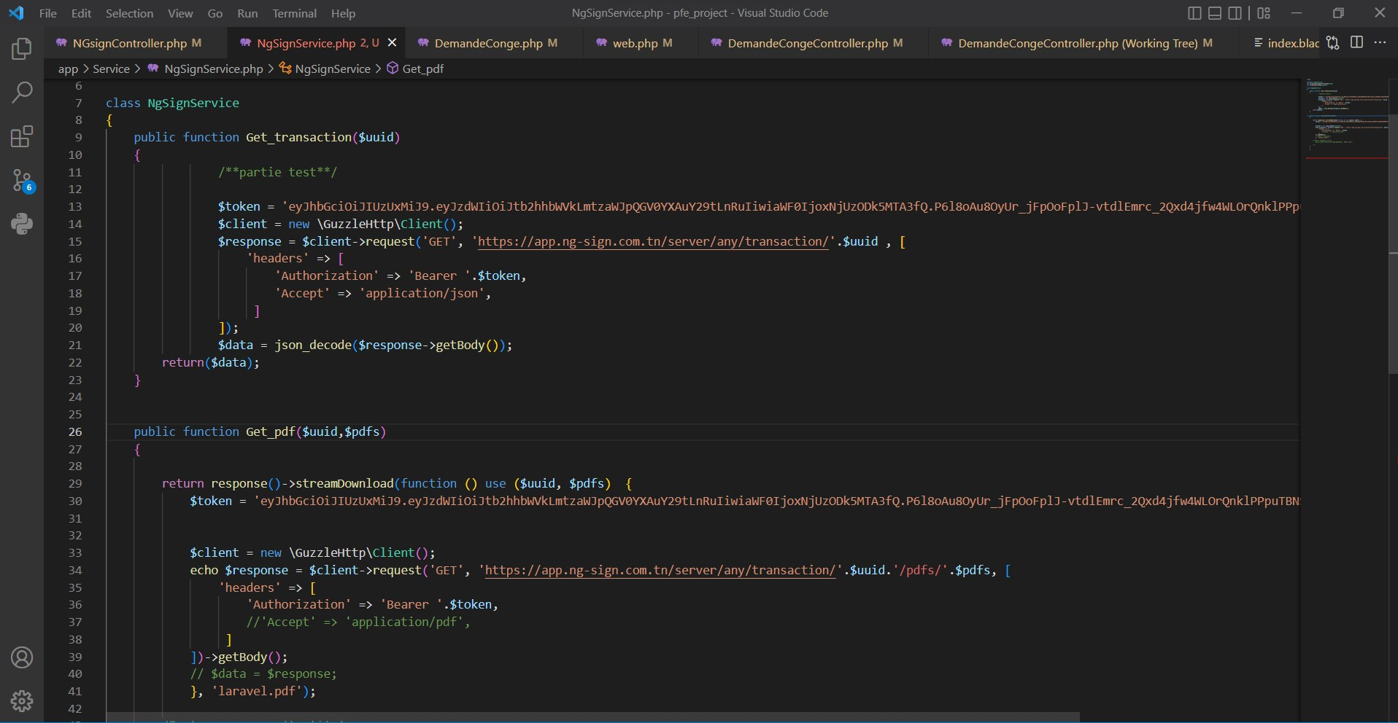

Figure 99 : Service NGsign